MỤC LỤC
DANH MỤC HÌNH ẢNH iii
DANH MỤC BẢNG iv
DANH MỤC TỪ VIẾT TẮT v
LỜI MỞ ĐẦU 1
1. Lí do chọn đề tài 1
2. Mục tiêu nghiên cứu 2
3. Đối tượng và phạm vi nghiên cứu 3
3.1. Đối tượng nghiên cứu 3
3.2. Phạm vi nghiên cứu 3
4. Phương pháp nghiên cứu 3
5. Quy trình thực hiện 3
6. Công cụ và môi trường nghiên cứu 4
CHƯƠNG 1. TỔNG QUAN VÀ CƠ SỞ LÝ THUYẾT 6
1.1. Tầm quan trọng của việc phân tích dữ liệu học tập trong quản lý đào tạo 6
1.2. Các nghiên cứu liên quan về phân cụm người học trong EDM (Related Work) 6
1.3. Tổng quan về các kỹ thuật Phân cụm (Clustering) 7
1.3.1. Khái niệm và vị trí của Phân cụm trong Khai phá dữ liệu 7
1.3.2. Vai trò của phân cụm trong việc nhận diện sinh viên có nguy cơ học tập thấp 8
1.4. Các thuật toán phân cụm sử dụng trong nghiên cứu 8
1.4.1. Thuật toán K-Means 8
1.4.2. Thuật toán DBSCAN 9
1.4.3. Thuật toán Phân cụm phân cấp (Hierarchical Clustering) 9
CHƯƠNG 2. PHÂN TÍCH ĐẶC ĐIỂM DỮ LIỆU VÀ TIỀN XỬ LÝ 10
2.1. Thu thập dữ liệu 10
2.1.1. Nguồn và mô tả bộ dữ liệu 10
2.1.2. Lý do lựa chọn bộ dữ liệu 12
2.2. Tiền xử lý dữ liệu (Preprocessing) 12
2.2.1. Làm sạch dữ liệu và xử lý giá trị thiếu (Missing values) 12
2.2.2. Lựa chọn thuộc tính 13
2.2.3. Chuẩn hóa dữ liệu (Scaling) 14
2.2.4. Kiểm tra ngoại lệ 16
2.3. Phân tích phân bố và mối quan hệ giữa các thuộc tính 16
2.3.1. Phân tích thống kê mô tả (Histogram) 16
2.3.2. Khảo sát mối tương quan (Heatmap, Scatter plot) 18
Hình 2.4. Tương quan giữa các thuộc tính 18
2.4. Giảm chiều dữ liệu và Trực quan hóa (Dimensionality Reduction) 20
2.4.1. Áp dụng PCA (Principal Component Analysis) 20
2.4.2. Áp dụng t-SNE để trực quan hóa cấu trúc các cụm dữ liệu ban đầu 21
2.4.3. Kết luận của bước giảm chiều 21
CHƯƠNG 3. THỰC NGHIỆM 23
3.1. Thực nghiệm với thuật toán K-Means 23
3.1.1. Thay đổi nhiều giá trị $k$ khác nhau 24
3.1.2. Xác định $k$ tối ưu bằng phương pháp Elbow và Silhouette 26
3.1.3. Kết luận về thuật toán K-means 31
3.2. Thực nghiệm với thuật toán DBSCAN 32
3.2.1. Tìm tham số $eps$ 34
3.2.2. Tìm tham số $min_samples$ 35
3.2.3. Kết luận về thuật toán DBSCAN 37
3.3. Thực nghiệm với Phân cụm phân cấp (Hierarchical Clustering) 38
3.3.1. So sánh các phương pháp liên kết (Ward, Average, Complete) 40
3.3.2. So sánh các phương pháp liên kết 44
3.3.3. Kết luận về thuật toán Hierarchical Clustering 44
3.4. So sánh thuật toán phân cụm 45
3.4.1. Phân tích Silhouette Score 46
3.4.2. Phân tích Davies–Bouldin Index 47
3.4.3. Phân tích Calinski–Harabasz Index 47
3.4.4. Đánh giá tổng hợp 49
3.5. Triển khai và phân tích kết quả thuật toán được lựa chọn 50
CHƯƠNG 4. GIẢI PHÁP HỖ TRỢ QUẢN LÝ ĐÀO TẠO 51
4.1. Phân tính đặc trưng các cụm 51
4.1.1. Phân tích cụm 51
4.1.2. Đánh giá vai trò của các thuộc tính trong quá trình phân cụm 53
4.2. Đề xuất giải pháp hỗ trợ quản lý đào tạo 53
4.2.1. Nhóm sinh viên tốt 53
4.2.2. Nhóm sinh viên trung bình 54
4.2.3. Nhóm sinh viên nguy cơ 54
4.3. Xây dựng Dashboard trực quan hóa kết quả học tập 55
4.4. Đề xuất quy trình ứng dụng vào hệ thống thông tin quản lý (MIS) 55
4.5. Đề xuất mở rộng 57
CHƯƠNG 5. KẾT LUẬN 58
TÀI LIỆU THAM KHẢO 60
PHỤ LỤC 61

DANH MỤC HÌNH ẢNH
Hình 0.1. Quy trình thực hiện mô hình 4
Hình 2.1. Missing values 12
Hình 2.2. Kết quả chuẩn hóa dữ liệu 16
Hình 2.3. Phân bố dữ liệu thuộc tính 17
Hình 2.4. Tương quan giữa các thuộc tính 18
Hình 2.5. Mối quan hệ giữa các thuộc tính quan trọng 19
Hình 2.6. Dữ liệu sau khi giảm chiều 20
Hình 2.7. Trực quan cấu trúc dữ liệu 21
Hình 3.1. Kết quả phân cụm K-means 23
Hình 3.2. Thử nghiệm nhiều giá trị $k$ khác nhau 24
Hình 3.3. Kết quả phương pháp Elbow 27
Hình 3.4. Kết quả Silhouette Score 28
Hình 3.5. Kết quả Silhouette khi mở rộng cụm $k$ 30
Hình 3.6. Kết quả phân cụm DBSCAN 33
Hình 3.7. Thử nghiệm thay đổi nhiều tham số $eps$ 34
Hình 3.8. Thử nghiệm thay đổi nhiều tham số min_samples 36
Hình 3.9. Kết quả phân cụm phân cấp Hierarchical Clustering 39
Hình 3.10. Phương pháp liên kết Ward 41
Hình 3.11. Phương pháp liên kết Average 42
Hình 3.12. Phương pháp liên kết Complete 43
Hình 3.13. Tổng hợp kết quả chỉ số các thuật toán phân cụm 49
Hình 4.1. Sơ đồ (Flowchart) tích hợp vào MIS 56

DANH MỤC BẢNG
Bảng 2.1. Bảng dữ liệu 10
Bảng 3.1. Bảng chỉ số chi tiết các cụm $k$ 29
Bảng 3.2. So sánh các phương pháp liên kết 44
Bảng 3.3. Tiêu chí chỉ số đánh giá 45
Bảng 3.4. Chỉ số Silhouette Score 46
Bảng 3.5. Chỉ số Davies–Bouldin Index 47
Bảng 3.6. Chỉ số Calinski–Harabasz Index 48
Bảng 3.7. Giá trị trung bình các thuộc tính theo từng cụm 50
Bảng 4.1. Giá trị trung bình từng cụm 51

DANH MỤC TỪ VIẾT TẮT
Từ viết tắt | Tiếng Anh | Tiếng Việt
EDM | Educational Data Mining | Khai phá dữ liệu giáo dục
MIS | Management Information System | Hệ thống thông tin quản lý
GPA | Grade Point Average | Điểm trung bình tích lũy
PCA | Principal Component Analysis | Phân tích thành phần chính
t-SNE | t-distributed Stochastic Neighbor Embedding | Phương pháp giảm chiều dữ liệu và trực quan hóa
K-Means | K-Means Clustering | Thuật toán phân cụm K-Means
DBSCAN | Density-Based Spatial Clustering | Phân cụm không gian dựa trên mật độ
PC1, PC2 | Principal Component 1, Principal Component 2 | Thành phần chính thứ nhất, thứ hai (trong PCA)
CH Index | Calinski–Harabasz Index | Chỉ số đánh giá phân cụm Calinski–Harabasz
DBI | Davies–Bouldin Index | Chỉ số Davies–Bouldin
Silhouette | Silhouette Coefficient | Hệ số Silhouette đánh giá chất lượng phân cụm

LỜI MỞ ĐẦU

1. Lí do chọn đề tài
Trong thời đại công nghệ số hiện nay, các cơ sở giáo dục đại học đang quản lý và lưu trữ một khối lượng dữ liệu khổng lồ của sinh viên mỗi năm [1]. Những dữ liệu này không chỉ nói lên trình độ học vấn của sinh viên thông qua điểm số mà còn bao gồm rất nhiều thông tin khác như hoàn cảnh gia đình, sự quan tâm của phụ huynh đối với con cái, thói quen sinh hoạt và thời gian tự học. Sự bùng nổ của khối lượng dữ liệu khổng lồ này đã thúc đẩy sự phát triển của lĩnh vực Khai phá Dữ liệu Giáo dục (Educational Data Mining - EDM) [1]. EDM cung cấp các công cụ và kỹ thuật mạnh mẽ giúp phân tích tự động, khám phá các mẫu ẩn và trích xuất tri thức từ hệ thống dữ liệu phức tạp để phục vụ cho các quyết định giáo dục [1],[2].
Việc theo dõi, đánh giá sự tiến bộ và kết quả học tập của sinh viên là một vai trò quan trọng trong hoạt động đào tạo ở đại học [2]. Duy trì tỷ lệ sinh viên theo học đến cuối khóa và đảm bảo chất lượng sinh viên tốt nghiệp là mục tiêu để đảm bảo sự phát triển của các trường đại học đó [1]. Phân tích sâu các yếu tố ảnh hưởng đến học tập còn giúp nhà trường hiểu rõ nguyên nhân dẫn đến tình trạng sa sút, từ đó đóng vai trò quan trọng trong việc nâng cao hiệu quả đào tạo, duy trì nguồn nhân lực chất lượng cao cho xã hội và giảm thiểu lãng phí nguồn lực giáo dục [1],[2].
Tuy việc đánh giá sinh viên rất quan trọng, nhưng việc áp dụng các phương pháp phân loại truyền thống chủ yếu chỉ dựa trên điểm trung bình (GPA) khiến các nhà quản lý gặp khó khăn trong việc có được cái nhìn toàn diện về thực trạng của sinh viên [2]. Rất nhiều quyết định liên quan đến sinh viên (ví dụ: tư vấn thay đổi phương pháp học tập) hiện nay vẫn mang nặng tính cảm tính, cá nhân mà thiếu đi các căn cứ dữ liệu khoa học [3]. Bên cạnh đó, hiện tượng sinh viên trượt môn học hoặc bỏ học mang lại hậu quả nặng nề không chỉ về mặt tài chính cho gia đình mà còn ảnh hưởng đến danh tiếng của nhà trường [1]. Việc không phát hiện và thiếu hiểu biết về những đặc trưng của nhóm sinh viên có kết quả kém làm mất đi cơ hội can thiệp đúng lúc [1]. Do đó, việc áp dụng ngay các thuật toán học máy không giám sát (như phân cụm dữ liệu) để tự động hóa quá trình phân tích và nhận diện đặc điểm sinh viên đang trở thành một đòi hỏi vô cùng cần thiết [1].
Xuất phát từ những phân tích trên, đề tài phân cụm sinh viên dựa trên kết quả học tập được thực hiện nhằm giải quyết những bài toán cốt lõi sau:
Phát hiện các nhóm sinh viên đặc trưng: Sử dụng kỹ thuật phân cụm (như thuật toán K-Means) để tự động gom nhóm sinh viên dựa trên sự tương đồng về đặc điểm nền tảng và kết quả học tập [2],[4].
Hỗ trợ ra quyết định và quản lý đào tạo: Kết quả phân cụm cung cấp các bằng chứng về kết quả để nhà trường và các cố vấn học tập nhận diện chính xác và phân loại được các sinh viên có nguy cơ học lực yếu kém [1].
Đưa ra các can thiệp kịp thời: Giúp ban quản lý thiết kế các biện pháp can thiệp, hỗ trợ những định hướng học tập cho sinh viên, đồng thời cung cấp phản hồi để giảng viên cải tiến phương pháp giảng dạy [1],[5].
Tối ưu hóa chất lượng giáo dục: Mục đích cao nhất của việc phân tích này là giảm thiểu tỷ lệ sinh viên trượt môn và bỏ học, tăng tỷ lệ tốt nghiệp đúng hạn, qua đó nâng cao uy tín và chất lượng đào tạo chung của toàn hệ thống giáo dục [1],[4].

2. Mục tiêu nghiên cứu
Mục tiêu tổng quát của đề tài là nghiên cứu, đánh giá và so sánh các thuật toán phân cụm dữ liệu nhằm phân loại sinh viên theo kết quả học tập và đặc điểm học tập tương đồng, từ đó xác định mô hình phân cụm phù hợp nhất cho bài toán hỗ trợ quản lý đào tạo trong các cơ sở giáo dục.
Thông qua việc khai thác dữ liệu học tập của sinh viên, đề tài hướng đến việc xây dựng cơ sở khoa học cho quá trình nhận diện các nhóm sinh viên có đặc điểm học tập khác nhau, góp phần hỗ trợ công tác theo dõi, đánh giá và đưa ra các chính sách đào tạo phù hợp đối với từng nhóm đối tượng.
Để đạt được mục tiêu tổng quát trên, đề tài tập trung thực hiện các mục tiêu cụ thể sau:
- Thu thập, tìm hiểu và phân tích bộ dữ liệu Student Alcohol Consumption nhằm xác định các thuộc tính có khả năng phản ánh kết quả học tập và hành vi học tập của sinh viên.
- Thực hiện các bước tiền xử lý dữ liệu bao gồm kiểm tra dữ liệu thiếu, lựa chọn thuộc tính, mã hóa dữ liệu phân loại và chuẩn hóa dữ liệu nhằm đảm bảo chất lượng dữ liệu đầu vào cho quá trình phân cụm.
- Khảo sát đặc điểm thống kê của dữ liệu, phân tích mối quan hệ giữa các thuộc tính và đánh giá mức độ ảnh hưởng của từng thuộc tính đến kết quả học tập của sinh viên.
- Áp dụng các thuật toán phân cụm phổ biến gồm K-Means, DBSCAN và Hierarchical Clustering để phân nhóm sinh viên dựa trên các đặc trưng học tập đã lựa chọn.
- Thực hiện thử nghiệm với nhiều bộ tham số khác nhau đối với từng thuật toán, bao gồm số cụm k trong K-Means, các tham số eps và min_samples trong DBSCAN, cũng như các phương pháp liên kết Ward, Average và Complete trong Hierarchical Clustering nhằm đánh giá sự ảnh hưởng của các tham số đến kết quả phân cụm.
- Đánh giá chất lượng phân cụm thông qua các chỉ số đánh giá nội bộ gồm Silhouette Score, Davies–Bouldin Index và Calinski–Harabasz Index, từ đó so sánh mức độ hiệu quả của các thuật toán trên cùng một bộ dữ liệu.
- Xác định mô hình phân cụm phù hợp nhất dựa trên kết quả thực nghiệm và các chỉ số đánh giá, đồng thời phân tích khả năng ứng dụng của mô hình trong việc phân loại sinh viên thành các nhóm học tập như nhóm học tốt, nhóm trung bình và nhóm có nguy cơ học tập thấp.
- Đề xuất định hướng ứng dụng kết quả phân cụm vào công tác quản lý đào tạo, hỗ trợ nhà trường trong việc nhận diện các đối tượng sinh viên cần quan tâm, xây dựng các chính sách hỗ trợ học tập phù hợp và nâng cao hiệu quả quản lý chất lượng đào tạo.

3. Đối tượng và phạm vi nghiên cứu

3.1. Đối tượng nghiên cứu
Đối tượng nghiên cứu của đề tài là dữ liệu học tập của sinh viên, bao gồm các thông tin phản ánh kết quả và hành vi học tập, cụ thể:
- Điểm các kỳ học (G1, G2, G3).
- Thời gian học tập.
- Số lần trượt môn.
- Số buổi nghỉ học.
- Các yếu tố liên quan đến sinh hoạt và học tập.

3.2. Phạm vi nghiên cứu
Nghiên cứu được thực hiện dựa trên bộ dữ liệu mẫu về kết quả học tập của sinh viên. Để đảm bảo tính tập trung, đề tài này chỉ giới hạn phạm vi nghiên cứu và không đi sâu vào các phương pháp dự đoán hoặc học có giám sát. Sau cùng, nghiên cứu hướng tới việc cung cấp các kết quả có giá trị tham khảo, tạo tiền đề để triển khai các ứng dụng thực tế trong quản lý và nâng cao chất lượng đào tạo.

4. Phương pháp nghiên cứu
Đề tài sử dụng kết hợp các phương pháp nghiên cứu nhằm đảm bảo tính khoa học và hiệu quả trong quá trình phân tích dữ liệu:
- Phương pháp thu thập dữ liệu: sử dụng bộ dữ liệu có sẵn về kết quả học tập của sinh viên.
- Phương pháp tiền xử lý dữ liệu: làm sạch dữ liệu, xử lý giá trị thiếu và chuẩn hóa dữ liệu.
- Phương pháp phân tích thống kê: sử dụng các biểu đồ như histogram, heatmap và scatter plot để phân tích phân bố và mối quan hệ giữa các thuộc tính.
- Phương pháp trực quan hóa dữ liệu: áp dụng các kỹ thuật như PCA và t-SNE để hỗ trợ phân tích và biểu diễn dữ liệu.
- Phương pháp khai phá dữ liệu: áp dụng các thuật toán phân cụm như K-Means, DBSCAN và Phân cụm phân cấp.
- Phương pháp đánh giá chỉ số: áp dụng Silhouette, Davies–Bouldin, Calinski–Harabasz để đánh giá của thuật toán phân cụm.

5. Quy trình thực hiện
Hình 0.1 là quy trình thực hiện của đề tài được chia thành hai giai đoạn chính gồm giai đoạn chuẩn bị dữ liệu và giai đoạn xây dựng mô hình phân cụm và đánh giá kết quả [1].
Đầu tiên, đề tài tiến hành thu thập và sử dụng bộ dữ liệu Student Alcohol Consumption nhằm phục vụ cho quá trình nghiên cứu phân cụm sinh viên theo kết quả học tập. Sau khi thu thập dữ liệu, tiến hành phân tích cấu trúc dữ liệu để xác định số lượng thuộc tính, kiểu dữ liệu và các đặc điểm liên quan của bộ dữ liệu trước khi đưa vào xử lý.
Tiếp theo là bước tiền xử lý dữ liệu nhằm đảm bảo dữ liệu phù hợp cho quá trình phân cụm. Trong bước này, đề tài thực hiện kiểm tra dữ liệu thiếu (Missing Values) để xác định các giá trị bị thiếu trong bộ dữ liệu. Sau đó, tiến hành lựa chọn các thuộc tính phù hợp cho bài toán phân cụm như điểm số học tập, số lần nghỉ học, thời gian học tập và một số yếu tố liên quan đến hành vi học tập của sinh viên. Cuối cùng, dữ liệu được chuẩn hóa bằng nhằm đưa các thuộc tính về cùng thang đo, giúp các thuật toán phân cụm hoạt động hiệu quả hơn khi tính toán khoảng cách giữa các đối tượng dữ liệu.
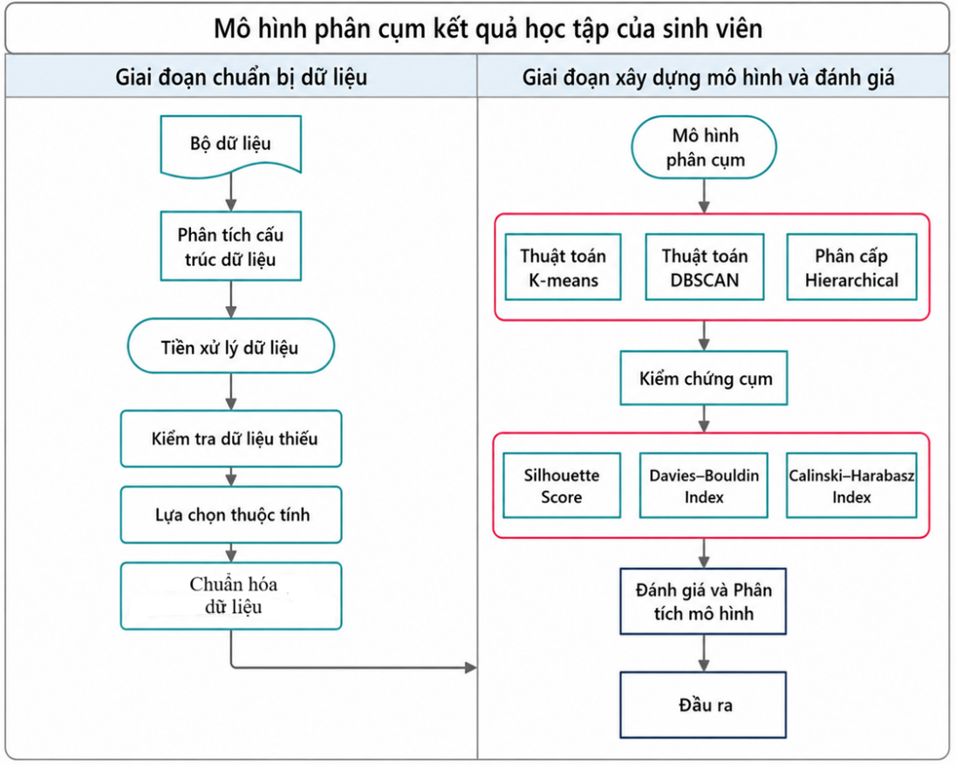

Hình 0.1. Quy trình thực hiện mô hình
Sau khi hoàn thành bước tiền xử lý, dữ liệu được đưa vào mô hình phân cụm. Đề tài sử dụng ba thuật toán phân cụm gồm K-Means, DBSCAN và Hierarchical Clustering để thực hiện phân nhóm sinh viên. Mỗi thuật toán sẽ có cơ chế hoạt động và cách hình thành cụm khác nhau nhằm phục vụ cho việc so sánh và đánh giá hiệu quả phân cụm.
Tiếp theo, đề tài thực hiện kiểm chứng và đánh giá chất lượng các cụm dữ liệu thông qua các chỉ số đánh giá gồm Silhouette Score, Davies–Bouldin Index và Calinski–Harabasz Index. Các chỉ số này giúp đánh giá mức độ tương đồng trong cụm, độ tách biệt giữa các cụm và chất lượng tổng thể của mô hình phân cụm.
Cuối cùng, dựa trên kết quả đánh giá, đề tài tiến hành phân tích mô hình và đưa ra kết quả phân cụm sinh viên theo các nhóm học tập khác nhau. Kết quả này được xem là cơ sở hỗ trợ cho công tác quản lý đào tạo, theo dõi sinh viên và xây dựng các giải pháp hỗ trợ học tập phù hợp trong môi trường giáo dục.

6. Công cụ và môi trường nghiên cứu
Trong quá trình thực hiện đề tài, ngôn ngữ lập trình Python cùng với các thư viện hỗ trợ phân tích dữ liệu và học máy sẽ là lựa chọn phù hợp cho việc triển khai các bước xử lý, phân tích và trực quan hóa dữ liệu.
Các công cụ và môi trường nghiên cứu được sử dụng bao gồm:
- Ngôn ngữ lập trình: Python.
- Môi trường phát triển: Jupyter Notebook thông qua Anaconda.
- Thư viện xử lý dữ liệu: Pandas, NumPy.
- Thư viện trực quan hóa dữ liệu: Matplotlib.
- Thư viện học máy và phân tích dữ liệu: Scikit-learn.
Trong đó:
- Pandas và NumPy được sử dụng để xử lý, phân tích và thao tác dữ liệu.
- Matplotlib được sử dụng để xây dựng các biểu đồ trực quan như Histogram, Heatmap, Scatter Plot, biểu đồ phân cụm và Dendrogram.
- Scikit-learn được sử dụng để triển khai các thuật toán phân cụm như K-Means, DBSCAN và Hierarchical Clustering; thực hiện chuẩn hóa dữ liệu bằng StandardScaler; hỗ trợ các kỹ thuật giảm chiều dữ liệu như PCA và t-SNE; đồng thời tính toán các chỉ số đánh giá mô hình phân cụm như Silhouette Score, Davies–Bouldin Index và Calinski–Harabasz Index nhằm đánh giá chất lượng phân cụm giữa các thuật toán.
Việc sử dụng Python và các thư viện liên quan giúp quá trình phân tích dữ liệu được thực hiện hiệu quả, đồng thời hỗ trợ trực quan hóa kết quả một cách rõ ràng và dễ hiểu.

CHƯƠNG 1. TỔNG QUAN VÀ CƠ SỞ LÝ THUYẾT

1.1. Tầm quan trọng của việc phân tích dữ liệu học tập trong quản lý đào tạo
Khả năng theo dõi và đánh giá sự tiến bộ trong kết quả học tập của sinh viên là một trong những vấn đề mang tính sống còn đối với cộng đồng giáo dục đại học [2]. Việc duy trì tỷ lệ sinh viên theo học và giảm thiểu tỷ lệ bỏ học đóng vai trò then chốt trong việc đảm bảo sự phát triển bền vững của các cơ sở giáo dục [1]. Trước đây, các hệ thống đánh giá thường chỉ sử dụng Điểm trung bình tích lũy (GPA) làm chỉ số duy nhất để giám sát quá trình học tập [2]. Tuy nhiên, nếu chỉ dựa vào GPA theo cách truyền thống, các nhà quản lý sẽ rất khó có được cái nhìn toàn diện về thực trạng của sinh viên và không phát hiện được những chi tiết quan trọng về quá trình thay đổi phong độ học tập theo thời gian [2].
Bên cạnh đó, hiện tượng sinh viên trượt môn hoặc bỏ học thường không đến từ một nguyên nhân đơn lẻ mà bị ảnh hưởng bởi nhiều yếu tố phức tạp như trình độ học thuật, tài chính, động lực và môi trường [1]. Nếu không có sự phân tích dữ liệu học tập chuyên sâu, nhà trường sẽ thiếu căn cứ cụ thể để hỗ trợ sinh viên, dẫn đến những định hướng cảm tính hoặc có thể là đưa ra lựa chọn sai lầm [3]. Việc áp dụng các kỹ thuật khai phá dữ liệu học tập giúp các cơ sở giáo dục khám phá các đặc trưng từ dữ liệu sinh viên, dự đoán hiệu suất học tập trong tương lai và hỗ trợ đưa ra các quyết định can thiệp hiệu quả nhằm nâng cao chất lượng đào tạo [1],[2].

1.2. Các nghiên cứu liên quan về phân cụm người học trong EDM (Related Work)
Educational Data Mining (EDM) là lĩnh vực nghiên cứu tập trung vào việc ứng dụng các kỹ thuật khai phá dữ liệu và học máy trong môi trường giáo dục nhằm hỗ trợ quá trình giảng dạy, học tập và quản lý đào tạo. Trong EDM, phân cụm (Clustering) là một trong những kỹ thuật được sử dụng phổ biến để khám phá các nhóm người học có đặc điểm tương đồng dựa trên kết quả học tập và hành vi học tập mà không cần dữ liệu gán nhãn trước.
Nhiều nghiên cứu đã chỉ ra rằng việc phân nhóm người học giúp các cơ sở giáo dục nhận diện được những sinh viên có nguy cơ học tập thấp, từ đó đưa ra các biện pháp hỗ trợ phù hợp và nâng cao hiệu quả quản lý đào tạo. Các thuật toán thường được sử dụng trong lĩnh vực này bao gồm K-Means, DBSCAN và Hierarchical Clustering.
Một số bài báo liên quan đến việc sử dụng thuật toán phân cụm để phân cụm sinh viên như: “Clustering of students admission data using k-means, hierarchical, and DBSCAN algorithms” [4]; “Application of k Means Clustering algorithm for prediction of Students Academic Performance” [2]; hay là bài “Ứng dụng kĩ thuật phân cụm dữ liệu hỗ trợ sinh viên lựa chọn chuyên ngành của Nguyễn Thị Tâm, Nguyễn Thị Quỳnh Như, Nguyễn Thị Thúy Lan thuộc Khoa Công nghệ thông tin, Trường Đại học Mở Hà Nội” [3];…
Từ các nghiên cứu trước có thể thấy rằng phần lớn các tác giả đều tập trung vào việc sử dụng các thuật toán phân cụm nhằm phân loại người học thành các nhóm có đặc điểm học tập tương đồng, hỗ trợ phát hiện các trường hợp có nguy cơ học tập thấp và đề xuất các giải pháp can thiệp phù hợp.
Tuy nhiên, nhiều nghiên cứu chỉ tập trung vào một thuật toán phân cụm hoặc đánh giá mô hình bằng một số lượng hạn chế các chỉ số đánh giá. Bên cạnh đó, kết quả phân cụm thường được sử dụng chủ yếu cho mục đích mô tả dữ liệu mà chưa gắn kết chặt chẽ với các giải pháp hỗ trợ quản lý đào tạo.
Kế thừa các nghiên cứu trước, đề tài này thực hiện so sánh ba thuật toán phân cụm phổ biến gồm K-Means, DBSCAN và Hierarchical Clustering trên cùng một bộ dữ liệu học tập. Đồng thời, nghiên cứu sử dụng nhiều chỉ số đánh giá bao gồm Silhouette Score, Davies–Bouldin Index và Calinski–Harabasz Index nhằm lựa chọn thuật toán phù hợp nhất cho bài toán phân nhóm người học. Trên cơ sở kết quả phân cụm, đề tài tiếp tục phân tích đặc trưng của từng nhóm và đề xuất các giải pháp hỗ trợ quản lý đào tạo tương ứng.
Như vậy, nghiên cứu không chỉ dừng lại ở việc đánh giá hiệu quả của các thuật toán phân cụm mà còn hướng tới khả năng ứng dụng thực tiễn trong công tác quản lý và hỗ trợ người học.

1.3. Tổng quan về các kỹ thuật Phân cụm (Clustering)

1.3.1. Khái niệm và vị trí của Phân cụm trong Khai phá dữ liệu
Phân cụm (Clustering) là kỹ thuật học máy không giám sát (unsupervised learning), đóng vai trò quan trọng trong việc phân tích dữ liệu khám phá [6], [7]. Phân cụm dữ liệu là bài toán gom nhóm các đối tượng thành từng cụm sao cho các đối tượng trong cùng một cụm có sự tương đồng cao với nhau theo một tiêu chí nhất định, và khác biệt với các đối tượng ở cụm khác [3].
Khác với các phương pháp học có giám sát, phân cụm không yêu cầu dữ liệu phải được gán nhãn từ trước. Thuật toán sẽ tự động tìm kiếm các mối quan hệ, đặc trưng và cấu trúc tiềm ẩn bên trong dữ liệu dựa trên độ tương đồng giữa các đối tượng. Vì vậy, phân cụm thường được sử dụng trong các bài toán khám phá tri thức và phân tích dữ liệu khi chưa có thông tin phân loại cụ thể. Mục tiêu chính của phân tích cụm là khám phá ra các cấu trúc ẩn bên trong dữ liệu thay vì dựa trên các nhãn hoặc quy tắc phân loại có sẵn [6].
Trong khai phá dữ liệu, phân cụm giữ vai trò rất quan trọng vì đây là phương pháp giúp người nghiên cứu hiểu được đặc điểm tổng quát của dữ liệu, phát hiện các nhóm đối tượng có hành vi giống nhau và hỗ trợ quá trình ra quyết định. Thông qua phân cụm, dữ liệu lớn và phức tạp có thể được tổ chức thành các nhóm dễ quan sát và dễ phân tích hơn.
Đối với các hệ thống dữ liệu giáo dục khổng lồ, việc chia nhỏ dữ liệu thành các cụm hợp lý mang lại giá trị rất lớn khi thông tin về các nhóm sinh viên là chưa được biết trước (chưa được gán nhãn) [1]. Phân cụm giúp người nghiên cứu dễ dàng xem xét, phân tích dữ liệu dưới nhiều góc độ và hiểu được các mẫu (patterns) hành vi của đối tượng nghiên cứu. Thông qua việc nhận diện các nhóm sinh viên có đặc điểm tương đồng, nhà trường và giảng viên có thể dễ dàng theo dõi, đánh giá và đưa ra các biện pháp hỗ trợ phù hợp đối với từng nhóm đối tượng. Đây là cơ sở quan trọng để nâng cao chất lượng đào tạo và cải thiện hiệu quả quản lý sinh viên.
Ngoài ra, phân cụm còn giúp phát hiện các mẫu dữ liệu (patterns) và xu hướng học tập mà phương pháp thống kê thông thường khó nhận ra. Đối với các hệ thống dữ liệu giáo dục có số lượng lớn và đa dạng, việc áp dụng kỹ thuật phân cụm giúp giảm độ phức tạp của dữ liệu và hỗ trợ trực quan hóa dữ liệu hiệu quả hơn.
Trong đề tài này, phân cụm được sử dụng nhằm phân tích dữ liệu học tập của sinh viên dựa trên các thuộc tính như điểm số, thời gian học tập, số lần trượt môn và số buổi nghỉ học. Từ đó, dữ liệu được chia thành các nhóm sinh viên có đặc điểm học tập tương đồng để phục vụ cho việc phân tích và đề xuất giải pháp hỗ trợ quản lý đào tạo.

1.3.2. Vai trò của phân cụm trong việc nhận diện sinh viên có nguy cơ học tập thấp
Nhận diện sinh viên có nguy cơ học tập thấp là một ứng dụng đột phá của kỹ thuật phân cụm. Thay vì chờ đợi đến cuối kỳ mới biết kết quả dựa trên điểm thi, phân cụm giúp đánh giá dựa trên quá trình học tập và hành vi tương tác của sinh viên. Các thuật toán phân cụm có khả năng nhận diện các nhóm sinh viên học lực yếu, thiếu sự tham gia (low engagement) hoặc có nguy cơ bỏ học [1],[6]. Bằng cách phân nhóm sinh viên theo các đặc điểm chung, nhà trường và cố vấn học tập có thể hiểu rõ hành vi của những nhóm yếu kém (ví dụ: vắng mặt nhiều, tương tác kém, không nộp bài tập), từ đó tiến hành các biện pháp can thiệp và hiệu quả (early interventions) để hỗ trợ, định hướng và ngăn chặn tình trạng trượt môn hoặc buộc thôi học [1].
Ngoài ra, việc áp dụng kỹ thuật phân cụm còn giúp quá trình quản lý sinh viên trở nên chủ động hơn thay vì chỉ phản ứng sau khi kết quả học tập đã giảm sút nghiêm trọng. Thông qua việc phân tích dữ liệu học tập theo từng nhóm, nhà trường có thể xác định được các xu hướng học tập phổ biến, đánh giá mức độ tiến bộ của sinh viên theo thời gian và xây dựng các chính sách hỗ trợ phù hợp cho từng đối tượng khác nhau.
Bên cạnh đó, phân cụm còn hỗ trợ trong việc cá nhân hóa hoạt động đào tạo, giúp giảng viên dễ dàng theo dõi các nhóm sinh viên có đặc điểm tương đồng để đưa ra phương pháp giảng dạy phù hợp hơn. Đối với những sinh viên thuộc nhóm có nguy cơ học tập thấp, việc được phát hiện sẽ tạo điều kiện để nhà trường và cố vấn học tập có những biện pháp hỗ trợ kịp thời như tư vấn học tập, bổ sung kiến thức nền hoặc tăng cường theo dõi kết quả học tập trong các giai đoạn tiếp theo.
Trong bối cảnh dữ liệu giáo dục ngày càng lớn và phức tạp, kỹ thuật phân cụm được xem là một công cụ hỗ trợ hiệu quả cho việc khai thác dữ liệu học tập, giúp nâng cao chất lượng quản lý đào tạo cũng như cải thiện kết quả học tập của sinh viên.

1.4. Các thuật toán phân cụm sử dụng trong nghiên cứu

1.4.1. Thuật toán K-Means
Thuật toán phân cụm K-Means là một trong những thuật toán phân hoạch phổ biến nhất, do MacQueen đề xuất vào năm 1967 [3]. Nguyên lý của thuật toán là phân chia đối tượng dữ liệu vào cụm (với là số lượng cụm được xác định trước) sao cho hàm tiêu chuẩn là tổng bình phương khoảng cách từ các đối tượng đến trọng tâm của cụm là nhỏ nhất [3]. Quá trình hoạt động của K-Means bao gồm các bước: (1) Khởi tạo ngẫu nhiên trọng tâm, (2) Gán từng đối tượng vào cụm có khoảng cách tới trọng tâm gần nhất, (3) Cập nhật lại trọng tâm của mỗi cụm dựa trên trung bình các điểm dữ liệu trong cụm đó, và (4) Lặp lại cho đến khi các trọng tâm không thay đổi [3]. Ưu điểm nổi bật của thuật toán này là sự đơn giản trong triển khai, dễ dàng giải thích kết quả, tốc độ hội tụ nhanh và khả năng mở rộng tốt đối với các tập dữ liệu lớn [1],[2]. Tuy nhiên, nhược điểm của nó là nhạy cảm với việc lựa chọn giá trị ban đầu và dễ rơi vào bẫy lời nguyền chiều dữ liệu (curse of dimensionality) [5].

1.4.2. Thuật toán DBSCAN
Thuật toán DBSCAN (Density-Based Spatial Clustering of Applications with Noise) là một phương pháp phân cụm dựa trên mật độ, được giới thiệu vào năm 1996 [1]. Điểm đặc biệt của DBSCAN là nó chia các điểm dữ liệu thành ba phần: điểm lõi (main/core points) (nằm trong cụm có mật độ cao), điểm biên (boundary points) (nằm kề điểm lõi), và điểm nhiễu (noise/outliers) (không thuộc cụm nào) [1]. Khác với K-Means, DBSCAN không yêu cầu xác định trước số lượng cụm $k ADDIN ZOTERO_ITEM CSL_CITATION \{"citationID":"Zi7t0hSK","properties":\{"unsorted":false,"formattedCitation":"[1]","plainCitation":"[1]","noteIndex":0\},"citationItems":[\{"id":3,"uris":["http://zotero.org/users/local/N9M3K5Zd/items/6U7FKKZ7"],"itemData":\{"id":3,"type":"article-journal","abstract":"There are three income categories for Malaysians: the top 20\% (T20), the middle 40\% (M40), and the bottom 40\% (B40). The government has extended B40's access to higher education to eliminate socioeconomic disparities and improve their lives. The number of students enrolled in bachelor’s degree programmes at universities has risen annually. However, not all students who enrolled graduated. Machine learning approaches have been widely used and improved in education. However, research studies related to unsupervised learning in education are generally lacking. Therefore, this study proposes a clustering-based approach for classifying B40 students based on their performance in higher education institutions (HEIs). This study developed three unsupervised models (k-means, BIRCH, and DBSCAN) based on the data of B40 students. Several data pre-processing tasks and feature selection have been conducted on the raw dataset to ensure the quality of the training data. Each model is optimized using different tuning parameters. The observational results have shown that the optimized k-means on Model B (KMoB) achieved the highest performance among all the models. KMoB produced ﬁve clusters of B40 students based on their performance. With KMoB, this study may assist the government in reducing HEI drop-out rates, increasing graduation rates, and eventually boosting students’ socioeconomic status.","container-title":"Applied Sciences","DOI":"10.3390/app12199467","ISSN":"2076-3417","issue":"19","journalAbbreviation":"Applied Sciences","language":"en","page":"9467","source":"DOI.org (Crossref)","title":"Clustering Analysis for Classifying Student Academic Performance in Higher Education","volume":"12","author":[\{"family":"Mohamed Nafuri","given":"Ahmad Fikri"\},\{"family":"Sani","given":"Nor Samsiah"\},\{"family":"Zainudin","given":"Nur Fatin Aqilah"\},\{"family":"Rahman","given":"Abdul Hadi Abd"\},\{"family":"Aliff","given":"Mohd"\}],"issued":\{"date-parts":[["2022",9,21]]\}\}\}],"schema":"https://github.com/citation-style-language/schema/raw/master/csl-citation.json"\} [1]$. Nó hoạt động rất hiệu quả trong việc tìm ra các cụm có hình dạng bất kỳ và có khả năng tuyệt vời trong việc phát hiện và loại bỏ các dữ liệu nhiễu (outliers) khỏi kết quả [2],[4]. Tuy nhiên, thuật toán này lại rất nhạy cảm với tham số khoảng cách (epsilon), nếu thiết lập không đúng có thể khiến toàn bộ dữ liệu bị gộp thành một cụm hoặc bị phân loại là nhiễu [1].

1.4.3. Thuật toán Phân cụm phân cấp (Hierarchical Clustering)
Phân cụm phân cấp là thuật toán tiến hành gom cụm bằng cách xây dựng một cấu trúc phân cấp (hierarchy) để quyết định việc phân bổ các cụm [4]. Có hai chiến lược chính trong phân cụm phân cấp: phương pháp kết tụ (bottom-up - gom dần các điểm nhỏ thành cụm lớn) và phương pháp phân chia (top-down - chia nhỏ cụm lớn thành các cụm nhỏ) [4], [6]. Kết quả đầu ra của thuật toán này là một biểu đồ dạng cây được gọi là Dendrogram, giúp các nhà nghiên cứu quan sát trực quan sự hợp nhất của các cụm tại các khoảng cách khác nhau [4], [6]. Ưu điểm của phân cụm phân cấp là cung cấp thông tin chi tiết về cấu trúc dữ liệu và không yêu cầu xác định trước số lượng cụm [6]. Tuy nhiên, thuật toán có thể gặp vấn đề về mặt hiệu suất thời gian khi tính toán trên các bộ dữ liệu có quy mô rất lớn [4].

CHƯƠNG 2. PHÂN TÍCH ĐẶC ĐIỂM DỮ LIỆU VÀ TIỀN XỬ LÝ

2.1. Thu thập dữ liệu

2.1.1. Nguồn và mô tả bộ dữ liệu
Tên bộ dữ liệu: Student Alcohol Consumption.
Nguồn gốc: Dữ liệu gốc được thu thập và xuất bản bởi nhóm tác giả P. Cortez và A. Silva trong nghiên cứu "Using Data Mining to Predict Secondary School Student Performance" công bố năm 2008. Sau đó, bộ dữ liệu này được cộng đồng UCI Machine Learning cung cấp và lưu trữ mã nguồn mở trên nền tảng Kaggle.
Cấu trúc tệp tải về: Bộ dữ liệu chứa thông tin khảo sát từ hai khóa học là Toán học (file student-mat.csv với dung lượng 41.98 kB) và Tiếng Bồ Đào Nha (file student-por.csv).
Đường dẫn tải về: https://www.kaggle.com/datasets/uciml/student-alcohol-consumption
Trong nghiên cứu này, bộ dữ liệu thứ cấp được sử dụng để tiến hành phân tích và thực nghiệm là bộ dữ liệu học sinh trung học được trích xuất từ khóa học môn Toán (tệp student-mat.csv). Bộ dữ liệu này được thu thập thông qua các cuộc khảo sát học đường, chứa đựng khối lượng lớn các thông tin quan trọng về đặc điểm nhân khẩu học, môi trường xã hội và lịch sử học tập của học sinh.
Bảng 2.1 là tập dữ liệu cung cấp tổng cộng 33 thuộc tính (biến quan sát) khác nhau. Các nhóm thuộc tính này phản ánh toàn diện thực trạng của học sinh, bao gồm: (1) Đặc điểm cá nhân (giới tính sex, độ tuổi age từ 15-22, khu vực sinh sống address); (2) Bối cảnh gia đình (quy mô gia đình famsize, tình trạng chung sống của cha mẹ Pstatus, trình độ học vấn Medu/Fedu và nghề nghiệp của cha mẹ Mjob/Fjob); cùng với (3) Các yếu tố liên quan đến quá trình học tập và sinh hoạt (thời gian tự học studytime, số lần trượt môn failures, thời gian rảnh rỗi freetime, mức độ tham gia hoạt động ngoại khóa activities, và số buổi vắng mặt absences).
Bảng 2.1. Bảng dữ liệu
Nhóm | Tên biến | Ý nghĩa | Kiểu dữ liệu / Giá trị
1. Thông tin chung | school | Trường học | GP (Gabriel Pereira), MS (Mousinho da Silveira)
 | sex | Giới tính | F (nữ), M (nam)
 | age | Tuổi | 15 – 22
 | address | Khu vực sống | U (thành thị), R (nông thôn)
 | famsize | Quy mô gia đình | LE3 (≤3), GT3 (>3)
 | Pstatus | Tình trạng bố mẹ | T (sống chung), A (ly thân)
2. Học vấn & nghề phụ huynh | Medu | Học vấn mẹ | 0–4 (từ không học → đại học)
 | Fedu | Học vấn bố | 0–4 (từ không học → đại học)
 | Mjob | Nghề mẹ | teacher, health, services, at_home, other
 | Fjob | Nghề bố | teacher, health, services, at_home, other
3. Lý do & giám hộ | reason | Lý do chọn trường | home, reputation, course, other
 | Guardian | Người giám hộ | mother, father, other
4. Học tập | Traveltime | Thời gian đi học | 1 (<15p) → 4 (>1h)
 | Studytime | Thời gian học | 1 (<2h) → 4 (>10h)
 | Failures | Số lần trượt | 0 – 4
5. Hỗ trợ học tập | Schoolsup | Hỗ trợ từ trường | yes / no
 | Famsup | Hỗ trợ gia đình | yes / no
 | Paid | Học thêm | yes / no
6. Hoạt động & điều kiện | Activities | Hoạt động ngoại khóa | yes / no
 | Nursery | Học mẫu giáo | yes / no
 | Higher | Muốn học đại học | yes / no
 | Internet | Có internet | yes / no
 | Romantic | Quan hệ tình cảm | yes / no
7. Đời sống cá nhân | Famrel | Quan hệ gia đình | 1 (kém) → 5 (tốt)
 | Freetime | Thời gian rảnh | 1 → 5
 | Goout | Đi chơi | 1 → 5
 | Dalc | Uống rượu ngày thường | 1 → 5
 | Walc | Uống rượu cuối tuần | 1 → 5
 | Health | Sức khỏe | 1 → 5
 | Absences | Nghỉ học | 0 – 93
8. Kết quả học tập | G1 | Điểm kỳ 1 | 0 – 20
 | G2 | Điểm kỳ 2 | 0 – 20
 | G3 | Điểm cuối kỳ | 0 – 20
Để phục vụ cho bài toán dự đoán và phân loại hiệu suất học tập, bộ dữ liệu cung cấp thang điểm đánh giá môn Toán chi tiết qua ba giai đoạn: điểm số kỳ 1 (G1), điểm số kỳ 2 (G2) và điểm số tổng kết cuối kỳ (G3) với thang điểm dao động từ 0 đến 20. Trong đó, điểm G3 được xác định là biến mục tiêu đầu ra (output target). Sự đa dạng của các thuộc tính đầu vào kết hợp với kết quả điểm số rõ ràng tạo điều kiện vô cùng thuận lợi cho việc áp dụng các kỹ thuật Khai phá dữ liệu (Data Mining) nhằm phát hiện các mẫu hành vi ẩn và hỗ trợ dự đoán năng lực học tập của học sinh.

2.1.2. Lý do lựa chọn bộ dữ liệu
Mặc dù bộ dữ liệu Student Performance được xây dựng dựa trên thông tin của học sinh trung học, nhưng các thuộc tính được sử dụng trong nghiên cứu như điểm số, số lần trượt môn, số buổi nghỉ học, thời gian học tập và các hành vi liên quan đến học tập đều là những yếu tố có ảnh hưởng trực tiếp đến kết quả học tập của người học nói chung. Các yếu tố này cũng thường được sử dụng trong công tác quản lý và đánh giá sinh viên tại các cơ sở giáo dục đại học. Do đó, trong phạm vi nghiên cứu này, học sinh trong bộ dữ liệu được xem như đại diện cho người học và kết quả phân cụm được sử dụng để mô phỏng bài toán phân nhóm sinh viên phục vụ công tác quản lý đào tạo.
Mục tiêu chính của đề tài là nghiên cứu khả năng ứng dụng các thuật toán phân cụm trong việc phân loại người học theo kết quả và hành vi học tập, không tập trung xây dựng một hệ thống dành riêng cho một trường đại học cụ thể. Vì vậy, bộ dữ liệu Student Performance được sử dụng như một tập dữ liệu đại diện để kiểm chứng phương pháp nghiên cứu và đánh giá hiệu quả của các thuật toán phân cụm.
Tuy nhiên, do sự khác biệt giữa môi trường trung học và đại học, kết quả nghiên cứu vẫn tồn tại những hạn chế nhất định. Trong tương lai, mô hình có thể được áp dụng trên dữ liệu thực tế của sinh viên nhằm nâng cao tính ứng dụng và phản ánh chính xác hơn đặc điểm của môi trường giáo dục đại học.

2.2. Tiền xử lý dữ liệu (Preprocessing)

2.2.1. Làm sạch dữ liệu và xử lý giá trị thiếu (Missing values)
Trong bước này, tiến hành kiểm tra dữ liệu nhằm phát hiện các giá trị thiếu và dữ liệu bất thường. Kết quả kiểm tra cho thấy tập dữ liệu không chứa giá trị thiếu. Tuy nhiên, để đảm bảo tính tổng quát của quy trình, phương pháp xử lý vẫn được áp dụng: đối với thuộc tính số, giá trị thiếu (nếu có) sẽ được thay thế bằng giá trị trung bình; đối với thuộc tính phân loại, giá trị thiếu sẽ được thay thế bằng giá trị xuất hiện nhiều nhất.
Hình 2.1 là kết quả kiểm tra cho thấy tất cả thuộc tính có trong dữ liệu đều về giá trị bằng 0. Có nghĩa là bộ dữ liệu không bị thiếu thông tin ở bất kỳ cột nào.
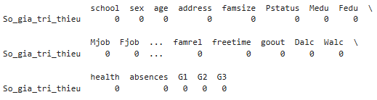

Hình 2.1. Missing values

2.2.2. Lựa chọn thuộc tính
Do mục tiêu của đề tài là phân cụm sinh viên dựa trên kết quả học tập và các đặc điểm liên quan đến quá trình học tập, việc lựa chọn thuộc tính đầu vào có ý nghĩa quan trọng đối với chất lượng của mô hình phân cụm. Nếu sử dụng quá nhiều thuộc tính không liên quan hoặc có mức độ ảnh hưởng thấp, kết quả phân cụm có thể bị nhiễu và làm giảm khả năng nhận diện các nhóm sinh viên có đặc điểm tương đồng.
Dựa trên mục tiêu nghiên cứu và đặc điểm của bộ dữ liệu Student Alcohol Consumption, đề tài lựa chọn 9 thuộc tính gồm: G1, G2, G3, studytime, failures, absences, goout, freetime và health. Các thuộc tính này được chia thành hai nhóm chính gồm nhóm phản ánh kết quả học tập và nhóm phản ánh hành vi học tập của sinh viên.
Nhóm thuộc tính phản ánh kết quả học tập:
- G1, G2, G3: Đây là các thuộc tính quan trọng nhất trong bộ dữ liệu, phản ánh trực tiếp kết quả học tập của sinh viên thông qua điểm số giữa kỳ 1, giữa kỳ 2 và cuối kỳ. Các thuộc tính này được xem là cơ sở chính để phân biệt sinh viên có học lực tốt, trung bình hoặc yếu. Đặc biệt, G3 là điểm tổng kết cuối cùng nên có ý nghĩa quyết định trong việc đánh giá thành tích học tập của sinh viên.
- failures: Thể hiện số lần trượt môn hoặc không đạt yêu cầu học tập trước đó. Sinh viên có số lần trượt môn cao thường gặp khó khăn trong học tập và có khả năng thuộc nhóm sinh viên có nguy cơ học tập thấp. Do đó, thuộc tính này góp phần phản ánh mức độ ổn định trong kết quả học tập.
Nhóm thuộc tính phản ánh hành vi học tập:
- studytime: Thể hiện thời gian dành cho việc học tập. Đây là một trong những yếu tố có ảnh hưởng trực tiếp đến kết quả học tập, vì sinh viên dành nhiều thời gian học tập thường có khả năng tiếp thu kiến thức tốt hơn.
- absences: Thể hiện số buổi nghỉ học của sinh viên. Việc nghỉ học nhiều có thể làm giảm khả năng tiếp cận kiến thức trên lớp, từ đó ảnh hưởng tiêu cực đến kết quả học tập. Thuộc tính này giúp mô hình nhận diện các nhóm sinh viên có nguy cơ học tập thấp do thiếu chuyên cần.
- goout: Phản ánh mức độ tham gia các hoạt động vui chơi, giao lưu xã hội. Mặc dù đây không phải là yếu tố học tập trực tiếp, nhưng mức độ đi chơi quá nhiều có thể ảnh hưởng đến thời gian học tập và kết quả học tập của sinh viên.
- freetime: Thể hiện lượng thời gian rảnh của sinh viên ngoài giờ học. Thuộc tính này giúp phản ánh điều kiện và cơ hội tự học của mỗi sinh viên. Tuy nhiên, ảnh hưởng của freetime đến kết quả học tập có thể khác nhau tùy theo cách sinh viên sử dụng quỹ thời gian của mình.
- health: Thể hiện tình trạng sức khỏe của sinh viên. Sức khỏe tốt có thể giúp sinh viên duy trì khả năng học tập và tập trung trong thời gian dài, trong khi sức khỏe kém có thể ảnh hưởng đến hiệu quả học tập.
Bên cạnh các thuộc tính được lựa chọn, bộ dữ liệu còn chứa nhiều thuộc tính khác như giới tính (sex), trường học (school), địa chỉ cư trú (address), nghề nghiệp của cha mẹ (Mjob, Fjob) hoặc tình trạng gia đình (Pstatus). Các thuộc tính này chủ yếu phản ánh đặc điểm nhân khẩu học và môi trường sống của sinh viên hơn là kết quả học tập hiện tại. Nếu đưa vào mô hình phân cụm, chúng có thể làm tăng mức độ nhiễu và khiến các cụm được hình thành dựa trên yếu tố nhân khẩu học thay vì đặc điểm học tập. Do đó, đề tài không sử dụng các thuộc tính này trong quá trình phân cụm.
Ngoài ra, một số thuộc tính như goout, freetime và health có thể có mức độ ảnh hưởng thấp hơn so với các biến điểm số. Tuy nhiên, các thuộc tính này vẫn được giữ lại nhằm phản ánh toàn diện hơn hành vi học tập và lối sống của sinh viên. Điều này giúp mô hình không chỉ phân cụm dựa trên điểm số mà còn xem xét các yếu tố có khả năng tác động đến kết quả học tập, từ đó tạo ra các nhóm sinh viên có ý nghĩa hơn đối với công tác quản lý đào tạo.
Trong số các thuộc tính được lựa chọn, G1, G2 và G3 là các biến phản ánh trực tiếp kết quả học tập của người học ở các giai đoạn khác nhau. Trong đó, G1 và G2 lần lượt thể hiện kết quả học tập ở giai đoạn đầu và giữa quá trình học tập, còn G3 là điểm đánh giá cuối cùng của môn học. Việc sử dụng đồng thời cả ba thuộc tính giúp mô hình phản ánh tương đối đầy đủ quá trình học tập cũng như kết quả học tập tổng thể của người học.
Đặc biệt, thuộc tính G3 được xem là biến phản ánh kết quả học tập cuối cùng nên có khả năng ảnh hưởng đáng kể đến quá trình hình thành các cụm. Những người học có điểm G3 cao thường có xu hướng được gom vào cùng một nhóm, trong khi những người học có điểm G3 thấp thường được xếp vào các nhóm có kết quả học tập thấp hơn. Nhờ đó, kết quả phân cụm có thể phân biệt rõ ràng hơn giữa các nhóm người học có mức độ học tập khác nhau, tạo điều kiện thuận lợi cho việc phân tích và đánh giá đặc điểm của từng nhóm.
Tuy nhiên, việc sử dụng G3 cũng đặt ra một hạn chế nhất định. Do G3 là điểm tổng kết cuối cùng của học phần nên kết quả phân cụm chủ yếu phản ánh trạng thái học tập đã được ghi nhận trong dữ liệu, thay vì dự báo kết quả trong tương lai. Vì vậy, nghiên cứu này tập trung vào mục tiêu phân loại sinh viên theo kết quả và đặc điểm học tập, hỗ trợ công tác quản lý đào tạo thông qua việc nhận diện các nhóm sinh viên có đặc điểm tương đồng, thay vì xây dựng mô hình cảnh báo sớm hay dự báo nguy cơ học tập.
Mặc dù vậy, kết quả phân nhóm vẫn có ý nghĩa thực tiễn đối với công tác quản lý đào tạo. Thông qua việc xác định các nhóm sinh viên có kết quả học tập thấp, nhà trường có thể xây dựng các kế hoạch hỗ trợ, tư vấn học tập hoặc theo dõi trong các học kỳ tiếp theo. Trong tương lai, để đánh giá khả năng ứng dụng trong bài toán nhận diện sớm nguy cơ học tập, có thể xây dựng một phương án thực nghiệm khác không sử dụng thuộc tính G3 mà chỉ sử dụng các thông tin xuất hiện trước thời điểm kết thúc học phần như G1, G2, studytime, failures, absences và các thuộc tính hành vi học tập khác. Khi đó, kết quả phân cụm có thể phản ánh tốt hơn các dấu hiệu học tập trước khi kết quả cuối cùng được xác định.

2.2.3. Chuẩn hóa dữ liệu (Scaling)
Trong quá trình phân tích dữ liệu, các thuộc tính trong tập dữ liệu thường có đơn vị đo lường và phạm vi giá trị khác nhau. Các mô hình học máy thường khởi tạo trọng số từ các giá trị ngẫu nhiên nhỏ và cập nhật chúng dựa trên lỗi dự đoán (loss) trong quá trình huấn luyện [8]. Ví dụ, có thuộc tính chỉ dao động trong khoảng từ 1 đến 5, nhưng cũng có thuộc tính có giá trị lên đến hàng chục hoặc hàng trăm. Nếu đưa trực tiếp các dữ liệu này vào mô hình, những thuộc tính có giá trị lớn sẽ ảnh hưởng mạnh hơn đến kết quả tính toán khoảng cách và làm giảm độ chính xác của mô hình phân tích.
Việc các biến đầu vào không được chuẩn hóa sẽ khiến quá trình cập nhật trọng số mất cân bằng, dẫn đến việc huấn luyện mô hình trở nên không ổn định [8]. Đặc biệt, trong một số bài toán, các thuật toán dựa trên khoảng cách sẽ bị ảnh hưởng bởi sự khác biệt về thang đo giữa các thuộc tính [8]. Vì vậy, chuẩn hóa dữ liệu (Scaling) là một bước quan trọng trong tiền xử lý dữ liệu nhằm đưa các thuộc tính về cùng một thang đo trước khi áp dụng các thuật toán học máy và phân cụm.
Việc chuẩn hóa dữ liệu giúp giảm sự chênh lệch giữa các thuộc tính, tăng độ ổn định của mô hình, cải thiện độ chính xác của các thuật toán dựa trên khoảng cách, đồng thời giúp quá trình hội tụ của mô hình diễn ra hiệu quả hơn.
Hiện nay có nhiều phương pháp chuẩn hóa dữ liệu khác nhau, trong đó phổ biến nhất gồm:
- Min-Max Scaling: đưa dữ liệu về khoảng giá trị từ 0 đến 1 bằng cách sử dụng giá trị nhỏ nhất và lớn nhất của thuộc tính. Phương pháp này phù hợp khi dữ liệu không có quá nhiều giá trị ngoại lệ.
- Standardization (Z-score): chuẩn hóa dữ liệu dựa trên giá trị trung bình và độ lệch chuẩn, giúp dữ liệu có trung bình gần bằng 0 và độ lệch chuẩn gần bằng 1. Phương pháp này thường được sử dụng trong các bài toán học máy và phân cụm.
- Robust Scaling: chuẩn hóa dữ liệu dựa trên trung vị và khoảng tứ phân vị (IQR), phù hợp với dữ liệu chứa nhiều giá trị ngoại lệ.
Trong đề tài này, phương pháp Standardization được lựa chọn thay vì Min-Max Scaling vì dữ liệu sinh viên có nhiều thuộc tính với phạm vi giá trị và mức độ phân bố khác nhau. Vì một số thuộc tính trong tập dữ liệu có thang đo khác nhau (ví dụ: điểm số từ 0–20, số buổi nghỉ từ 0–93), việc chuẩn hóa dữ liệu là cần thiết nhằm đưa các thuộc tính về cùng một thang đo. Nếu sử dụng Min-Max Scaling, các giá trị quá lớn có thể làm dữ liệu bị co lại trong một khoảng nhỏ và ảnh hưởng đến kết quả phân cụm.
Cho nên, trong nghiên cứu này việc phương pháp Standardization được sử dụng để chuẩn hóa dữ liệu, giúp các thuật toán phân cụm dựa trên khoảng cách hoạt động hiệu quả hơn. Vì Standardization là kỹ thuật co giãn dữ liệu về một dạng phân bố chuẩn, trong đó giá trị trung bình (mean) của các quan sát bằng 0 và độ lệch chuẩn (standard deviation) bằng 1 [8].
Công thức (2.1) của phép chuẩn hóa Standardization được thể hiện như sau [8]:
$$\begin{aligned}x^{'}=\frac{x-\overline{x}}{σ} \#\left(2.1\right)\end{aligned}$$
Trong đó: $x$ là giá trị gốc, $\overline{x}$ là kỳ vọng hay giá trị trung bình của tập dữ liệu và$σ$ là độ lệch chuẩn [8].
Hình 2.2 thể hiện một phần dữ liệu sau khi được chuẩn hóa bằng phương pháp Standardization. Sau quá trình chuẩn hóa, các thuộc tính đã được đưa về cùng thang đo với giá trị xoay quanh 0. Các giá trị âm biểu thị dữ liệu nhỏ hơn giá trị trung bình, trong khi các giá trị dương biểu thị dữ liệu lớn hơn giá trị trung bình của thuộc tính tương ứng.
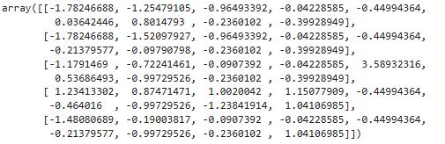

Hình 2.2. Kết quả chuẩn hóa dữ liệu
Việc chuẩn hóa giúp dữ liệu trở nên đồng đều hơn trước khi đưa vào các thuật toán phân cụm, từ đó hạn chế sự ảnh hưởng của các thuộc tính có phạm vi giá trị lớn đến kết quả phân tích.
Sau khi chuẩn hóa, dữ liệu ta có giá trị trung bình gần bằng 0 và độ lệch chuẩn gần bằng 1.
Kết quả hiển thị cho thấy các giá trị dữ liệu đã được chuyển sang dạng số thực với cả giá trị âm và dương. Điều này cho thấy dữ liệu đã được chuẩn hóa thành công và sẵn sàng cho quá trình phân cụm.

2.2.4. Kiểm tra ngoại lệ
Trong quá trình khám phá dữ liệu, nhóm tiến hành kiểm tra sự xuất hiện của các giá trị ngoại lệ thông qua thống kê mô tả và biểu đồ phân bố dữ liệu. Kết quả cho thấy phần lớn các thuộc tính có giá trị nằm trong phạm vi hợp lý. Tuy nhiên, thuộc tính absences (số buổi nghỉ học) xuất hiện một số giá trị lớn bất thường so với phần còn lại của dữ liệu. Các giá trị này phản ánh những sinh viên có số buổi nghỉ học rất cao so với mức trung bình. Sau khi xem xét đặc điểm của bộ dữ liệu, nhóm nhận thấy đây không phải là lỗi nhập liệu mà là các trường hợp thực tế có thể xảy ra trong quá trình học tập. Do đó, các giá trị này không bị loại bỏ khỏi tập dữ liệu. Việc giữ lại các điểm ngoại lệ giúp mô hình có khả năng nhận diện những sinh viên có nguy cơ học tập thấp hoặc có hành vi học tập bất thường. Để giảm ảnh hưởng của sự khác biệt về thang đo giữa các thuộc tính, dữ liệu được chuẩn hóa bằng phương pháp Standardization (Z-score) trước khi áp dụng các thuật toán phân cụm.

2.3. Phân tích phân bố và mối quan hệ giữa các thuộc tính

2.3.1. Phân tích thống kê mô tả (Histogram)
Hình 2.3 phân tích đặc điểm phân bố của các thuộc tính trong dữ liệu, biểu đồ. Histogram được sử dụng để mô tả phân bố dữ liệu và tần suất xuất hiện của các giá trị trong từng thuộc tính. Thông qua biểu đồ Histogram có thể nhận biết được xu hướng phân bố, mức độ tập trung dữ liệu cũng như sự tồn tại của các giá trị ngoại lệ trước khi thực hiện phân cụm.

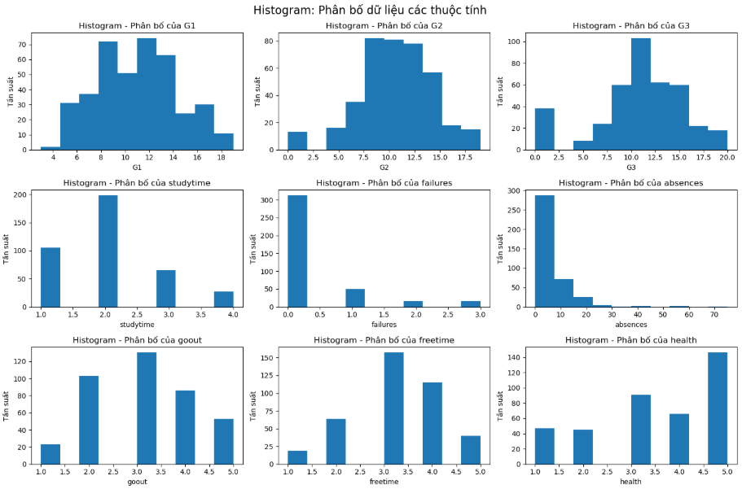

Hình 2.3. Phân bố dữ liệu thuộc tính
Đối với nhóm thuộc tính phản ánh kết quả học tập gồm G1, G2 và G3, dữ liệu có xu hướng phân bố gần với dạng chuẩn và tập trung chủ yếu trong khoảng từ 8 đến 14 điểm. Số lượng sinh viên đạt điểm quá thấp hoặc quá cao chiếm tỷ lệ tương đối nhỏ. Điều này cho thấy phần lớn sinh viên trong tập dữ liệu có kết quả học tập ở mức trung bình đến khá, đồng thời phản ánh sự phân hóa học lực chưa quá lớn giữa các sinh viên. Việc các biến điểm số có phân bố tương đối cân đối cũng là điều kiện thuận lợi cho quá trình phân cụm và đánh giá kết quả học tập.
Đối với nhóm thuộc tính phản ánh hành vi và quá trình học tập gồm studytime, failures, absences, goout, freetime và health, dữ liệu có sự phân bố đa dạng hơn. Biến studytime tập trung chủ yếu ở mức 2, tương ứng với khoảng thời gian học từ 2 đến 5 giờ mỗi tuần, cho thấy đa số sinh viên duy trì thời lượng học tập ở mức trung bình. Biến failures có phân bố lệch mạnh về giá trị 0, chứng tỏ phần lớn sinh viên không bị trượt môn, tuy nhiên vẫn tồn tại một số trường hợp có số lần trượt cao hơn, phản ánh sự khác biệt đáng kể về kết quả học tập giữa các cá nhân. Các biến goout, freetime và health có phân bố tương đối đồng đều, chủ yếu tập trung ở mức trung bình và khá, cho thấy phần lớn sinh viên có mức độ hoạt động xã hội, thời gian rảnh và tình trạng sức khỏe tương đối ổn định.
Đáng chú ý, biến absences có phân bố lệch phải rõ rệt. Phần lớn sinh viên chỉ nghỉ học dưới 10 buổi, tuy nhiên vẫn tồn tại một số trường hợp có số buổi nghỉ rất cao, lên tới hơn 50 hoặc 70 buổi. Đây được xem là các giá trị ngoại lệ có khả năng ảnh hưởng đến kết quả phân cụm nếu sử dụng trực tiếp dữ liệu gốc. Tuy nhiên, trong phạm vi nghiên cứu này, các giá trị ngoại lệ vẫn được giữ lại nhằm phản ánh đúng thực trạng học tập của sinh viên. Để giảm ảnh hưởng của sự khác biệt thang đo giữa các thuộc tính và hạn chế tác động của các giá trị lớn bất thường, dữ liệu được chuẩn hóa bằng phương pháp Standardization trước khi đưa vào mô hình phân cụm.
Nhìn chung, dữ liệu nghiên cứu bao gồm cả các thuộc tính có phân bố gần chuẩn, các thuộc tính lệch phân phối và một số giá trị ngoại lệ. Sự khác biệt này phản ánh tính đa dạng trong kết quả học tập và hành vi học tập của sinh viên, đồng thời tạo cơ sở để các thuật toán phân cụm nhận diện những nhóm sinh viên có đặc điểm tương đồng, đặc biệt là các nhóm có nguy cơ học tập thấp cần được quan tâm trong công tác quản lý đào tạo.

2.3.2. Khảo sát mối tương quan (Heatmap, Scatter plot)
Hình 2.4 thể hiện sự đánh giá mối quan hệ giữa các thuộc tính trong dữ liệu, ma trận tương quan được xây dựng và trực quan hóa bằng biểu đồ Heatmap. Giá trị hệ số tương quan nằm trong khoảng từ -1 đến 1, trong đó giá trị càng gần 1 thể hiện mối tương quan thuận mạnh, càng gần -1 thể hiện tương quan nghịch mạnh, và gần 0 cho thấy ít hoặc không có mối liên hệ.
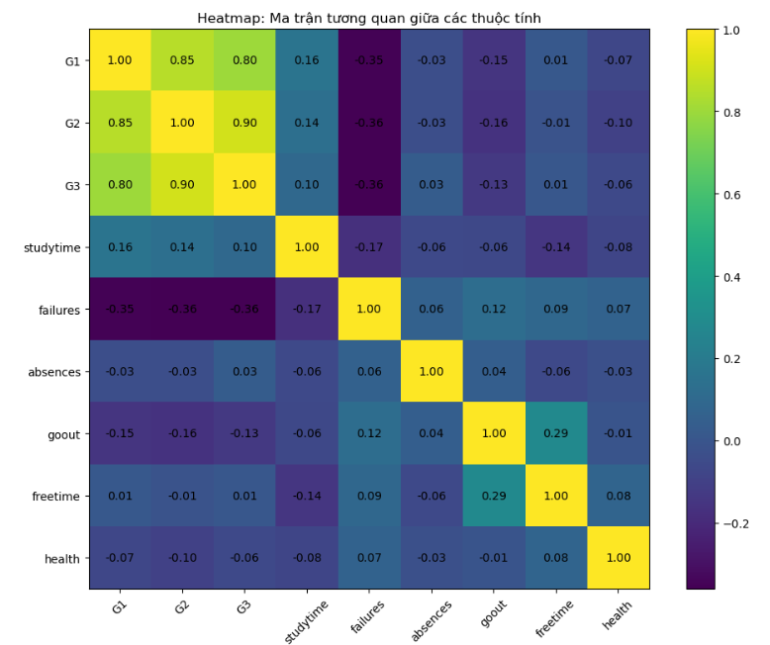

Hình 2.4. Tương quan giữa các thuộc tính
Kết quả cho thấy ba biến điểm số G1, G2 và G3 có mối tương quan thuận rất mạnh với nhau. Cụ thể, hệ số tương quan giữa G2 và G3 đạt khoảng 0.90, giữa G1 và G2 khoảng 0.85, và giữa G1 và G3 khoảng 0.80. Điều này cho thấy kết quả học tập của sinh viên có tính ổn định theo thời gian, và điểm số ở các kỳ trước có ảnh hưởng lớn đến điểm số cuối cùng.
Biến failures (số lần trượt môn) có mối tương quan nghịch tương đối rõ với các biến điểm số, với hệ số khoảng -0.35 đến -0.36. Điều này phản ánh rằng sinh viên có số lần trượt môn cao thường có kết quả học tập thấp hơn, đây là một đặc trưng quan trọng để nhận diện nhóm sinh viên có nguy cơ học yếu.
Biến studytime (thời gian học) có tương quan thuận nhưng yếu với các biến điểm số (khoảng 0.10 đến 0.16), cho thấy thời gian học có ảnh hưởng nhất định đến kết quả học tập, nhưng không phải là yếu tố quyết định.
Biến absences (số buổi nghỉ học) có tương quan rất thấp với điểm số, gần như bằng 0. Điều này cho thấy trong tập dữ liệu này, số buổi nghỉ học chưa phản ánh rõ ràng ảnh hưởng đến kết quả học tập, hoặc ảnh hưởng này không tuyến tính.
Các biến hành vi như goout (mức độ đi chơi) và freetime (thời gian rảnh) có mối tương quan thuận nhẹ với nhau (khoảng 0.29), cho thấy sinh viên có nhiều thời gian rảnh thường có xu hướng tham gia hoạt động xã hội nhiều hơn. Tuy nhiên, các biến này có tương quan rất yếu với kết quả học tập.
Biến health (tình trạng sức khỏe) hầu như không có tương quan đáng kể với các biến còn lại, cho thấy yếu tố sức khỏe trong tập dữ liệu này không ảnh hưởng rõ ràng đến kết quả học tập.
Tổng thể, kết quả phân tích tương quan cho thấy các biến điểm số và số lần trượt môn là những yếu tố quan trọng nhất liên quan đến kết quả học tập. Trong khi đó, các biến hành vi và điều kiện cá nhân có mức độ ảnh hưởng thấp hơn. Những nhận định này là cơ sở để lựa chọn các thuộc tính phù hợp cho quá trình phân cụm trong các bước tiếp theo.
Hình 2.5 có ý nghĩa phân tích mối quan hệ giữa các thuộc tính quan trọng trong dữ liệu, các biểu đồ Scatter Plot đã được sử dụng nhằm trực quan hóa sự phân bố và xu hướng tương quan giữa các biến.
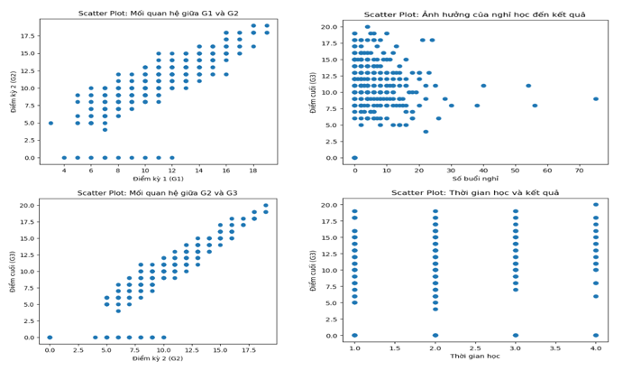

Hình 2.5. Mối quan hệ giữa các thuộc tính quan trọng
Trước hết, biểu đồ Scatter Plot giữa G1 (điểm kỳ 1) và G2 (điểm kỳ 2) cho thấy mối quan hệ tuyến tính thuận rất rõ ràng. Các điểm dữ liệu phân bố theo xu hướng tăng dần, cho thấy sinh viên có điểm cao ở kỳ 1 thường tiếp tục duy trì kết quả tương tự ở kỳ 2. Điều này phản ánh tính ổn định trong quá trình học tập của sinh viên.
Tương tự, biểu đồ giữa G2 và G3 (điểm cuối cùng) cũng thể hiện mối quan hệ thuận mạnh. Các điểm dữ liệu gần như nằm trên một đường chéo đi lên, cho thấy điểm kỳ 2 có ảnh hưởng trực tiếp và mạnh mẽ đến kết quả cuối cùng. Điều này phù hợp với thực tế khi kết quả học tập thường được tích lũy theo thời gian.
Đối với mối quan hệ giữa số buổi nghỉ học (absences) và điểm cuối (G3), biểu đồ cho thấy dữ liệu phân tán khá rộng và không hình thành xu hướng tuyến tính rõ ràng. Tuy nhiên, có thể quan sát thấy rằng các sinh viên có số buổi nghỉ học rất cao thường có xu hướng đạt điểm thấp hơn. Ngoài ra, tồn tại một số điểm dữ liệu ngoại lệ với số buổi nghỉ học rất lớn, điều này có thể ảnh hưởng đến quá trình phân tích và phân cụm.
Biểu đồ giữa thời gian học (studytime) và điểm cuối (G3) cho thấy dữ liệu phân bố theo dạng rời rạc, do biến studytime chỉ có một số giá trị nhất định. Mặc dù không thể hiện mối quan hệ tuyến tính rõ ràng, nhưng có thể nhận thấy xu hướng chung là những sinh viên có thời gian học cao hơn thường đạt kết quả tốt hơn.
Tổng thể, các biểu đồ Scatter Plot cho thấy các biến điểm số có mối quan hệ chặt chẽ với nhau, trong khi các yếu tố hành vi như nghỉ học và thời gian học có ảnh hưởng nhưng không mạnh và không hoàn toàn tuyến tính. Những kết quả này là cơ sở quan trọng để lựa chọn các thuộc tính phù hợp và áp dụng các thuật toán phân cụm trong các bước tiếp theo.

2.4. Giảm chiều dữ liệu và Trực quan hóa (Dimensionality Reduction)

2.4.1. Áp dụng PCA (Principal Component Analysis)
Hình 2.6 sẽ biểu diễn phương pháp PCA (Principal Component Analysis) được sử dụng nhằm giảm số chiều của dữ liệu trong khi vẫn giữ lại phần lớn thông tin quan trọng. Dữ liệu ban đầu với nhiều thuộc tính được chuyển đổi sang không gian mới gồm hai thành phần chính, giúp thuận tiện cho việc trực quan hóa.
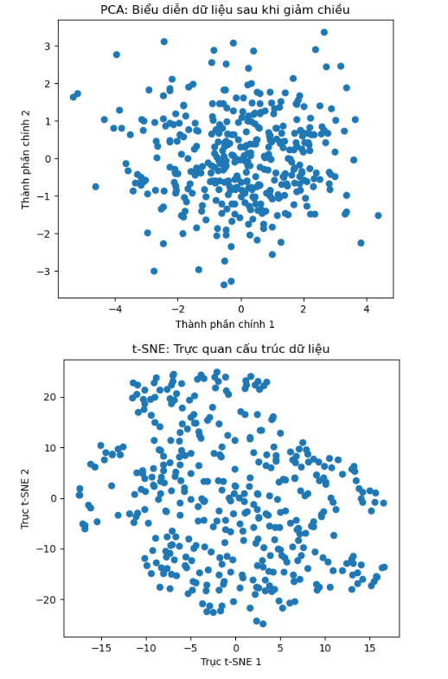

Hình 2.6. Dữ liệu sau khi giảm chiều
Kết quả biểu diễn dữ liệu bằng PCA cho thấy các điểm dữ liệu phân bố khá tập trung xung quanh tâm và có dạng gần giống hình elip. Tuy nhiên, không xuất hiện ranh giới rõ ràng giữa các nhóm dữ liệu. Các điểm dữ liệu chồng lấn lên nhau khá nhiều, cho thấy sự khác biệt giữa các sinh viên chưa được tách biệt rõ ràng trong không gian tuyến tính.
Điều này cho thấy PCA chỉ phản ánh được xu hướng tổng thể của dữ liệu, nhưng chưa thể hiện rõ cấu trúc cụm tiềm ẩn. Nguyên nhân là do PCA là phương pháp giảm chiều tuyến tính, trong khi dữ liệu thực tế có thể có cấu trúc phi tuyến phức tạp hơn.

2.4.2. Áp dụng t-SNE để trực quan hóa cấu trúc các cụm dữ liệu ban đầu
Để khắc phục hạn chế của PCA trong việc phát hiện cấu trúc phi tuyến, Hình 2.7 sẽ dùng phương pháp t-SNE (t-distributed Stochastic Neighbor Embedding) được áp dụng nhằm trực quan hóa dữ liệu trong không gian hai chiều.


Hình 2.7. Trực quan cấu trúc dữ liệu
Kết quả từ biểu đồ t-SNE cho thấy dữ liệu được phân bố thành nhiều vùng khác nhau, với các nhóm điểm có xu hướng tách biệt hơn so với PCA. Các cụm dữ liệu bắt đầu hình thành rõ ràng hơn, mặc dù ranh giới giữa các cụm vẫn chưa hoàn toàn tách biệt tuyệt đối.
t-SNE có khả năng bảo toàn cấu trúc lân cận giữa các điểm dữ liệu, do đó giúp làm nổi bật các nhóm sinh viên có đặc điểm tương đồng. Một số cụm nhỏ có thể quan sát được, phản ánh sự tồn tại của các nhóm sinh viên với hành vi học tập khác nhau.

2.4.3. Kết luận của bước giảm chiều
PCA và t-SNE có sự khác biệt đáng kể trong cách biểu diễn dữ liệu sau khi giảm chiều. PCA là phương pháp giảm chiều tuyến tính, hoạt động bằng cách tìm các thành phần chính chứa lượng phương sai lớn nhất của dữ liệu. Do đó, PCA giúp giữ được cấu trúc tổng quát của tập dữ liệu và có tốc độ xử lý tương đối nhanh. Tuy nhiên, trong một số trường hợp, các cụm dữ liệu có thể bị chồng lấp hoặc khó phân tách rõ ràng khi biểu diễn bằng PCA.
Trong khi đó, t-SNE là phương pháp giảm chiều phi tuyến tính, tập trung vào việc bảo toàn mối quan hệ cục bộ giữa các điểm dữ liệu. Điều này giúp các điểm có đặc điểm tương đồng được giữ gần nhau hơn trong không gian trực quan hóa. Vì vậy, t-SNE thường cho khả năng hiển thị các cụm dữ liệu rõ ràng và trực quan hơn so với PCA, đặc biệt đối với các dữ liệu có cấu trúc phức tạp hoặc không phân bố tuyến tính.
Đối với bài toán phân cụm sinh viên này, PCA phù hợp để quan sát xu hướng tổng quát của dữ liệu, trong khi t-SNE hỗ trợ nhận diện trực quan các nhóm sinh viên có đặc điểm học tập tương đồng một cách rõ ràng hơn. Tuy nhiên, t-SNE có thời gian xử lý lớn hơn và kết quả trực quan hóa có thể thay đổi tùy theo tham số của mô hình.
Qua hai phương pháp giảm chiều, có thể nhận thấy dữ liệu tồn tại cấu trúc cụm nhưng không hoàn toàn rõ ràng. PCA cho cái nhìn tổng quan nhưng chưa thể hiện được sự phân tách cụm, trong khi t-SNE cho thấy dữ liệu có xu hướng hình thành các nhóm.
Kết quả này cho thấy việc áp dụng các thuật toán phân cụm ở bước tiếp theo là cần thiết để xác định rõ ràng các nhóm sinh viên dựa trên đặc điểm học tập.

CHƯƠNG 3. THỰC NGHIỆM

3.1. Thực nghiệm với thuật toán K-Means
Trong thực nghiệm K-Means, mục tiêu là phân chia tập dữ liệu gồm $n$ sinh viên vào $k$cụm được xác định trước sao cho các sinh viên trong cùng một cụm có sự tương đồng lớn nhất về kết quả và hành vi học tập [2],[3].
Công thức (3.1) áp dụng: Mô hình thực nghiệm K-Means hoạt động dựa trên việc cực tiểu hóa hàm tiêu chuẩn (tổng bình phương khoảng cách - Mean Squared Error) [2],[3]:
$$\begin{aligned}E=\sum_{i=1}^{k}{\sum_{x∈C_{i}}{D^{2}\left(x, m_{i}\right)}}\#\left(3.1\right)\end{aligned}$$
Diễn giải:
Trong đó, $E$ là tổng bình phương khoảng cách từ tất cả các sinh viên $\left(x\right)$ đến trọng tâm $\left(m_{i}\right)$ của cụm $C_{i}$ mà họ thuộc về. $D$ là khoảng cách Euclidean giữa sinh viên và trọng tâm [2],[3].
Quá trình hoạt động: Thuật toán khởi tạo ngẫu nhiên $k$ trọng tâm ban đầu. Tiếp theo, mô hình sẽ tính toán khoảng cách $D$ từ mỗi sinh viên tới các trọng tâm này, sau đó gán sinh viên vào cụm có khoảng cách nhỏ nhất. Trọng tâm của mỗi cụm sẽ liên tục được cập nhật lại bằng cách tính trung bình cộng của các sinh viên trong cụm đó. Quá trình này lặp đi lặp lại cho đến khi các trọng tâm không thay đổi, tức là hàm $E$ đạt giá trị cực tiểu cục bộ [2],[3].
Thực nghiệm với $k=2:$
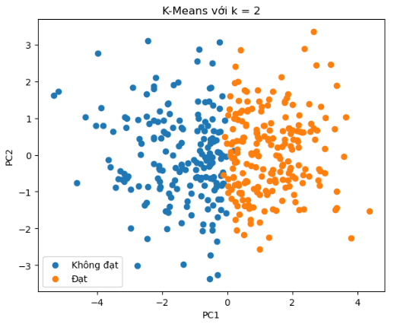

Hình 3.1. Kết quả phân cụm K-means
Hình 3.1 là kết quả phân cụm bằng thuật toán K-Means cho thấy dữ liệu sinh viên có thể được chia thành nhiều nhóm khác nhau dựa trên mức độ tương đồng của các thuộc tính học tập và hành vi học tập. Quá trình phân cụm không được thực hiện ngẫu nhiên mà được hình thành dựa trên các thuộc tính đã lựa chọn trong bộ dữ liệu gồm: G1, G2, G3, studytime, failures, absences, goout, freetime và health. Sau khi chuẩn hóa dữ liệu bằng phương pháp Standardization, thuật toán K-Means tiến hành tính khoảng cách Euclid giữa từng sinh viên và tâm cụm (centroid) để xác định các nhóm sinh viên có đặc điểm tương đồng.
Đối với trường hợp $k=2$, thuật toán chia dữ liệu thành hai nhóm chính gồm:
- Không đạt: sinh viên có điểm thi ở mức thấp, dao động từ dưới 10 điểm. Ngoài ra, nhóm này còn có đặc điểm là số lần trượt môn (failures) cao hơn, số buổi nghỉ học (absences) nhiều hơn và thời gian học tập (studytime) thấp hơn so với các nhóm còn lại.
- Đạt: sinh viên có điểm thi ở mức cao, dao động trên 10 điểm, ít trượt môn và có mức độ học tập ổn định hơn.
Điều này cho thấy thuật toán đã hình thành cụm dựa trên sự khác biệt rõ rệt về kết quả học tập và hành vi học tập của sinh viên.

3.1.1. Thay đổi nhiều giá trị $k$ khác nhau
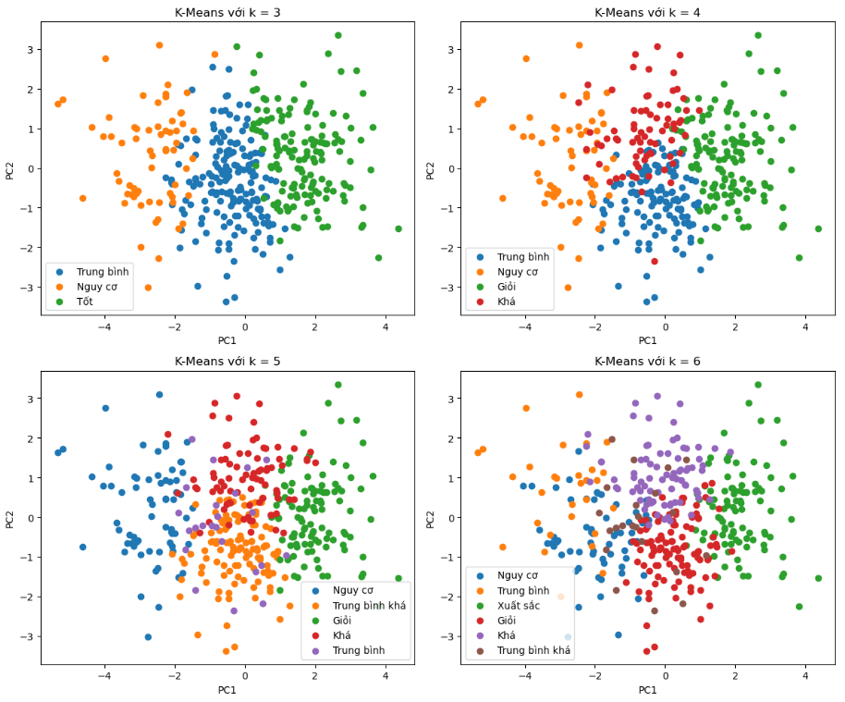

Hình 3.2. Thử nghiệm nhiều giá trị $k$ khác nhau
Hình 3.2 là kết quả của việc thử nghiệm nhiều tham số giá trị $k$ khác nhau để quan sát được rõ hơn về những chỉ số thuộc tính và xếp loại rõ hơn về các sinh viên.
Khi tăng số cụm lên $k=3$, dữ liệu được phân chia thành ba nhóm gồm:
- Nguy cơ: sinh viên có điểm nằm trong khoảng từ 0 đến khoảng 8 điểm, đồng thời có số lần trượt môn và số buổi nghỉ học tương đối cao.
- Trung Bình: sinh viên có mức điểm dao động khoảng từ 9 đến 13 điểm, kết quả học tập ở mức ổn định nhưng chưa thực sự nổi bật.
- Giỏi: các sinh viên có điểm G3 cao, thường từ khoảng 14 đến 20 điểm, ít hoặc không trượt môn, đồng thời có xu hướng dành nhiều thời gian cho việc học hơn.
Ở trường hợp $k=4$, mô hình tiếp tục phân chia chi tiết hơn thành các nhóm:
- Nguy cơ: sinh viên có điểm số rất thấp, đặc biệt điểm G3 thường dưới 7 điểm.
- Trung bình: sinh viên có mức điểm khoảng từ 8 đến 11 điểm.
- Khá: sinh viên có mức điểm dao động từ khoảng 12 đến 15 điểm.
- Giỏi: sinh viên có điểm từ 16 đến 20 điểm.
Việc tăng số cụm giúp mô hình phản ánh rõ hơn sự khác biệt về học lực giữa các nhóm sinh viên, tuy nhiên các cụm bắt đầu có hiện tượng chồng lấn nhẹ ở vùng trung tâm dữ liệu.
Khi tiếp tục tăng lên $k=5$, dữ liệu được chia thành các mức độ chi tiết hơn gồm:
- Nguy cơ: trong khoảng từ 0 đến 6 điểm.
- Trung bình: sinh viên có điểm khoảng từ 7 đến 10 điểm.
- Trung bình khá: sinh viên có điểm khoảng từ 11 đến 13 điểm.
- Khá: sinh viên có điểm khoảng từ 14 đến 16 điểm.
- Giỏi: sinh viên có điểm khoảng từ 17 đến 20 điểm.
Tuy nhiên, do dữ liệu sinh viên có nhiều đặc điểm gần nhau nên khi số cụm tăng lên, ranh giới giữa các nhóm bắt đầu khó phân biệt rõ ràng hơn, dẫn đến hiện tượng chồng lấn giữa các cụm.
Khi tăng số cụm lên $k=6$, thuật toán K-Means tiến hành chia dữ liệu sinh viên thành sáu nhóm gồm:
- Nguy cơ: sinh viên có điểm khoảng từ 0 đến khoảng 5 hoặc 6 điểm.
- Trung bình: sinh viên có điểm khoảng từ 6 đến 9 điểm.
- Trung bình khá: sinh viên có điểm khoảng từ 10 đến 12 điểm.
- Khá: sinh viên có điểm khoảng từ 13 đến 15 điểm.
- Giỏi: sinh viên có điểm khoảng từ 16 đến 18 điểm.
- Xuất sắc: sinh viên có kết quả học tập cao nhất trong toàn bộ dữ liệu.
Tuy nhiên, khi tăng số cụm lên $k=6$, có thể nhận thấy các cụm bắt đầu xuất hiện hiện tượng chồng lấn ở khu vực trung tâm dữ liệu. Điều này xảy ra do nhiều sinh viên có đặc điểm học tập khá gần nhau nên ranh giới giữa các nhóm như Trung bình khá, Khá và Giỏi không còn quá rõ ràng. Mặc dù việc chia thành 6 cụm giúp mô hình phản ánh chi tiết hơn mức độ học lực của sinh viên, nhưng đồng thời cũng làm tăng độ phức tạp của mô hình và giảm khả năng phân tách rõ rệt giữa các cụm. Vì vậy, trong bài toán hỗ trợ quản lý đào tạo, việc lựa chọn số cụm phù hợp cần được cân nhắc giữa mức độ chi tiết và khả năng diễn giải kết quả phân cụm.
Từ các kết quả trên có thể thấy rằng thuật toán K-Means không tự hiểu ý nghĩa của các nhóm như Giỏi hay Yếu, mà chỉ thực hiện việc gom nhóm các sinh viên có đặc điểm tương đồng dựa trên khoảng cách giữa các thuộc tính dữ liệu. Sau khi phân cụm, đề tài tiến hành phân tích giá trị trung bình của các thuộc tính, đặc biệt là điểm G3, để gán nhãn và diễn giải ý nghĩa cho từng cụm sinh viên.
Việc thử nghiệm nhiều giá trị $k$ đã cho ta thấy rõ hơn về thành tích năng lực của từng sinh viên có thể giống nhau hoặc là khác nhau. Nhưng với việc ta càng sử dụng nhiều giá trị $k$ cũng không phải là cách tốt nhất để có thể phân cụm cho các sinh để nơi đào tạo có thể tìm ra giải pháp bền vững và lâu dài cho việc đào tạo. Nên ta cần phải đánh giá từng cụm $k$ để có thể chọn được cụm tối ưu nhất có thể làm tốt cho việc phân cụm sinh viên dựa trên kết quả học tập.

3.1.2. Xác định $k$ tối ưu bằng phương pháp Elbow và Silhouette
Trước khi xác định $k$ tối ưu, ta cần làm rõ về cách để làm phương pháp Elbow.
Trong thuật toán K-Means, mục tiêu cốt lõi là tối thiểu hóa khoảng cách giữa các điểm dữ liệu và tâm cụm (centroid) của chúng. Chỉ số sai số này thường được gọi dưới 3 thuật ngữ toán học có bản chất tương đương nhau: SSE (Sum of Squared Errors - Tổng bình phương sai số), WCSS (Within-Cluster Sum of Squares - Tổng bình phương nội cụm) hoặc Inertia (Quán tính) [9].
SSE (hay Inertia/WCSS) là thước đo tổng bình phương khoảng cách từ mỗi điểm dữ liệu đến tâm cụm (centroid) gần nhất của nó [9]. Chỉ số này giúp đo lường mức độ phân tán của dữ liệu bên trong các cụm; cụm càng nén chặt thì giá trị SSE càng nhỏ, biểu thị chất lượng phân cụm càng tốt [9].
Công thức (3.2) tính SSE (hay WCSS) được định nghĩa như sau [9]:
$$\begin{aligned}SSE=\sum_{i=1}^{k}{\sum_{j=1}^{n_{i}}{{distance(x_{j}^{\left(i\right)},c_{i})}^{2}}} \#\left(3.2\right)\end{aligned}$$
Trong đó:
- $k$: Tổng số lượng cụm [9].
- $n_{i}$: Tổng số điểm dữ liệu nằm trong cụm thứ [9].
- $x_{j}^{\left(i\right)}$: Là điểm dữ liệu thứ thuộc cụm thứ [9].
- $c_{i}$: Tâm (centroid) của cụm thứ [9].
- ${distance(x_{j}^{\left(i\right)},c_{i})}^{2}$: Là bình phương khoảng cách (thường là khoảng cách Euclidean) từ điểm dữ liệu đến tâm cụm của nó [9].

3.1.2.1. Phương pháp Elbow
Mục tiêu của phương pháp Elbow là tìm ra điểm mà tại đó, việc tăng thêm số lượng cụm ($k$) không còn mang lại sự cải thiện đáng kể nào cho mô hình [9]. Quy trình thực hiện như sau [9]:
(1) Chọn một khoảng giá trị của $k$ ($k=2$ từ đến $k=10$) và chạy thuật toán K-Means cho từng giá trị đó [9].
(2) Với mỗi$k$ kịch bản, tính toán giá trị SSE và vẽ đồ thị với trục hoành là số cụm $k$, trục tung là giá trị SSE. Về mặt toán học, khi $k$ càng tăng, giá trị SSE sẽ luôn giảm xuống do sự lan truyền nội bộ của cụm bị thu hẹp lại [9].
(3) Xác định "Điểm khuỷu tay" (Elbow Point):
  - Trước điểm khuỷu tay: Khi bắt đầu tăng $k$, giá trị SSE sẽ giảm rất nhanh và dốc, chứng tỏ các cụm được định hình tốt hơn rõ rệt [9].
  - Sau điểm khuỷu tay: Giá trị SSE bắt đầu giảm rất chậm. Việc cố gắng thêm các cụm mới lúc này mang lại rất ít giá trị cải thiện và có thể dẫn đến rủi ro "quá khớp" (overfitting) [9].
  - Kết luận: Điểm tối ưu chính là "điểm uốn" (nơi tốc độ giảm của SSE bị thay đổi đột ngột), nhìn trên đồ thị có hình dạng giống như một chiếc khuỷu tay bị gập lại [9].
Thực hiện phương pháp Elbow:
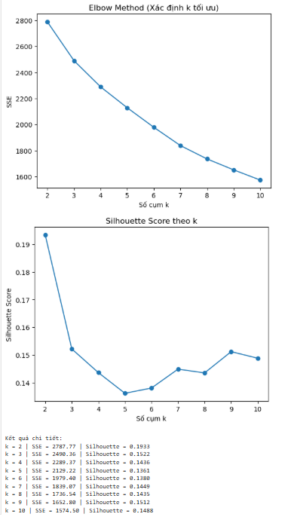

Hình 3.3. Kết quả phương pháp Elbow
Hình 3.3 cho thấy trong quá trình thực nghiệm, đề tài tiến hành thử nghiệm nhiều giá trị (k) khác nhau và quan sát sự thay đổi của SSE thông qua biểu đồ Elbow. Kết quả cho thấy giá trị SSE giảm rất mạnh từ $k=2$đến $k=3$. Sau mốc này, đường cong bắt đầu giảm chậm hơn khi số cụm tiếp tục tăng lên.
Điều này cho thấy khi tăng số cụm từ 2 lên 3, thuật toán đã cải thiện đáng kể khả năng gom nhóm các sinh viên có đặc điểm tương đồng. Tuy nhiên, từ $k=4$ trở đi, mức độ cải thiện không còn rõ rệt do dữ liệu bắt đầu bị chia nhỏ thành các nhóm có đặc điểm gần giống nhau.
Quan sát đồ thị cho thấy xuất hiện điểm “khuỷu tay” (Elbow Point) tại khoảng $k=3$. Đây là vị trí mà tốc độ giảm SSE bắt đầu chậm lại đáng kể, cho thấy việc tăng thêm số cụm sau mốc này không mang lại nhiều ý nghĩa trong việc cải thiện chất lượng phân cụm.
Từ kết quả của Elbow có thể kết luận đầu tiên rằng với $k=3$ là số cụm phù hợp đối với bộ dữ liệu sinh viên trong đề tài. Việc lựa chọn $k=3$ cũng phù hợp với mục tiêu hỗ trợ quản lý đào tạo khi có thể phân loại sinh viên thành ba nhóm.
Cách phân chia này vừa đảm bảo khả năng phân tách dữ liệu hợp lý, vừa giúp nhà trường dễ dàng theo dõi, đánh giá và đưa ra các giải pháp hỗ trợ phù hợp cho từng nhóm sinh viên.

3.1.2.2. Silhouette Score các cụm$k$
Để đánh giá chất lượng phân cụm của thuật toán K-Means, đề tài sử dụng chỉ số Silhouette Score kết hợp với SSE nhằm xác định số cụm phù hợp cho bộ dữ liệu sinh viên. Silhouette Score là chỉ số đo mức độ tương đồng của một điểm dữ liệu với các điểm trong cùng cụm so với các cụm khác. Giá trị của Silhouette Score nằm trong khoảng từ -1 đến 1:
- Giá trị càng gần 1 cho thấy các cụm được phân tách tốt và các điểm trong cùng cụm có độ tương đồng cao.
- Giá trị gần 0 cho thấy các cụm bị chồng lấn.
- Giá trị âm cho thấy dữ liệu có thể đang bị phân cụm chưa hiệu quả.


Hình 3.4. Kết quả Silhouette Score

Kết quả thực nghiệm cho thấy:
Bảng 3.1 là kết quả có được của phương pháp Elbow và Silhouette Score.
Bảng 3.1. Bảng chỉ số chi tiết các cụm $k$
Cụm | SSE | Silhouette Score
$$k=2$$ | 2787.77 | 0.1933
$$k=3$$ | 2490.36 | 0.1522
$$k=4$$ | 2289.37 | 0.1436
$$k=5$$ | 2129.22 | 0.1361
$$k=6$$ | 1979.40 | 0.1380
$$k=7$$ | 1839.07 | 0.1449
$$k=8$$ | 1736.54 | 0.1435
$$k=9$$ | 1652.80 | 0.1512
$$k=10$$ | 1574.50 | 0.1488
Quan sát đồ thị cho thấy Silhouette Score đạt giá trị cao nhất tại $k = 2$ với giá trị khoảng 0.1933. Điều này cho thấy khi chia dữ liệu thành hai cụm, mức độ tách biệt giữa các cụm là rõ ràng nhất. Các sinh viên trong cùng cụm có mức độ tương đồng tương đối cao và khoảng cách giữa hai cụm tương đối lớn. Đây là đặc điểm thường gặp khi dữ liệu được chia thành hai nhóm lớn như “Đạt” và “Không đạt”.
Tuy nhiên, mặc dù $k = 2$ cho giá trị Silhouette cao nhất, mô hình này vẫn còn mang tính tổng quát và chưa phản ánh đầy đủ các mức độ học lực khác nhau của sinh viên. Trong thực tế quản lý đào tạo, việc chỉ chia sinh viên thành hai nhóm là chưa đủ để hỗ trợ nhà trường đưa ra các giải pháp phù hợp cho từng đối tượng học tập.
Khi tăng số cụm từ $k = 2$ lên $k = 3$, Silhouette Score giảm xuống còn khoảng 0.1522. Điều này cho thấy mức độ tách biệt giữa các cụm bắt đầu giảm do dữ liệu được chia nhỏ hơn. Tuy nhiên, việc giảm này là hợp lý vì mô hình đã bắt đầu hình thành ba nhóm sinh viên với ý nghĩa thực tiễn rõ ràng hơn.
Mặc dù giá trị Silhouette không còn cao như $k = 2$, nhưng mô hình$k = 3$ lại mang ý nghĩa quản lý đào tạo tốt hơn và giúp phân loại sinh viên chi tiết hơn.
Từ $k = 4$ đến $k = 6$, Silhouette Score tiếp tục giảm và đạt mức thấp nhất tại $k = 5$ với giá trị khoảng 0.1361. Điều này cho thấy khi số cụm tăng lên, khoảng cách giữa các cụm bắt đầu nhỏ lại và xuất hiện hiện tượng chồng lấn dữ liệu. Nguyên nhân là do nhiều sinh viên có đặc điểm học tập khá tương đồng nên việc chia thành quá nhiều nhóm khiến ranh giới giữa các cụm không còn rõ ràng.
Ở các giá trị $k = 7$ đến $k = 10$, Silhouette Score có xu hướng tăng nhẹ trở lại nhưng không vượt qua được giá trị của $k = 3$. Điều này cho thấy việc tăng số cụm lớn hơn chưa thực sự cải thiện chất lượng phân cụm mà chỉ làm mô hình trở nên phức tạp hơn.
Bên cạnh đó, khi quan sát giá trị SSE có thể thấy SSE giảm mạnh ở các giá trị $k$ nhỏ, sau đó giảm chậm dần khi $k$ tăng lên.
Đây là đặc điểm phù hợp với phương pháp Elbow. Khi kết hợp cả hai chỉ số SSE và Silhouette Score, có thể nhận thấy rằng $k = 2$ cho khả năng tách cụm tốt nhất, nhưng $k = 3$ lại tạo ra cấu trúc cụm hợp lý hơn cho bài toán hỗ trợ quản lý đào tạo.
Do đó, lựa chọn $k = 3$ là số cụm phù hợp nhất vì đảm bảo được sự cân bằng giữa: chất lượng phân cụm, khả năng diễn giải kết quả và ý nghĩa thực tiễn trong việc phân loại sinh viên theo mức độ học tập.
Ngoài ra, giá trị Silhouette Score trong toàn bộ các trường hợp đều ở mức tương đối thấp (khoảng 0.13–0.19). Điều này phản ánh dữ liệu sinh viên trong thực tế có sự chồng lấn nhất định giữa các nhóm học lực. Các đặc điểm học tập và hành vi học tập của sinh viên không hoàn toàn tách biệt rõ ràng mà tồn tại nhiều trường hợp trung gian. Đây cũng là đặc điểm phổ biến trong các bài toán phân cụm dữ liệu giáo dục thực tế.
Vì ở cuối Hình 3.4 ta thấy khoảng cụm $k$ từ 5 đến 10 có xu hướng đang dần đi lên nên ta quyết định sẽ mở rộng thêm cụm để có thể khẳng định chắc chắn rằng những kết luận của ta vừa rồi là hợp lý.
Mở rộng cụm $k$ đến 20:
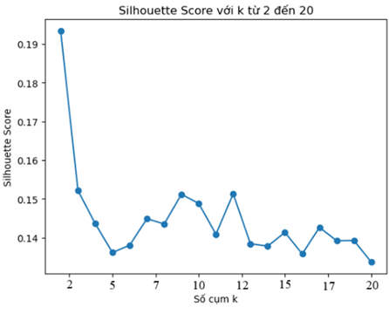

Hình 3.5. Kết quả Silhouette khi mở rộng cụm $k$
Kết quả Hình 3.5 cho thấy Silhouette Score vẫn đạt giá trị cao nhất tại $k = 2$ với giá trị khoảng 0.1933. Sau mốc này, mặc dù đồ thị có xuất hiện một số đoạn tăng nhẹ tại các giá trị như:
- $k = 9$ với Silhouette khoảng 0.1512
- $k = 12$ với Silhouette khoảng 0.1513
- $k = 17$ với Silhouette khoảng 0.1426
nhưng các giá trị này vẫn thấp hơn đáng kể so với trường hợp $k = 2$.
Điều này cho thấy mặc dù khi tăng số cụm, mô hình có thể xuất hiện những cụm nhỏ hơn với mức độ tách biệt cục bộ tốt hơn ở một vài khu vực dữ liệu, nhưng nhìn chung chất lượng phân cụm tổng thể không được cải thiện đáng kể. Các cụm mới hình thành chủ yếu là sự chia nhỏ thêm các nhóm sinh viên đã tồn tại trước đó thay vì tạo ra các cấu trúc cụm hoàn toàn mới và rõ ràng hơn.
Quan sát đồ thị có thể thấy sau$k = 5$ đến $k=20$, Silhouette Score cũng chỉ dao động trong khoảng từ 0.13 đến 0.15 và không có xu hướng tăng mạnh trở lại. Điều này phản ánh rằng dữ liệu sinh viên trong bài toán không có quá nhiều cấu trúc cụm tách biệt rõ ràng. Khi số cụm tăng lên quá lớn, khoảng cách giữa các centroid giảm dần và nhiều cụm bắt đầu chồng lấn lên nhau. Các sinh viên có đặc điểm học tập gần giống nhau bị tách thành nhiều nhóm nhỏ hơn, làm giảm khả năng phân biệt rõ ràng giữa các cụm.
Ngoài ra, việc tăng số cụm quá nhiều còn dẫn đến một số vấn đề:
- Mô hình trở nên phức tạp hơn.
- Khó diễn giải ý nghĩa thực tế của từng cụm.
- Các cụm có thể chứa số lượng sinh viên quá nhỏ.
- Khó áp dụng vào bài toán hỗ trợ quản lý đào tạo thực tế.
Ví dụ, nếu chia thành quá nhiều nhóm như $k = 15$ hoặc $k = 20$, việc xác định ý nghĩa của từng cụm sinh viên sẽ trở nên khó khăn do sự khác biệt giữa các cụm là không lớn. Điều này làm giảm tính ứng dụng của mô hình trong việc hỗ trợ nhà trường theo dõi và đưa ra giải pháp quản lý học tập.
Mặc dù Silhouette Score cho thấy $k = 2$ là trường hợp có chất lượng phân tách cụm tốt nhất về mặt toán học, tuy nhiên xét trên phương diện thực tiễn quản lý đào tạo, việc chia sinh viên thành hai nhóm là chưa đủ để phản ánh đầy đủ mức độ học lực khác nhau của sinh viên. Trong khi đó, mô hình $k = 3$ mặc dù có Silhouette Score thấp hơn nhưng lại tạo ra cấu trúc cụm hợp lý hơn.
Do đó, kết quả mở rộng thử nghiệm từ $k = 2$ đến $k = 20$ đã củng cố thêm nhận định rằng mô hình $k = 3$ là lựa chọn phù hợp cho bài toán phân tích kết quả học tập sinh viên. Mô hình này vừa đảm bảo khả năng phân cụm tương đối tốt, vừa có ý nghĩa thực tiễn cao trong việc hỗ trợ quản lý và cảnh báo học tập cho sinh viên.

3.1.3. Kết luận về thuật toán K-means
Qua quá trình thực nghiệm và đánh giá, có thể thấy thuật toán K-Means có khả năng phân nhóm sinh viên tương đối tốt dựa trên các thuộc tính học tập và hành vi học tập. Sau khi dữ liệu được chuẩn hóa bằng phương pháp Standardization, thuật toán đã tiến hành tính khoảng cách giữa các sinh viên và tâm cụm để hình thành các nhóm có đặc điểm tương đồng.
Kết quả thực nghiệm ban đầu thông qua phương pháp Elbow cho thấy điểm “khuỷu tay” xuất hiện rõ nhất tại $k = 3$. Điều này cho thấy khi tăng số cụm từ 2 lên 3, mô hình đã cải thiện đáng kể khả năng gom nhóm dữ liệu, trong khi việc tiếp tục tăng số cụm sau đó không còn mang lại nhiều cải thiện đáng kể về mặt chất lượng phân cụm.
Bên cạnh đó, kết quả đánh giá bằng Silhouette Score cho thấy:
- $k = 2$ có giá trị Silhouette cao nhất,
- tuy nhiên từ $k = 3$ trở đi, giá trị Silhouette không giảm quá mạnh mà chỉ dao động nhẹ trong khoảng từ 0.13 đến 0.15.
Điều này phản ánh rằng mặc dù $k = 2$ cho khả năng tách biệt cụm tốt hơn về mặt toán học, nhưng mô hình này chỉ đơn thuần chia dữ liệu thành hai phần lớn. Có thể xem trường hợp $k = 2$ giống như việc chia đôi dữ liệu, tức là chỉ phân biệt sinh viên theo hai mức cơ bản như: Đạt hoặc không đạt, Tốt hoặc chưa tốt.
Cách phân chia này tuy tạo ra ranh giới cụm rõ hơn nhưng chưa phản ánh đầy đủ sự khác biệt về mức độ học tập của sinh viên trong thực tế. Trong môi trường giáo dục, kết quả học tập của sinh viên không chỉ tồn tại ở hai trạng thái hoàn toàn đối lập mà còn có nhiều mức độ trung gian khác nhau.
Trong khi đó, với $k = 3$, dữ liệu được phân chia thành ba nhóm gồm:
- Nhóm sinh viên học tốt,
- Nhóm sinh viên trung bình,
- Nhóm sinh viên có nguy cơ học tập thấp.
Cách phân chia này có ý nghĩa thực tiễn cao hơn trong bài toán hỗ trợ quản lý đào tạo. Đặc biệt, việc xuất hiện nhóm Trung bình giúp mô hình phản ánh rõ hơn các sinh viên đang ở mức học lực trung gian — nhóm đối tượng rất quan trọng trong thực tế vì đây là nhóm có khả năng cải thiện hoặc suy giảm kết quả học tập tùy theo quá trình hỗ trợ của nhà trường.
Ngoài ra, khi tiếp tục tăng số cụm lên các giá trị như $k = 4$, $k = 5$ hoặc lớn hơn, mặc dù mô hình tạo ra sự phân chia chi tiết hơn nhưng đồng thời cũng xuất hiện hiện tượng chồng lấn giữa các cụm. Các nhóm sinh viên có đặc điểm học tập gần giống nhau bị chia nhỏ thành nhiều cụm khác nhau, dẫn đến khó diễn giải ý nghĩa cụm, giảm tính trực quan và làm mô hình trở nên phức tạp hơn.
Một số cụm ở các giá trị $k$lớn chỉ khác nhau rất nhỏ về điểm số hoặc đặc điểm học tập nên không mang lại nhiều giá trị thực tiễn trong việc hỗ trợ quản lý đào tạo.
Do đó, dựa trên:
- Kết quả của phương pháp Elbow,
- Chỉ số Silhouette Score,
- Khả năng trực quan hóa dữ liệu,
- Ý nghĩa thực tiễn của bài toán,
Đề tài lựa chọn $k = 3$ là số cụm phù hợp nhất cho thuật toán K-Means trong bài toán phân tích kết quả học tập sinh viên. Mô hình này vừa đảm bảo khả năng phân cụm tương đối tốt, vừa giúp nhà trường dễ dàng theo dõi, đánh giá và đưa ra các giải pháp hỗ trợ phù hợp cho từng nhóm sinh viên.

3.2. Thực nghiệm với thuật toán DBSCAN
Khác với K-Means, thuật toán DBSCAN thực nghiệm việc gom nhóm sinh viên dựa trên mật độ phân bố dữ liệu trong không gian, cho phép tìm ra các nhóm có hình dạng bất kỳ và phát hiện được các sinh viên có kết quả học tập dị biệt (dữ liệu nhiễu) [5].
Công thức (3.3) áp dụng: Để xác định xem một vùng không gian có đủ mật độ sinh viên để tạo thành một cụm hay không, thực nghiệm sử dụng công thức xác định tập hợp điểm trong vùng lân cận (Circular area) [5]:
$$\begin{aligned}Y\left(x_{i}\right)=\left\{p | d\left(x_{i},p\right)≤R_{i},p∈X\right\} \#\left(3.3\right)\end{aligned}$$
Diễn giải:
$X$là toàn bộ tập dữ liệu sinh viên. $x_{i}$ là sinh viên đang được xét làm tâm, và $p$ là các sinh viên khác nằm xung quanh [5].
$d\left(x_{i},p\right)$là khoảng cách Euclidean giữa hai sinh viên, $R_{i}$ và chính là bán kính vùng lân cận (tham số hay Eps) [5].
Quá trình hoạt động: Công thức trên sẽ quét và gom tất cả các sinh $p$viên có mức độ chênh lệch điểm số và hành vi so $x_{i}$ với nhỏ hơn hoặc bằng bán kính $R_{i}$ vào một tập hợp $Y\left(x_{i}\right)$. Sau đó, thuật toán đếm số lượng sinh viên trong $Y\left(x_{i}\right)$. Nếu mật độ này lớn hơn hoặc bằng một ngưỡng tối thiểu (tham số minPts), sinh viên $x_{i}$ sẽ được đánh dấu là "điểm lõi" (core point) và một cụm mới được hình thành [5].
Trong thực nghiệm, việc tinh chỉnh tham số Eps và minPts là bước quan trọng nhất[1]. Những sinh viên nằm rải rác, không thỏa mãn công thức trên sẽ bị DBSCAN loại bỏ và xếp vào nhóm nhiễu (noise) [5].
Thực nghiệm với tham số $eps=0.7$ và $min⁡_samples=5$:
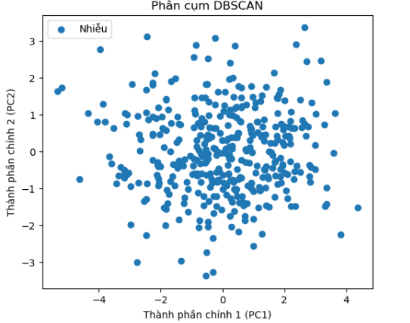

Hình 3.6. Kết quả phân cụm DBSCAN
Ở Hình 3.6, với tham số eps = 0.7 và min_samples = 5, kết quả phân cụm bằng DBSCAN trong biểu đồ cho thấy hầu hết các điểm dữ liệu đều bị gán nhãn là nhiễu. Điều này có nghĩa là thuật toán không tìm thấy cụm nào có mật độ đủ cao để thỏa mãn điều kiện điểm lõi.
eps = 0.7 quy định bán kính lân cận. Với dữ liệu này, bán kính này có vẻ quá nhỏ, khiến số lượng điểm nằm trong vùng lân cận của một điểm không đủ để đạt ngưỡng.
min_samples = 5 yêu cầu ít nhất 5 điểm trong vùng lân cận để một điểm được coi là điểm lõi. Do eps nhỏ, nhiều điểm không đạt điều kiện này, dẫn đến việc toàn bộ dữ liệu bị coi là nhiễu.
Vì kết quả phân cụm đã ra nhiễu nên ta cần phải tìm ra tham số thích hợp để thuật toán DBSCAN này có thể hoạt động hiệu quả.

3.2.1. Tìm tham số $eps$
Ở thuật toán DBSCAN để có thể phân cụm được phải cần có đủ 2 tham số của $eps$ và $min_samples$. Nhưng vì ta đang ra tham số $eps$ thích hợp lại ta sẽ giả sử đặt cố định tham số $min_samples=5.$
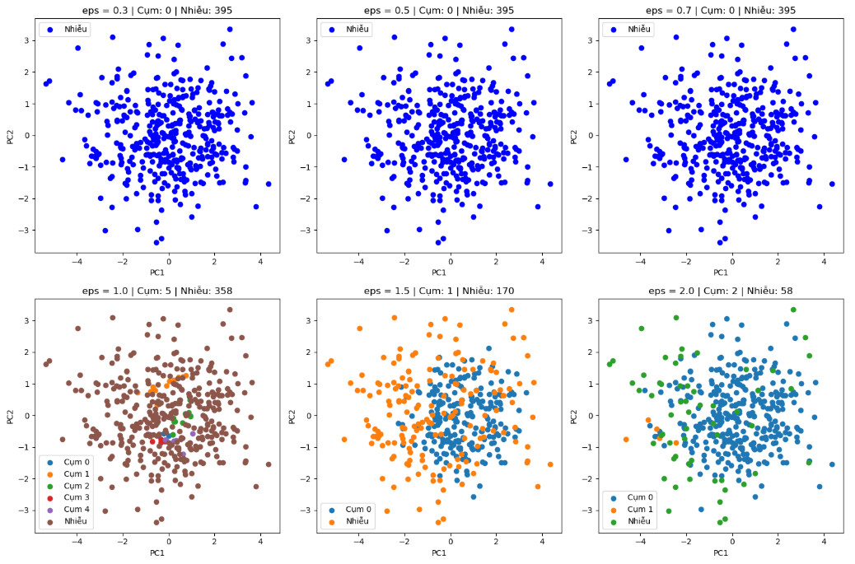

Hình 3.7. Thử nghiệm thay đổi nhiều tham số $eps$
Kết quả thực nghiệm Hình 3.7 cho thấy tham số $eps$ ảnh hưởng rất lớn đến khả năng hình thành cụm của thuật toán DBSCAN.
Khi sử dụng các giá trị $eps$ quá nhỏ như: $eps = 0.3$, $eps = 0.5$, $eps = 0.7$, thuật toán không thể hình thành bất kỳ cụm dữ liệu nào. Toàn bộ 395 điểm dữ liệu đều bị xem là nhiễu (noise). Nguyên nhân là do bán kính lân cận quá nhỏ khiến mỗi điểm dữ liệu không thể tìm đủ số lượng điểm lân cận theo điều kiện $min_samples = 5$. Điều này cho thấy dữ liệu sinh viên trong không gian nhiều chiều không đủ dày đặc để tạo thành các vùng mật độ cao khi sử dụng giá trị $eps$ nhỏ.
Kết quả này phản ánh rằng nếu chọn $eps$ quá nhỏ, DBSCAN sẽ trở nên quá “khắt khe” trong việc xác định cụm. Các sinh viên dù có đặc điểm tương đối giống nhau vẫn bị xem là các điểm riêng lẻ thay vì được gom thành nhóm.
Khi tăng lên $eps = 1.0$, thuật toán bắt đầu hình thành được 5 cụm dữ liệu nhỏ, tuy nhiên số lượng điểm nhiễu vẫn còn rất lớn với khoảng 358 điểm bị xem là nhiễu. Điều này cho thấy mặc dù một số vùng dữ liệu bắt đầu đạt đủ mật độ để tạo cụm, nhưng phần lớn dữ liệu vẫn chưa được kết nối với nhau. Các cụm ở giai đoạn này còn khá nhỏ và phân tán, phản ánh việc DBSCAN mới chỉ phát hiện được các nhóm sinh viên có độ tương đồng rất cao.
Tiếp tục tăng lên $eps = 1.5$, thuật toán chỉ còn tạo ra 1 cụm chính với khoảng 170 điểm nhiễu. So với các giá trị trước đó, số lượng điểm nhiễu đã giảm đáng kể. Điều này cho thấy khi bán kính lân cận được mở rộng, nhiều điểm dữ liệu bắt đầu kết nối với nhau và hình thành một vùng mật độ lớn hơn. Tuy nhiên, số lượng nhiễu vẫn còn khá cao, chứng tỏ dữ liệu sinh viên vẫn tồn tại nhiều điểm nằm rải rác hoặc khác biệt so với vùng dữ liệu trung tâm.
Khi tăng lên $eps = 2.0$, DBSCAN hình thành được 2 cụm chính và số lượng nhiễu giảm mạnh xuống còn khoảng 58 điểm. Đây là trường hợp mà dữ liệu bắt đầu được gom nhóm rõ ràng hơn. Phần lớn sinh viên đã được đưa vào các cụm thay vì bị xem là nhiễu. Điều này cho thấy giá trị $eps$ lúc này đã đủ lớn để kết nối các vùng dữ liệu có đặc điểm tương đồng.
Tuy nhiên, nếu tiếp tục tăng $eps$ lớn hơn nữa, thuật toán có nguy cơ gom quá nhiều điểm dữ liệu vào cùng một cụm lớn. Khi đó, các cụm sẽ mất đi khả năng phân biệt rõ ràng giữa các nhóm sinh viên khác nhau. Đây là hiện tượng thường gặp trong DBSCAN khi giá trị $eps$ quá lớn làm giảm tính phân tách giữa các cụm.
Từ kết quả thực nghiệm có thể thấy:
- $eps$ quá nhỏ:
  - không hình thành được cụm,
  - hầu hết dữ liệu bị xem là nhiễu.
- $eps$ ở mức phù hợp:
  - dữ liệu bắt đầu hình thành các cụm rõ ràng,
  - số lượng nhiễu giảm dần,
  - phản ánh được cấu trúc dữ liệu.
- $eps$ quá lớn:
  - nhiều cụm bị gộp lại thành cụm lớn,
  - giảm khả năng phân biệt giữa các nhóm sinh viên.
Qua đó có thể thấy việc lựa chọn tham số $eps$ đóng vai trò rất quan trọng trong thuật toán DBSCAN. Giá trị$eps$ phù hợp sẽ giúp mô hình nhận diện tốt các nhóm sinh viên có đặc điểm tương đồng, đồng thời hạn chế việc tạo quá nhiều nhiễu hoặc gom cụm quá mức.

3.2.2. Tìm tham số $min_samples$
Ở trên, việc tìm ra tham số $eps$ thích hợp đã giúp cho thuật toán DBSCAN hoạt động với việc giảm độ nhiễu. Nhưng vì khi tìm tham số $eps$ ta đã sử dụng giả định tham số $min_samples=5$ nên bây giờ ta sẽ tiến hành tìm ra tham số min_samples phù hợp để thuật toán có thể hoàn chỉnh và ta sẽ sử dụng tham số $eps$ đã lựa chọn là$eps=1.0$.
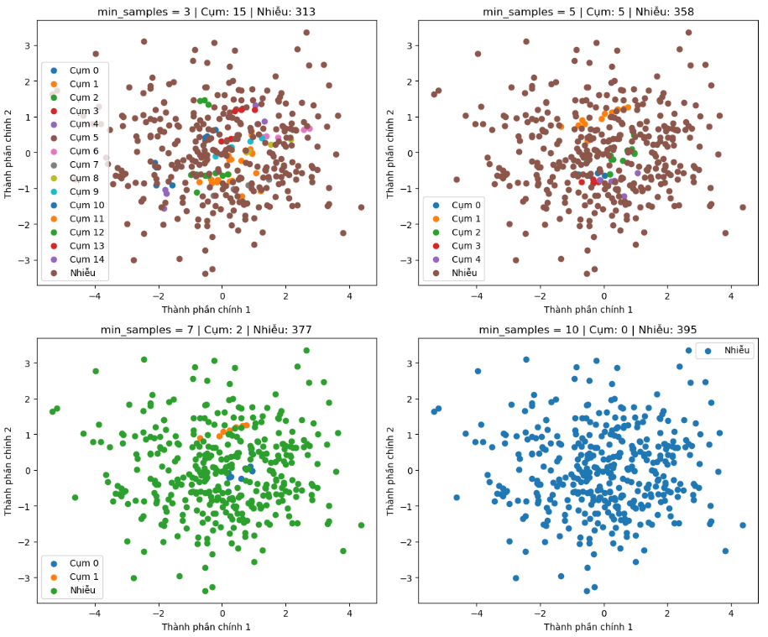

Hình 3.8. Thử nghiệm thay đổi nhiều tham số min_samples
Kết quả thực nghiệm Hình 3.8 cho thấy khi thay đổi giá trị $min_samples$, cấu trúc cụm dữ liệu thay đổi đáng kể.
Khi sử dụng $min_samples=1$ và $min_samples=2$ thuật toán đã tạo ra quá nhiều cụm và làm cho mô hình thiếu ổn định:
- Ở $min_samples=1$ tạo ra 302 cụm và 0 nhiễu.
- Ở $min_samples=2$ tạo ra 41 cụm và 261 nhiễu.
Khi sử dụng $min_samples=3$ thuật toán tạo ra tới 15 cụm và có khoảng 313 điểm nhiễu. Điều này cho thấy điều kiện hình thành cụm lúc này khá “dễ”, vì chỉ cần tối thiểu 3 điểm gần nhau là đã có thể tạo thành một cụm dữ liệu. Kết quả là DBSCAN hình thành rất nhiều cụm nhỏ rời rạc nằm phân tán trong không gian dữ liệu.
Tuy nhiên, phần lớn các cụm này có kích thước nhỏ và chưa phản ánh rõ cấu trúc thực tế của dữ liệu sinh viên. Điều này cho thấy khi $min_samples$ quá thấp, thuật toán dễ tạo ra các cụm nhỏ mang tính cục bộ và nhạy cảm với nhiễu dữ liệu.
Khi sử dụng $min_samples=5$ thuật toán chỉ còn hình thành 5 cụm với khoảng 358 điểm nhiễu. So với trường hợp trước, số lượng cụm giảm xuống đáng kể. Điều này cho thấy điều kiện để hình thành cụm bắt đầu chặt chẽ hơn, khiến nhiều nhóm dữ liệu nhỏ trước đó không còn đủ mật độ để tồn tại thành cụm riêng biệt.
Trong trường hợp này, DBSCAN bắt đầu tập trung vào các vùng dữ liệu có mật độ cao hơn thay vì tạo ra quá nhiều cụm nhỏ. Tuy nhiên, số lượng điểm nhiễu vẫn còn khá lớn, phản ánh rằng dữ liệu sinh viên có sự phân tán tương đối mạnh trong không gian nhiều chiều.
Tiếp tục khi ta tăng lên $min_samples=7$ thuật toán chỉ còn tạo ra 2 cụm và số lượng nhiễu tăng lên khoảng 377 điểm. Có thể thấy khi $min_samples$ tăng, điều kiện để một điểm trở thành điểm lõi trở nên khó hơn. Nhiều điểm dữ liệu trước đó thuộc cụm bắt đầu bị xem là nhiễu vì không đủ số lượng điểm lân cận theo yêu cầu.
Kết quả này cho thấy DBSCAN bắt đầu trở nên “khắt khe” hơn trong việc xác định các vùng mật độ cao. Chỉ còn một số rất ít vùng dữ liệu đủ điều kiện hình thành cụm, trong khi phần lớn dữ liệu sinh viên bị xem là phân tán và không thuộc cụm nào.
Khi tăng lên $min_samples=10$ thuật toán không còn tạo được bất kỳ cụm nào và toàn bộ 395 điểm dữ liệu đều bị xem là nhiễu. Điều này xảy ra do yêu cầu mật độ quá cao khiến không có vùng dữ liệu nào đủ số lượng điểm lân cận để hình thành cụm.
Kết quả này cho thấy nếu chọn $min_samples$ quá lớn, DBSCAN sẽ trở nên quá nghiêm ngặt trong việc xác định cụm, đặc biệt đối với dữ liệu giáo dục vốn có tính phân tán và chồng lấn cao.
Từ các kết quả thực nghiệm có thể thấy:
- $min_samples$ quá nhỏ:
  - tạo ra nhiều cụm nhỏ,
  - dễ bị ảnh hưởng bởi nhiễu,
  - mô hình phân cụm thiếu ổn định.
- $min_samples$ ở mức vừa phải:
  - giúp xác định các vùng dữ liệu có mật độ tương đối hợp lý,
  - giảm hiện tượng phân mảnh cụm.
- $min_samples$ quá lớn:
  - khó hình thành cụm,
  - phần lớn dữ liệu bị xem là nhiễu.
Qua đó có thể thấy tham số $min_samples$ đóng vai trò rất quan trọng trong DBSCAN vì nó quyết định mức độ “chặt chẽ” của điều kiện hình thành cụm. Đối với bộ dữ liệu sinh viên trong đề tài, các giá trị $min_samples$ nhỏ hoặc trung bình cho khả năng hình thành cụm tốt hơn, trong khi các giá trị quá lớn làm dữ liệu bị phân rã và khó tạo thành các nhóm có ý nghĩa.

3.2.3. Kết luận về thuật toán DBSCAN
Qua quá trình thực nghiệm với thuật toán DBSCAN, đề tài tiến hành đánh giá ảnh hưởng của hai tham số quan trọng là $eps$ và $min_samples$ đến khả năng phân cụm dữ liệu sinh viên. Sau nhiều lần thử nghiệm, đề tài lựa chọn: $eps=1.0$ và $min_samples=3$ là bộ tham số phù hợp nhất trong các trường hợp đã thử nghiệm.
Kết quả thực nghiệm đã cho thấy với $eps=1.0$ và $min_samples=3$ thuật toán DBSCAN tạo được 15 cụm và khoảng 313 điểm nhiễu. Điều này làm DBSCAN có khả năng phát hiện các vùng dữ liệu có mật độ cao trong không gian dữ liệu sinh viên. Các sinh viên có đặc điểm học tập và hành vi học tập tương đồng sẽ được gom thành từng cụm riêng biệt.
Tuy nhiên, số lượng cụm được tạo ra tương đối nhiều và phần lớn dữ liệu vẫn bị xem là nhiễu. Điều này phản ánh đặc điểm của bộ dữ liệu sinh viên là có tính phân tán và chồng lấn cao. Nhiều sinh viên không thuộc về một vùng mật độ rõ ràng nên khó được gom vào các cụm ổn định.
So với thuật toán K-Means, DBSCAN có ưu điểm là:
- không cần xác định trước số cụm,
- có khả năng phát hiện nhiễu,
- và có thể nhận diện các cụm có hình dạng phức tạp.
Đặc biệt, việc nhận diện các điểm nhiễu trong dữ liệu sinh viên có ý nghĩa thực tiễn khá quan trọng. Các điểm nhiễu này có thể đại diện cho những sinh viên có đặc điểm học tập bất thường hoặc khác biệt lớn so với phần còn lại của dữ liệu.
Tuy nhiên, qua kết quả thực nghiệm có thể thấy DBSCAN chưa thực sự phù hợp với bộ dữ liệu sinh viên trong đề tài. Nguyên nhân là do: dữ liệu không tồn tại các vùng mật độ quá rõ ràng, các đặc điểm học tập giữa sinh viên có sự chồng lấn lớn và dữ liệu phân bố tương đối liên tục thay vì tách biệt thành các vùng đậm đặc.
Ngoài ra, thuật toán DBSCAN khá nhạy cảm với việc lựa chọn tham số. Chỉ cần thay đổi nhỏ ở $eps$ hoặc $min_samples$, số lượng cụm và số lượng nhiễu có thể thay đổi rất mạnh. Khi $eps$ quá nhỏ hoặc $min_samples$ quá lớn,
toàn bộ dữ liệu gần như bị xem là nhiễu. Ngược lại, nếu $eps$ quá lớn,
nhiều cụm sẽ bị gộp lại thành một cụm lớn và làm giảm khả năng phân biệt giữa các nhóm sinh viên.
Mặc dù DBSCAN chưa cho kết quả phân cụm tối ưu như K-Means, nhưng thuật toán này vẫn cho thấy khả năng phát hiện cấu trúc mật độ trong dữ liệu và hỗ trợ nhận diện các điểm dữ liệu bất thường. Đây là một hướng tiếp cận có giá trị trong các bài toán dữ liệu giáo dục khi cần phát hiện các trường hợp sinh viên có hành vi học tập khác biệt.
Từ các kết quả đạt được có thể kết luận rằng DBSCAN phù hợp hơn với các bộ dữ liệu có cấu trúc mật độ rõ ràng, trong khi đối với dữ liệu kết quả học tập sinh viên trong đề tài, thuật toán K-Means cho kết quả ổn định hơn.

3.3. Thực nghiệm với Phân cụm phân cấp (Hierarchical Clustering)
Thực nghiệm phân cụm phân cấp (theo phương pháp kết tụ - Agglomerative) giúp xây dựng một cấu trúc phân cấp đa tầng của sinh viên mà không cần phải đoán trước số lượng cụm $k ADDIN ZOTERO_ITEM CSL_CITATION \{"citationID":"4ZRN2HXQ","properties":\{"unsorted":false,"formattedCitation":"[6]","plainCitation":"[6]","dontUpdate":true,"noteIndex":0\},"citationItems":[\{"id":23,"uris":["http://zotero.org/users/local/N9M3K5Zd/items/JNNVU8TB"],"itemData":\{"id":23,"type":"article-journal","abstract":"In this paper, a new technique of agglomerative hierarchical clustering (AHC), which is known as SLG (single linkage dissimilarity increment distribution, global cumulative score standard), can work well in analyzing students' activity in online learning as evidenced by obtaining the highest score in testing the validity index of cophenetic correlation coefficient (CPCC) ie 0.9237, 0.9015, 0.9967, 0.8853, 0.9875 of the five datasets compared with conventional agglomerative hierarchical clustering methods.","container-title":"TELKOMNIKA (Telecommunication Computing Electronics and Control)","DOI":"10.12928/telkomnika.v17i3.9425","ISSN":"2302-9293, 1693-6930","issue":"3","journalAbbreviation":"TELKOMNIKA","language":"en","page":"1226","source":"DOI.org (Crossref)","title":"A new agglomerative hierarchical clustering to model student activity in online learning","volume":"17","author":[\{"family":"Triayudi","given":"Agung"\},\{"family":"Fitri","given":"Iskandar"\}],"issued":\{"date-parts":[["2019",6,1]]\}\}\}],"schema":"https://github.com/citation-style-language/schema/raw/master/csl-citation.json"\} \left[6\right]$.
Công thức (3.4) áp dụng: Thực nghiệm sử dụng phương pháp liên kết để xác định mức độ tương đồng giữa các cụm. Đại diện phổ biến là công thức Liên kết đơn (Single Linkage) để tính khoảng cách giữa cụm mới gộp $C_{b}$ (nơi $C_{b}=C_{i}∪C_{i}$) và một cụm $C_{a}$bất kỳ [6]:
$$\begin{aligned}d_{s}\left(C_{a},C_{b}\right)=\min\left\{d\left(C_{i},C_{a}\right),d\left(C_{j},C_{a}\right)\right\}\#\left(3.4\right)\end{aligned}$$
Diễn giải:
Ban đầu, mô hình coi mỗi sinh viên là một cụm độc lập. Sau đó, nó tìm hai sinh viên (hoặc hai nhóm) $C_{i}$ và $C_{j}$ có khoảng cách Euclidean nhỏ nhất để gộp thành cụm lớn $C_{b }$ [6].
Để quyết định bước gộp tiếp theo, hệ thống dùng công thức $d_{s}$tính khoảng cách từ $C_{b}$đến các cụm $C_{a}$còn lại. Hàm đảm bảo rằng khoảng cách giữa hai nhóm sinh viên được lấy bằng khoảng cách nhỏ nhất giữa các thành viên của chúng [6]. (Trong thực nghiệm, ta cũng có thể thay$min$ bằng $max$ cho Complete Linkage hoặc dùng giá trị trung bình cho Average Linkage/Ward) [6].
Phân tích Dendrogram: Quá trình gộp liên tục này sẽ tạo ra một biểu đồ hình cây (Dendrogram) [6]. Trục tung của biểu đồ thể hiện khoảng cách $d_{s}$ giữa các nhóm sinh viên. Bằng cách quan sát độ cao của các nhánh cây và vạch một đường cắt ngang (cut-off) tại vị trí có khoảng cách lớn nhất, ta sẽ xác định được số lượng nhóm sinh viên tự nhiên trong dữ liệu [6]. Chất lượng của cụm phân cấp này có thể được đánh giá định lượng bằng Hệ số tương quan Cophenetic (CPCC) để xem biểu đồ có phản ánh đúng thực tế ma trận khoảng cách hay không [6].
Thực nghiệm phân cấp: 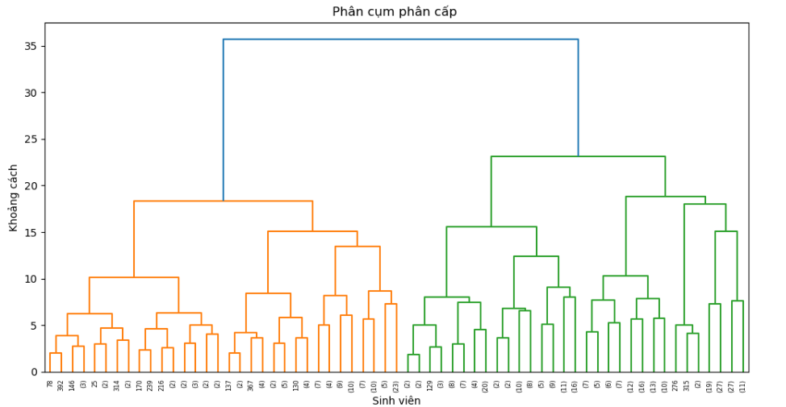

Hình 3.9. Kết quả phân cụm phân cấp Hierarchical Clustering
Biểu đồ Hình 3.9 Dendrogram thể hiện quá trình phân cụm phân cấp của dữ liệu sinh viên dựa trên mức độ tương đồng giữa các đối tượng.
Quan sát biểu đồ có thể thấy dữ liệu được chia thành hai nhánh lớn:
- Nhóm bên trái
- Nhóm bên phải
Hai nhóm này chỉ được gộp lại ở khoảng cách khá lớn (khoảng 35), cho thấy sự khác biệt tương đối rõ giữa các nhóm sinh viên trong dữ liệu.
Ở các mức khoảng cách nhỏ hơn, các sinh viên có đặc điểm tương đồng sẽ được ghép lại thành các cụm nhỏ trước, sau đó mới tiếp tục gộp thành các cụm lớn hơn. Điều này thể hiện đúng nguyên lý hoạt động của thuật toán Hierarchical Clustering, tức là:
- các điểm gần nhau sẽ được gom trước
- các điểm khác biệt nhiều sẽ được gom sau
Ngoài ra, dựa vào chiều cao của các nhánh trên biểu đồ, có thể xác định số cụm phù hợp bằng cách cắt biểu đồ tại một mức khoảng cách nhất định. Trong kết quả này, nếu cắt tại khoảng cách khoảng từ 15 đến 20 thì dữ liệu có thể được chia thành khoảng 2 đến 3 cụm chính.
Kết quả cho thấy thuật toán phân cụm phân cấp có khả năng biểu diễn trực quan mối quan hệ giữa các sinh viên và giúp quan sát cấu trúc dữ liệu một cách rõ ràng. Tuy nhiên, khi số lượng dữ liệu lớn, biểu đồ dendrogram có thể trở nên khó quan sát và việc xác định số cụm tối ưu còn phụ thuộc vào cách lựa chọn mức cắt phù hợp.

3.3.1. So sánh các phương pháp liên kết (Ward, Average, Complete)

3.3.1.1. Phương pháp Ward
Phương pháp này không trực tiếp đo khoảng cách giữa các điểm mà đo lường khoảng cách giữa hai tâm cụm thông qua sự suy giảm phương sai [10]. Việc phân cụm sẽ được coi là hợp lý và được tiến hành gộp nếu như sau khi gộp, phương sai của cụm mới tăng lên ít nhất (hay nói cách khác, sự suy giảm phương sai giữa cụm cha và cụm con là lớn nhất) [10].
Công thức (3.5) tính toán: Mức độ suy giảm phương sai tỷ lệ thuận với khoảng cách giữa hai tâm cụm (được tính bằng trung bình các điểm) [10]. Công thức tính dựa trên khoảng cách Euclidean (khoảng cách đường thẳng) giữa hai tâm cụm [10].
$$\begin{aligned}d\left(S_{1},S_{2}\right)=\frac{N_{1}N_{2}}{N_{1}+N_{2}}d\left(m_{1},m_{2}\right) \#\left(3.5\right)\end{aligned}$$
Đặc điểm:
- Thuật toán này bắt buộc phải đi kèm giả định các quan sát nằm trong không gian Euclidean [10].
- Ưu điểm lớn nhất của Ward Linkage là ít bị ảnh hưởng bởi các điểm dữ liệu dị biệt (outliers), giúp tạo ra các cụm có kích thước đồng đều và cấu trúc dạng hình cầu rất tốt [10].
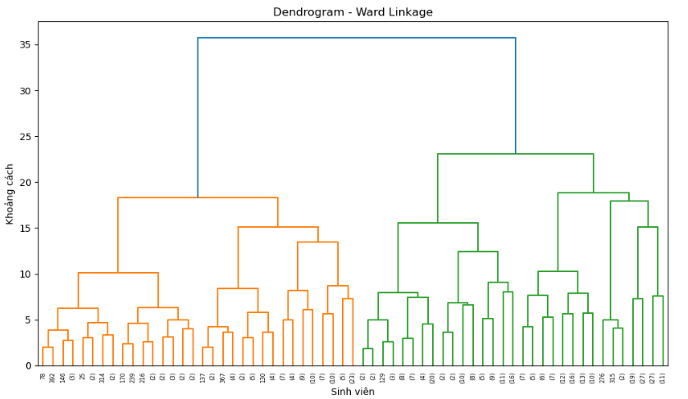

Hình 3.10. Phương pháp liên kết Ward
Quan sát Hình 3.10 Dendrogram Ward cho thấy các nhánh cây được gộp lại theo từng bước với khoảng cách tăng dần. Đặc biệt, ở giai đoạn cuối xuất hiện một khoảng cách gộp rất lớn (khoảng 36 đơn vị), cao hơn đáng kể so với các lần gộp trước đó.
Điều này cho thấy dữ liệu sinh viên tồn tại các nhóm có sự khác biệt tương đối rõ ràng. Khi cắt cây tại một mức khoảng cách thấp hơn điểm nhảy lớn này, có thể thu được từ 2 đến 3 cụm chính.
Đặc điểm nổi bật của Ward là luôn cố gắng giảm thiểu phương sai trong từng cụm, do đó các cụm tạo thành thường có kích thước tương đối cân bằng và độ đồng nhất cao. Trên biểu đồ có thể thấy các nhánh được phân bố khá đều giữa hai phía của cây, cho thấy Ward không tạo ra các cụm quá nhỏ hoặc quá lớn.
Đối với dữ liệu kết quả học tập sinh viên, đây là một ưu điểm quan trọng vì giúp hình thành các nhóm sinh viên có đặc điểm tương đồng về học lực và hành vi học tập, thuận lợi cho việc phân tích và hỗ trợ quản lý đào tạo.

3.3.1.2. Phương pháp liên kết trung bình (Average Linkage)
Để dung hòa và khắc phục nhược điểm của các phương pháp xét điểm cực trị (xa nhất/gần nhất), phương pháp Average sẽ tính trung bình của toàn bộ khoảng cách giữa tất cả các cặp điểm được lấy từ hai cụm [10].
Công thức (3.6): Giả sử cụm 1 có điểm, cụm 2 có điểm, ta sẽ có tổng cộng cặp điểm. Khoảng cách được tính bằng [10]:
$$\begin{aligned}d\left(S_{1},S_{2}\right)=\frac{1}{N_{1}N_{2}}\sum_{i=1}^{N_{1}}{\sum_{j=1}^{N_{2}}{d\left(x_{i}^{\left(1\right)},x_{j}^{\left(2\right)}\right)}} \#\left(3.6\right)\end{aligned}$$
Đặc điểm: Bằng cách lấy trung bình toàn bộ, phương pháp này cân bằng được cấu trúc không gian của cụm và ít bị ảnh hưởng bởi outliers hơn so với Complete Linkage [10].
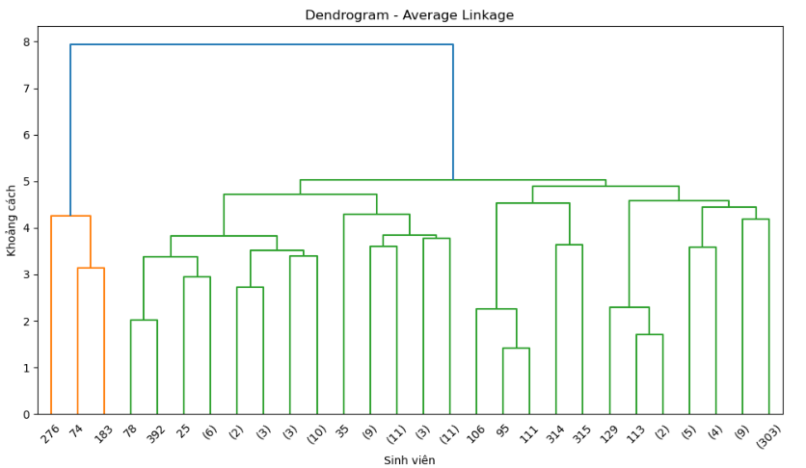

Hình 3.11. Phương pháp liên kết Average
Hình 3.11 đối với Average, khoảng cách gộp cuối cùng chỉ khoảng 8 đơn vị, là nhỏ nhất trong ba phương pháp.
Các nhánh trên Dendrogram Average được gộp khá đều và liên tục, không xuất hiện những bước nhảy quá lớn giữa các lần gộp cụm. Điều này cho thấy ranh giới giữa các nhóm sinh viên không quá rõ ràng.
Do Average sử dụng khoảng cách trung bình giữa các phần tử của hai cụm nên việc gộp cụm diễn ra mềm dẻo hơn so với Ward và Complete. Các cụm được hình thành có xu hướng chuyển tiếp dần dần thay vì tách biệt mạnh.
Đối với dữ liệu sinh viên, kết quả này phản ánh thực tế rằng nhiều sinh viên có mức học lực và hành vi học tập nằm giữa các nhóm, không hoàn toàn thuộc về một nhóm cụ thể nào. Tuy nhiên, chính vì sự chuyển tiếp này nên khả năng phân biệt các cụm thường không rõ ràng bằng Ward.

3.3.1.3. Phương pháp liên kết hoàn toàn (Complete Linkage)
Trái ngược với việc xét khoảng cách tâm như Ward, phương pháp Complete Linkage đo lường sự khác biệt giữa hai cụm bằng cách lấy ra hai điểm xa nhau nhất (mỗi điểm thuộc một cụm) để làm đại diện [10].
Công thức (3.7) [10]:
$$\begin{aligned}d\left(S_{1}{,S}_{2}\right)=\max_{x_{i}∈S_{1},x_{j}∈S_{2}}d\left(x_{i}^{\left(1\right)},x_{j}^{\left(2\right)}\right)\#\left(3.7\right)\end{aligned}$$
Trong đó khoảng cách giữa cụm và chính là khoảng cách lớn nhất (max) giữa một điểm thuộc và điểm thuộc [10].
Đặc điểm:
- Phương pháp này có xu hướng tạo ra các cụm rất chặt chẽ (compact clusters) [10].
- Tuy nhiên, nhược điểm lớn nhất là nó rất nhạy cảm và dễ bị ảnh hưởng bởi nhiễu (outliers) [10]. Ví dụ: hai cụm có thể nằm rất sát nhau, nhưng nếu mỗi cụm chứa một điểm outlier nằm tít ở xa, khoảng cách Complete Linkage trả về sẽ rất lớn, khiến thuật toán từ chối gộp hai cụm đó lại [10].
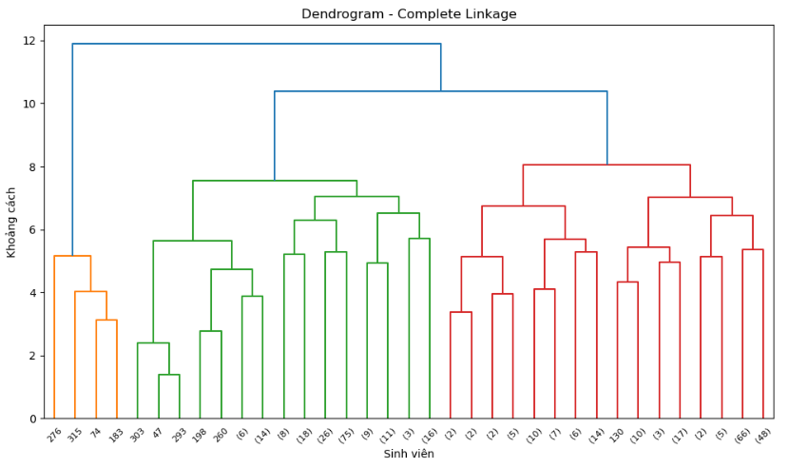

Hình 3.12. Phương pháp liên kết Complete
Ở Hình 3.12 phương pháp Complete, khoảng cách gộp cuối cùng chỉ vào khoảng 12 đơn vị, thấp hơn đáng kể so với Ward. Điều này cho thấy Complete có xu hướng tạo ra các cụm chặt chẽ hơn ngay từ đầu.
Quan sát biểu đồ cho thấy dữ liệu được chia thành ba nhóm tương đối rõ rệt:
- Nhóm bên trái có số lượng phần tử ít hơn.
- Nhóm ở giữa có kích thước lớn nhất.
- Nhóm bên phải cũng tạo thành một cụm tương đối độc lập.
Do Complete sử dụng khoảng cách xa nhất giữa hai phần tử của hai cụm để quyết định việc gộp cụm nên thuật toán có xu hướng giữ các cụm tách biệt trong thời gian dài. Điều này giúp hạn chế việc các cụm bị chồng lấn nhưng đôi khi có thể làm xuất hiện các cụm nhỏ hoặc nhạy cảm với các điểm ngoại lệ.
Trong bài toán phân cụm sinh viên, Complete có khả năng phát hiện các nhóm sinh viên có đặc điểm rất khác biệt so với phần còn lại của tập dữ liệu, tuy nhiên cấu trúc cụm thường không cân bằng bằng Ward.

3.3.2. So sánh các phương pháp liên kết
Bảng 3.2 sẽ thể hiện về các tiêu chí xem xét các phương pháp liên kết để đánh giá và có thể lựa chọn liên kết phù hợp cho thuật toán Hierarchical Clustering.
Bảng 3.2. So sánh các phương pháp liên kết
Tiêu chí | Ward | Complete | Average
Khoảng cách gộp cuối | Lớn nhất (~36) | Trung bình (~12) | Nhỏ nhất (~8)
Mức độ tách biệt cụm | Rõ ràng | Khá rõ | Tương đối thấp
Độ cân bằng giữa các cụm | Cao | Trung bình | Trung bình
Khả năng nhận diện nhóm sinh viên | Tốt | Khá tốt | Trung bình
Phù hợp với dữ liệu học tập | Rất phù hợp | Phù hợp | Ít phù hợp hơn
Kết quả Dendrogram cho thấy cả ba phương pháp đều có khả năng phát hiện cấu trúc phân cụm trong dữ liệu sinh viên. Tuy nhiên, phương pháp Ward thể hiện sự tách biệt cụm rõ ràng nhất với khoảng cách gộp cuối cùng lớn nhất và cấu trúc cây cân đối hơn. Điều này cho thấy Ward có khả năng tạo ra các cụm sinh viên đồng nhất và dễ diễn giải hơn so với Complete và Average.
Vì vậy, đối với bộ dữ liệu kết quả học tập sinh viên sử dụng trong nghiên cứu này, phương pháp liên kết Ward được đánh giá là phù hợp nhất để áp dụng trong thuật toán Hierarchical Clustering, đồng thời hỗ trợ tốt cho việc nhận diện các nhóm sinh viên học tốt, trung bình và có nguy cơ học tập thấp.

3.3.3. Kết luận về thuật toán Hierarchical Clustering
Thông qua việc thực nghiệm thuật toán Hierarchical Clustering với ba phương pháp liên kết gồm Ward, Complete và Average, kết quả cho thấy dữ liệu sinh viên có khả năng hình thành các nhóm với mức độ tương đồng nhất định dựa trên các đặc trưng về kết quả học tập và hành vi học tập.
Kết quả phân tích Dendrogram cho thấy phương pháp Ward tạo ra cấu trúc phân cụm rõ ràng và cân bằng hơn so với hai phương pháp còn lại. Các cụm được hình thành có mức độ tương đồng cao trong nội bộ cụm và sự khác biệt tương đối lớn giữa các cụm, thể hiện qua khoảng cách gộp cụm cuối cùng lớn hơn đáng kể. Trong khi đó, phương pháp Complete có khả năng tạo ra các cụm tách biệt nhưng dễ hình thành các cụm nhỏ, còn phương pháp Average cho kết quả mềm dẻo hơn nhưng ranh giới giữa các cụm chưa thực sự rõ ràng.
Từ kết quả thực nghiệm có thể nhận thấy rằng Ward là phương pháp liên kết phù hợp nhất đối với bộ dữ liệu sinh viên trong nghiên cứu này, do cho khả năng phân tách các nhóm sinh viên tốt hơn và hỗ trợ việc nhận diện các nhóm học tập có đặc điểm khác nhau một cách trực quan thông qua Dendrogram.
Tuy nhiên, khác với K-Means, thuật toán Hierarchical Clustering không tự động xác định số cụm tối ưu mà cần dựa vào việc phân tích Dendrogram để lựa chọn điểm cắt phù hợp. Đồng thời, khi số lượng dữ liệu tăng lên, chi phí tính toán và bộ nhớ của thuật toán cũng tăng đáng kể, làm giảm khả năng mở rộng đối với các tập dữ liệu lớn.
Nhìn chung, Hierarchical Clustering là một phương pháp hữu ích trong việc khám phá cấu trúc dữ liệu và trực quan hóa quá trình hình thành cụm. Tuy nhiên, xét về khả năng áp dụng vào bài toán hỗ trợ quản lý đào tạo sinh viên, thuật toán này phù hợp hơn cho mục đích phân tích và đánh giá cấu trúc dữ liệu, trong khi việc lựa chọn mô hình phân cụm tối ưu vẫn cần được xem xét thêm thông qua các chỉ số đánh giá như Silhouette Score, Davies–Bouldin Index và Calinski–Harabasz Index, đồng thời so sánh với các thuật toán khác như K-Means và DBSCAN trước khi đưa ra quyết định cuối cùng.

3.4. So sánh thuật toán phân cụm
Trong quá trình nghiên cứu, ba thuật toán phân cụm gồm K-Means, DBSCAN và Hierarchical Clustering đã được áp dụng trên cùng một bộ dữ liệu sinh viên. Mỗi thuật toán có nguyên lý hoạt động, ưu điểm và hạn chế riêng, do đó kết quả phân cụm thu được cũng có sự khác biệt nhất định. Tuy nhiên, mục tiêu của đề tài không chỉ dừng lại ở việc xây dựng và thử nghiệm các thuật toán mà còn hướng đến việc lựa chọn một mô hình phân cụm phù hợp nhất để hỗ trợ công tác quản lý đào tạo trong thực tế.
Để đưa ra quyết định lựa chọn thuật toán tối ưu, cần có cơ sở đánh giá khách quan thay vì chỉ dựa trên quan sát trực quan từ các biểu đồ phân cụm. Vì vậy, đề tài sử dụng ba chỉ số đánh giá chất lượng phân cụm phổ biến gồm Silhouette Score, Davies–Bouldin Index và Calinski–Harabasz Index. Các chỉ số này cho phép đánh giá mức độ gắn kết giữa các phần tử trong cùng cụm, khả năng phân tách giữa các cụm cũng như chất lượng tổng thể của mô hình phân cụm.
Thông qua việc so sánh các chỉ số đánh giá trên cùng một tập dữ liệu, đề tài có thể xác định được thuật toán nào tạo ra kết quả phân cụm hiệu quả hơn, từ đó làm cơ sở lựa chọn mô hình phù hợp để phục vụ mục tiêu nhận diện và phân loại sinh viên theo kết quả học tập, hỗ trợ công tác quản lý và ra quyết định trong môi trường đào tạo.
Bảng 3.3 thể hiện tiêu chí đánh giá của ba chỉ số được sử dụng trong nghiên cứu. Mỗi chỉ số có cách đánh giá khác nhau nên hướng so sánh kết quả cũng khác nhau.
Bảng 3.3. Tiêu chí chỉ số đánh giá
Chỉ số | Mục tiêu
Silhouette | Càng lớn càng tốt
Davies–Bouldin | Càng nhỏ càng tốt
Calinski–Harabasz | Càng lớn càng tốt
Đối với Silhouette Score và Calinski–Harabasz Index, giá trị càng lớn cho thấy các cụm được hình thành càng rõ ràng, các phần tử trong cùng cụm có mức độ tương đồng cao và các cụm được phân tách tốt hơn. Ngược lại, đối với Davies–Bouldin Index, giá trị càng nhỏ càng thể hiện chất lượng phân cụm tốt, do mức độ chồng lấn giữa các cụm thấp và sự khác biệt giữa các cụm được thể hiện rõ hơn. Vì vậy, khi so sánh các thuật toán phân cụm, thuật toán nào đạt Silhouette Score và Calinski–Harabasz Index cao hơn, đồng thời có Davies–Bouldin Index thấp hơn sẽ được xem là cho kết quả phân cụm hiệu quả hơn.

3.4.1. Phân tích Silhouette Score
Được giới thiệu bởi Peter J. Rousseeuw (1986), Silhouette là chỉ số đánh giá sự nhất quán của phân cụm bằng cách so sánh trực tiếp khoảng cách giữa các điểm trong cùng một cụm với khoảng cách từ điểm đó tới các cụm lân cận [11].
Công thức 3.8: Đối với một điểm dữ liệu $i$ bất kỳ, hệ số Silhouette $s\left(i\right)$ được tính như sau [11]:
$$\begin{aligned}s\left(i\right)=\frac{b\left(i\right)-a(i)}{max⁡\{a\left(i\right),b\left(i\right)\}} \#\left(3.8\right)\end{aligned}$$
Diễn giải:
- $a\left(i\right)$: Khoảng cách trung bình từ điểm $i$ đến tất cả các điểm dữ liệu khác nằm trong cùng một cụm với nó. Đây là thước đo độ phân tán nội cụm (intra-cluster dissimilarity) [11].
- $b\left(i\right)$: Khoảng cách trung bình nhỏ nhất từ điểm $i$ đến tất cả các điểm thuộc về cụm gần nhất mà $i$ không thuộc về. Đây là thước đo độ phân tách liên cụm (intercluster dissimilarity) [11].
- $\max\left\{a\left(i\right),b\left(i\right)\right\}$: Giá trị lớn nhất giữa $a\left(i\right)$ và $b\left(i\right)$, đóng vai trò làm mẫu số để chuẩn hóa hệ số Silhouette về một khoảng cố định [11].
Cách thức hoạt động và ý nghĩa:
- Giá trị của Silhouette luôn nằm trong khoảng [-1, +1] [11].
- Gần +1 (Càng cao càng tốt): Điểm dữ liệu kết dính rất chặt với cụm của nó và tách biệt hoàn toàn với các cụm khác [11].
- Xấp xỉ 0: Điểm dữ liệu nằm ngay trên ranh giới giữa hai cụm [11].
- Gần -1: Điểm dữ liệu có khả năng đã bị gán nhầm vào cụm sai, vì nó gần với cụm lân cận hơn là cụm hiện tại [11].
Hệ số Silhouette của toàn bộ mô hình là giá trị trung bình của tất cả các điểm dữ liệu [11].
Bảng 3.4. Chỉ số Silhouette Score
Thuật toán | Silhouette
K-Means | 0.1522
DBSCAN | 0.2686
Hierarchical | 0.0966
Bảng 3.4 là kết quả cho thấy thuật toán DBSCAN đạt giá trị Silhouette Score cao nhất (0.2686), tiếp theo là K-Means (0.1522) và Hierarchical Clustering (0.0966). Điều này cho thấy các cụm được tạo bởi DBSCAN có mức độ gắn kết nội bộ tốt hơn và được phân tách rõ ràng hơn so với hai thuật toán còn lại. Trong khi đó, Hierarchical Clustering cho kết quả thấp nhất, phản ánh khả năng phân tách cụm chưa thực sự hiệu quả trên bộ dữ liệu sinh viên.

3.4.2. Phân tích Davies–Bouldin Index
Davies-Bouldin Index (1979) là chỉ số đo lường tỷ lệ giữa tổng độ phân tán nội cụm (within-cluster dispersion) và độ phân tách giữa các cụm (between-cluster separation) [11].
Công thức 3.9 [11]:
$$\begin{aligned}DBI=\frac{1}{k}\sum_{i=1}^{k}{\max_{j≠i}R_{ij}} với R_{ij}=\frac{S_{i}+S_{j}}{M_{ij}}\#\left(3.9\right)\end{aligned}$$
Diễn giải:
- $k$: Tổng số lượng cụm [11].
- $S_{i}, S_{j}$: Độ phân tán của cụm $i$ và cụm $j$ [11]. Thường được tính bằng khoảng cách trung bình từ các điểm dữ liệu trong cụm đến tâm (centroid) của cụm đó [11].
- $M_{ij}$: Khoảng cách hình học giữa hai tâm của cụm $i$ và cụm $j$ [11].
- $R_{ij}$: Tỷ lệ mức độ "chồng lấn" giữa cụm $i$ và cụm $j$ [11].
- $\max_{j≠i}$: Thuật toán sẽ tìm ra cụm $j$ có mức độ chồng lấn tồi tệ nhất đối với cụm $i$ để đánh giá [11].
Cách thức hoạt động và Ý nghĩa:
- DBI tính toán tình huống xấu nhất (độ tương đồng lớn nhất) cho mỗi cụm đối với các cụm khác, sau đó lấy trung bình cộng [11].
- Giá trị của DBI nằm trong khoảng $∞$ [11].
Càng gần 0 càng tốt (The lower, the better): Giá trị càng thấp chứng tỏ các cụm càng nén chặt ($S_{i}, S_{j}$ nhỏ) và khoảng cách giữa các tâm càng xa nhau ($M_{ij}$ lớn) [11].
Bảng 3.5. Chỉ số Davies–Bouldin Index
Thuật toán | DBI
K-Means | 1.9466
DBSCAN | 1.0301
Hierarchical | 2.3455
Đối với Davies–Bouldin Index, Bảng 3.5 cho biết DBSCAN đạt giá trị thấp nhất (1.0301), K-Means đạt 1.9466 và Hierarchical Clustering đạt 2.3455. Vì chỉ số này càng nhỏ càng tốt nên kết quả cho thấy DBSCAN tạo ra các cụm có độ chồng lấn thấp và chất lượng phân cụm tốt hơn. Ngược lại, Hierarchical Clustering có mức độ tương đồng giữa các cụm cao hơn nên cho giá trị lớn nhất.

3.4.3. Phân tích Calinski–Harabasz Index
Calinski-Harabasz Index (1974) hay còn gọi là "Tiêu chuẩn tỷ lệ phương sai" (Variance Ratio Criterion). Chỉ số này đánh giá mô hình bằng tỷ lệ giữa sự phân tán của các cụm so với tâm chung, chia cho sự phân tán của các điểm so với tâm cụm của chúng, được chuẩn hóa bởi bậc tự do [11].
Công thức 3.10 [11]:
$$\begin{aligned}CH=\frac{BCSS/(k-1)}{WCSS/(n-k)}\#\left(3.10\right)\end{aligned}$$
Diễn giải:
- $BCSS$(Between-Cluster Sum of Squares): Ma trận phân tán giữa các cụm. Tính bằng tổng bình phương khoảng cách từ tâm của từng cụm ($c_{i}$) đến tâm chung của toàn bộ dữ liệu ($c$), nhân với số điểm trong cụm đó ($n_{i}$) [11].
- $WCSS$ (Within-Cluster Sum of Squares): Ma trận phân tán nội cụm. Tính bằng tổng bình phương khoảng cách từ từng điểm dữ liệu ($x$) đến tâm của cụm chứa nó ($c_{i}$) [11].
- $n$: Tổng số điểm dữ liệu [11].
- $k$: Tổng số lượng cụm [11].
- $k-1 và n-k$: Các hằng số bậc tự do dùng để chuẩn hóa dữ liệu, giúp CH không bị thiên lệch khi tăng số lượng cụm [11].
Cách thức hoạt động và Ý nghĩa:
- Khoảng giá trị của CH là $∞$ [11].
Càng cao càng tốt (The higher, the better): Giá trị CH lớn chứng tỏ lớn (các cụm cách xa nhau) và nhỏ (các cụm quần tụ dày đặc) [11].
Bảng 3.6. Chỉ số Calinski–Harabasz Index
Thuật toán | CHI
K-Means | 83.7908
DBSCAN | 19.8737
Hierarchical | 66.8763
Bảng 3.6 cho thấy kết quả Calinski–Harabasz Index của K-Means đạt giá trị cao nhất (83.7908), tiếp theo là Hierarchical Clustering (66.8763) và DBSCAN (19.8737). Điều này chứng tỏ K-Means tạo ra các cụm có độ phân tách tốt hơn xét theo khoảng cách giữa các cụm và mức độ tập trung của dữ liệu trong từng cụm. Do đó, K-Means thể hiện ưu thế rõ rệt theo chỉ số đánh giá này.

3.4.4. Đánh giá tổng hợp
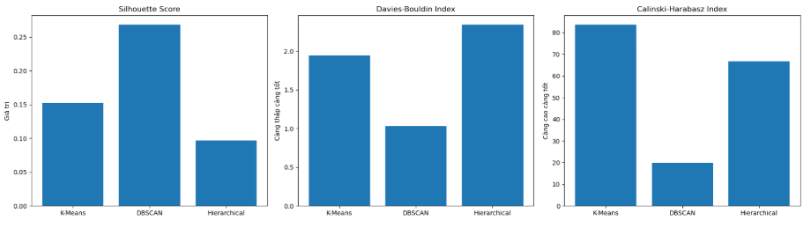

Hình 3.13. Tổng hợp kết quả chỉ số các thuật toán phân cụm
Hình 3.13 là kết quả đánh giá cho thấy mỗi thuật toán phân cụm đều có những ưu điểm và hạn chế riêng khi áp dụng trên bộ dữ liệu kết quả học tập của sinh viên. Đối với thuật toán K-Means, giá trị Silhouette Score đạt 0.1522, Davies–Bouldin Index đạt 1.9466 và Calinski–Harabasz Index đạt 83.7908. Kết quả này cho thấy K-Means tạo ra các cụm có mức độ phân tách tương đối tốt, đặc biệt đạt giá trị Calinski–Harabasz cao nhất trong ba thuật toán. Điều này chứng tỏ khoảng cách giữa các cụm tương đối lớn và dữ liệu bên trong mỗi cụm có xu hướng tập trung quanh tâm cụm. Bên cạnh đó, K-Means còn có ưu điểm là dễ triển khai, thời gian xử lý nhanh và cho phép phân chia sinh viên thành các nhóm học tập rõ ràng như học tốt, trung bình và nguy cơ học yếu.
Đối với thuật toán DBSCAN, kết quả đánh giá cho thấy Silhouette Score đạt 0.2686, cao nhất trong ba thuật toán, đồng thời Davies–Bouldin Index đạt 1.0301, thấp nhất trong ba thuật toán được khảo sát. Điều này cho thấy DBSCAN có khả năng tạo ra các cụm có độ gắn kết cao và mức độ chồng lấn giữa các cụm thấp hơn so với K-means và Hierarchical Clustering. Ngoài ra, DBSCAN còn có khả năng phát hiện các điểm dữ liệu bất thường hoặc nhiễu, giúp nhận diện những sinh viên có đặc điểm khác biệt so với phần lớn sinh viên còn lại. Tuy nhiên, thuật toán này phụ thuộc nhiều vào việc lựa chọn tham số $eps$ và $min_samples$, đồng thời số lượng sinh viên bị xem là nhiễu có thể khá lớn, gây khó khăn trong việc phân loại toàn bộ sinh viên vào các nhóm cụ thể phục vụ công tác quản lý đào tạo.
Đối với thuật toán Hierarchical Clustering sử dụng phương pháp liên kết Ward, kết quả thu được gồm Silhouette Score bằng 0.0966, Davies–Bouldin Index bằng 2.3455 và Calinski–Harabasz Index bằng 66.8763. So với hai thuật toán còn lại, Hierarchical Clustering cho chất lượng phân cụm thấp hơn theo cả ba chỉ số đánh giá. Mặc dù thuật toán này có ưu điểm là cho phép quan sát cấu trúc phân cấp của dữ liệu thông qua biểu đồ Dendrogram và hỗ trợ quá trình phân tích mối quan hệ giữa các cụm, nhưng khả năng tạo ra các cụm tách biệt trên bộ dữ liệu sinh viên chưa thực sự hiệu quả.
Nhìn chung, xét riêng về các chỉ số đánh giá chất lượng phân cụm, DBSCAN cho kết quả tốt nhất khi đạt Silhouette Score cao nhất và Davies–Bouldin Index thấp nhất. Tuy nhiên, mục tiêu của đề tài là hỗ trợ công tác quản lý đào tạo thông qua việc phân loại toàn bộ sinh viên thành các nhóm học tập có ý nghĩa thực tiễn. Trong trường hợp này, K-Means vẫn thể hiện nhiều ưu thế nhờ khả năng phân chia dữ liệu thành các nhóm rõ ràng, ổn định và dễ diễn giải. Bên cạnh đó, kết quả phân cụm của K-Means phù hợp với việc xây dựng các nhóm sinh viên như học tốt, trung bình và nguy cơ học yếu, từ đó hỗ trợ nhà trường trong việc theo dõi, đánh giá và đưa ra các biện pháp hỗ trợ phù hợp. Vì vậy, mặc dù DBSCAN đạt kết quả tốt hơn về mặt chỉ số đánh giá, K-Means vẫn được lựa chọn là thuật toán phù hợp nhất cho mục tiêu ứng dụng của đề tài.

3.5. Triển khai và phân tích kết quả thuật toán được lựa chọn
Sau khi đánh giá các thuật toán phân cụm bằng các chỉ số Silhouette Score, Davies–Bouldin Index và Calinski–Harabasz Index, thuật toán K-Means với số cụm $k = 3$ được lựa chọn để phân tích đặc trưng học tập của sinh viên. Kết quả phân cụm chia 395 sinh viên thành ba nhóm gồm: nhóm học tốt, nhóm trung bình và nhóm nguy cơ.
Bảng 3.7 cho ta thấy kết quả các chỉ số thuộc tính trung bình các sinh viên của bộ dữ liệu Student Alcohol Consumption.
Bảng 3.7. Giá trị trung bình các thuộc tính theo từng cụm
Thuộc tính | Nhóm học tốt | Nhóm trung bình | Nhóm nguy cơ
G1 | 14.30 | 9.38 | 7.17
G2 | 14.27 | 9.51 | 5.71
G3 | 14.46 | 9.27 | 4.09
failures | 0.10 | 0.11 | 1.51
absences | 4.39 | 7.34 | 4.32
studytime | 2.11 | 2.13 | 1.60
Số lượng sinh viên | 152 | 178 | 65
Kết quả thống kê cho thấy thuật toán K-Means đã phân chia sinh viên thành ba nhóm có đặc điểm học tập khác biệt rõ rệt. Nhóm học tốt có điểm số cao và số lần trượt môn thấp, phản ánh năng lực học tập ổn định. Nhóm trung bình có kết quả học tập ở mức trung bình nhưng số buổi vắng học tương đối cao, cho thấy cần được theo dõi về mức độ chuyên cần. Trong khi đó, nhóm nguy cơ có điểm số thấp, số lần trượt môn cao và thời gian học tập thấp, thể hiện nguy cơ gặp khó khăn trong quá trình học tập. Từ các đặc trưng này có thể khẳng định việc đặt tên các cụm là phù hợp và có ý nghĩa trong việc hỗ trợ công tác quản lý đào tạo.

CHƯƠNG 4. GIẢI PHÁP HỖ TRỢ QUẢN LÝ ĐÀO TẠO

4.1. Phân tính đặc trưng các cụm
Với kết quả phân cụm được $k=3,$ ở Bảng 3.7 đã thể hiện được giá trị trung bình của các thuộc tính trong cụm thì Bảng 4.1 cho thấy sự khác biệt rõ rệt giữa các cụm sau quá trình phân cụm bằng thuật toán K-Means.
Bảng 4.1. Giá trị trung bình từng cụm
Thuộc tính | Nhóm học tốt | Nhóm trung bình | Nhóm nguy cơ
G1 | 14.30 | 9.38 | 7.17
G2 | 14.27 | 9.51 | 5.71
G3 | 14.46 | 9.27 | 4.09
studytime | 2.11 | 2.13 | 1.60
failures | 0.10 | 0.11 | 1.51
absences | 4.39 | 7.34 | 4.32
goout | 2.96 | 3.06 | 3.60
freetime | 3.34 | 3.07 | 3.45
health | 3.59 | 3.40 | 3.89
Để xác định ý nghĩa của các cụm được tạo ra bởi thuật toán K-Means, nghiên cứu tiến hành tính giá trị trung bình của từng cụm. Việc phân tích các giá trị trung bình giúp nhận diện đặc điểm nổi bật của từng nhóm và là cơ sở để đặt tên cụm một cách khách quan thay vì dựa trên quan sát trực quan từ biểu đồ phân cụm.
Quan sát Bảng 4.1 cho thấy các cụm có sự khác biệt ở các thuộc tính phản ánh kết quả học tập như G1, G2, G3 và số lần trượt môn (failures). Đây là những thuộc tính có khả năng phân biệt cụm mạnh nhất. Trong khi đó, để hỗ trợ quản lý đào tạo thì việc quản lý không chỉ quan tâm đến điểm số mà còn quan tâm đến hành vi học tập và sinh hoạt của người học, do đó ta sẽ bổ sung thuộc tính goout, freetime và health để đóng vai trò hỗ trợ giải thích đặc điểm của từng nhóm.

4.1.1. Phân tích cụm
Nhóm học tốt
Nhóm học tốt bao gồm các sinh viên có kết quả học tập cao và ổn định nhất trong toàn bộ tập dữ liệu. Điều này được thể hiện thông qua điểm trung bình G1 = 14.30, G2 = 14.27 và G3 = 14.46, đều là các giá trị cao nhất trong ba cụm. Kết quả này cho thấy các sinh viên trong nhóm duy trì thành tích học tập tốt trong suốt quá trình học tập chứ không chỉ đạt kết quả cao ở một giai đoạn nhất định.
Bên cạnh đó, số lần trượt môn trung bình của nhóm chỉ là 0.10, thấp nhất trong ba nhóm. Điều này phản ánh phần lớn sinh viên trong cụm đều hoàn thành tốt các học phần và ít gặp khó khăn trong quá trình học tập.
Về mặt hành vi học tập, nhóm học tốt có thời gian học tập tương đối cao (studytime = 2.11) và số buổi nghỉ học thấp (absences = 4.39). Mức độ tham gia các hoạt động giải trí bên ngoài (goout = 2.96) cũng thấp hơn nhóm nguy cơ. Những đặc điểm này cho thấy sinh viên trong nhóm có xu hướng dành nhiều sự tập trung hơn cho học tập, đồng thời duy trì được sự cân bằng giữa học tập và các hoạt động cá nhân.
Từ các đặc điểm trên, cụm này được đặt tên là Nhóm học tốt.
Nhóm trung bình
Nhóm trung bình là cụm có số lượng sinh viên lớn nhất trong tập dữ liệu. Điểm trung bình của nhóm đạt G1 = 9.38, G2 = 9.51 và G3 = 9.27, nằm giữa nhóm học tốt và nhóm nguy cơ. Điều này cho thấy kết quả học tập của nhóm ở mức trung bình và chưa có sự nổi bật rõ rệt.
Một điểm đáng chú ý là số lần trượt môn của nhóm chỉ ở mức 0.11, gần tương đương với nhóm học tốt. Tuy nhiên, số buổi nghỉ học trung bình lại cao nhất trong ba nhóm với giá trị 7.34 buổi. Điều này cho thấy mặc dù nhiều sinh viên vẫn duy trì được kết quả học tập ở mức chấp nhận được, nhưng việc nghỉ học tương đối nhiều có thể ảnh hưởng đến khả năng tiếp thu kiến thức và tiềm ẩn nguy cơ giảm sút kết quả học tập trong tương lai.
Ngoài ra, các thuộc tính hành vi như goout, freetime và health đều ở mức trung bình, không có sự khác biệt lớn so với các nhóm còn lại. Điều này cho thấy đặc điểm nổi bật nhất của nhóm không nằm ở hành vi sinh hoạt mà chủ yếu thể hiện qua mức kết quả học tập trung bình và tỷ lệ nghỉ học tương đối cao.
Do đó, cụm này được đặt tên là Nhóm trung bình.
Nhóm nguy cơ
Nhóm nguy cơ là cụm có kết quả học tập thấp nhất trong toàn bộ tập dữ liệu. Điều này được thể hiện rõ qua các giá trị G1 = 7.17, G2 = 5.71 và G3 = 4.09. Đặc biệt, điểm G3 trung bình chỉ đạt 4.09 cho thấy nhiều sinh viên trong nhóm không đạt yêu cầu của học phần.
Bên cạnh kết quả học tập thấp, nhóm này còn có số lần trượt môn cao nhất với giá trị trung bình 1.51 lần. Đây là dấu hiệu phản ánh những khó khăn đáng kể trong quá trình học tập và là đặc điểm nổi bật nhất giúp phân biệt nhóm nguy cơ với hai nhóm còn lại.
Xét về hành vi học tập, nhóm nguy cơ có thời gian học tập thấp nhất (studytime = 1.60) trong khi mức độ đi chơi lại cao nhất (goout = 3.60). Điều này cho thấy các sinh viên trong nhóm có xu hướng dành ít thời gian cho việc học hơn và tham gia nhiều hơn vào các hoạt động bên ngoài. Mặc dù số buổi nghỉ học không cao hơn đáng kể so với nhóm học tốt, nhưng sự kết hợp giữa thời gian học tập thấp, số lần trượt môn cao và kết quả học tập thấp đã tạo nên đặc trưng rõ rệt của nhóm này.
Các thuộc tính freetime và health của nhóm nguy cơ có giá trị tương đối cao. Tuy nhiên, mức chênh lệch so với các nhóm khác không lớn, do đó đây không phải là các yếu tố quyết định việc hình thành cụm mà chỉ đóng vai trò bổ sung trong việc mô tả đặc điểm sinh viên.
Với các đặc điểm nêu trên, cụm này được đặt tên là Nhóm nguy cơ.

4.1.2. Đánh giá vai trò của các thuộc tính trong quá trình phân cụm
Dựa trên kết quả thống kê, có thể nhận thấy các thuộc tính G1, G2, G3 và failures là những yếu tố có ảnh hưởng lớn nhất đến quá trình phân cụm. Các thuộc tính này tạo ra sự khác biệt rõ ràng giữa ba nhóm sinh viên và phản ánh trực tiếp kết quả học tập của người học.
Thuộc tính studytime và absences có mức độ ảnh hưởng trung bình. Mặc dù không tạo ra khoảng cách lớn như các biến điểm số, nhưng chúng góp phần giải thích nguyên nhân dẫn đến sự khác biệt về kết quả học tập giữa các nhóm.
Trong khi đó, các thuộc tính goout, freetime và health có mức độ phân biệt thấp hơn. Tuy nhiên, việc đưa các thuộc tính này vào mô hình vẫn có ý nghĩa vì chúng giúp mô tả đầy đủ hơn đặc điểm hành vi và điều kiện học tập của sinh viên. Đặc biệt, thuộc tính goout cho thấy nhóm nguy cơ có xu hướng tham gia các hoạt động giải trí nhiều hơn so với nhóm học tốt, từ đó góp phần giải thích một phần sự khác biệt về kết quả học tập giữa các nhóm.
Nhìn chung, kết quả phân cụm cho thấy sự kết hợp giữa các thuộc tính phản ánh kết quả học tập và các thuộc tính phản ánh hành vi học tập đã giúp mô hình nhận diện được các nhóm sinh viên có đặc điểm tương đồng, tạo cơ sở cho việc đề xuất các giải pháp hỗ trợ quản lý đào tạo phù hợp ở phần tiếp theo.

4.2. Đề xuất giải pháp hỗ trợ quản lý đào tạo
Kết quả phân tích cho thấy nhóm học tốt có điểm số cao, số lần trượt môn thấp và mức độ chuyên cần tương đối tốt. Đây là nhóm sinh viên có tiềm năng phát triển học thuật và nghiên cứu.
Đối với nhóm này, nhà trường nên triển khai các chính sách khuyến khích như xét học bổng, tuyên dương thành tích học tập, tạo điều kiện tham gia nghiên cứu khoa học, các cuộc thi học thuật hoặc các chương trình đào tạo nâng cao. Bên cạnh đó, sinh viên có thể được khuyến khích tham gia hỗ trợ học tập cho các sinh viên khóa dưới nhằm lan tỏa tinh thần học tập tích cực trong toàn trường.

4.2.1. Nhóm sinh viên tốt
Nhóm sinh viên học tập tốt là nhóm có kết quả học tập ổn định, điểm số cao, ít nghỉ học và có ý thức học tập tích cực. Đây là nhóm sinh viên có khả năng tiếp thu tốt và có tiềm năng phát triển chuyên sâu trong học tập cũng như nghiên cứu.
Đối với nhóm này, nhà trường có thể xây dựng các chính sách khuyến khích nhằm phát huy năng lực của sinh viên thay vì chỉ dừng lại ở việc đánh giá điểm số. Một trong những giải pháp quan trọng là xem xét cấp học bổng, giấy khen hoặc các hình thức tuyên dương nhằm tạo động lực học tập và ghi nhận thành tích của sinh viên.
Ngoài ra, nhà trường có thể tạo điều kiện cho nhóm sinh viên này tham gia vào các hoạt động nghiên cứu khoa học, các cuộc thi học thuật hoặc các chương trình đào tạo nâng cao. Việc tham gia các hoạt động này không chỉ giúp sinh viên phát triển kỹ năng chuyên môn mà còn nâng cao khả năng tư duy, làm việc nhóm và nghiên cứu thực tế.
Bên cạnh đó, sinh viên thuộc nhóm học tập tốt cũng có thể được định hướng tham gia các câu lạc bộ học thuật, hỗ trợ giảng dạy hoặc làm trợ giảng cho một số học phần phù hợp. Điều này vừa giúp sinh viên củng cố kiến thức, vừa tạo môi trường học tập tích cực và lan tỏa tinh thần học tập đến các sinh viên khác.
Việc quan tâm và đầu tư cho nhóm sinh viên học tốt không chỉ giúp phát triển nguồn nhân lực chất lượng cao mà còn góp phần nâng cao thành tích học tập chung của nhà trường.

4.2.2. Nhóm sinh viên trung bình
Nhóm sinh viên học tập trung bình thường có kết quả học tập ở mức ổn định nhưng chưa thật sự nổi bật. Một số sinh viên trong nhóm có thể gặp khó khăn trong việc tiếp cận kiến thức hoặc chưa có phương pháp học tập hiệu quả.
Đối với nhóm này, nhà trường nên tập trung vào các giải pháp hỗ trợ học tập nhằm giúp sinh viên cải thiện kết quả và tránh rơi vào nhóm có nguy cơ học tập thấp. Một giải pháp phù hợp là tổ chức các lớp hỗ trợ học tập hoặc các buổi phụ đạo đối với những môn học có tỷ lệ sinh viên gặp khó khăn cao.
Ngoài ra, giảng viên và cố vấn học tập cần theo dõi tiến độ học tập của sinh viên theo từng học kỳ để kịp thời phát hiện những trường hợp có dấu hiệu giảm sút kết quả học tập. Việc theo dõi thường xuyên sẽ giúp quá trình hỗ trợ được thực hiện và hiệu quả hơn.
Nhà trường cũng có thể cung cấp thêm tài liệu học tập, video hướng dẫn hoặc xây dựng hệ thống học tập trực tuyến nhằm giúp sinh viên chủ động hơn trong quá trình học. Đồng thời, việc tổ chức các buổi tư vấn phương pháp học tập, quản lý thời gian và kỹ năng tự học cũng giúp sinh viên cải thiện khả năng tiếp thu kiến thức.
Việc hỗ trợ nhóm sinh viên trung bình có ý nghĩa quan trọng vì đây là nhóm chiếm số lượng lớn trong hệ thống đào tạo. Nếu được hỗ trợ đúng cách, nhiều sinh viên trong nhóm này có thể cải thiện kết quả học tập và phát triển tốt hơn trong các giai đoạn tiếp theo.

4.2.3. Nhóm sinh viên nguy cơ
Nhóm sinh viên có nguy cơ học tập thấp thường có đặc điểm như điểm số thấp, số lần trượt môn cao, nghỉ học nhiều hoặc thiếu sự tham gia trong quá trình học tập. Đây là nhóm cần được theo dõi và hỗ trợ nhằm hạn chế tình trạng học lại, cảnh báo học vụ hoặc bỏ học.
Một trong những giải pháp quan trọng là xây dựng hệ thống cảnh báo học vụ dựa trên kết quả phân cụm. Khi sinh viên được xác định thuộc nhóm nguy cơ, hệ thống có thể tự động gửi thông báo hoặc email đến cố vấn học tập để kịp thời theo dõi và hỗ trợ sinh viên. Điều này giúp nhà trường chủ động hơn thay vì chỉ xử lý khi kết quả học tập đã quá thấp.
Bên cạnh đó, cố vấn học tập cần thực hiện các buổi tư vấn cá nhân nhằm tìm hiểu nguyên nhân ảnh hưởng đến kết quả học tập của sinh viên. Trong nhiều trường hợp, nguyên nhân không chỉ đến từ năng lực học tập mà còn liên quan đến tâm lý, điều kiện kinh tế hoặc khả năng thích nghi với môi trường học tập.
Ngoài việc hỗ trợ học tập, nhà trường cũng cần tăng cường theo dõi chuyên cần và mức độ tham gia học tập của sinh viên. Các trường hợp nghỉ học nhiều hoặc không tham gia hoạt động học tập cần được nhắc nhở và theo dõi thường xuyên.
Đối với một số sinh viên có mức độ nguy cơ cao, có thể xây dựng kế hoạch học tập cá nhân hóa như:
- giảm tải số lượng môn học,
- bổ sung lớp phụ đạo,
- xây dựng lộ trình cải thiện kết quả học tập theo từng giai đoạn.
Ngoài ra, việc phối hợp giữa nhà trường, cố vấn học tập và gia đình cũng đóng vai trò quan trọng trong quá trình hỗ trợ sinh viên. Nếu được phát hiện và hỗ trợ kịp thời, nhiều sinh viên trong nhóm nguy cơ vẫn có thể cải thiện kết quả học tập và tiếp tục theo học hiệu quả.
Thông qua việc áp dụng các giải pháp phù hợp cho từng nhóm sinh viên, kết quả phân cụm không chỉ mang ý nghĩa phân tích dữ liệu mà còn có thể hỗ trợ thực tế cho công tác quản lý đào tạo và nâng cao chất lượng giáo dục trong nhà trường.

4.3. Xây dựng Dashboard trực quan hóa kết quả học tập
Để hỗ trợ công tác quản lý đào tạo, đề tài đề xuất xây dựng hệ thống dashboard trực quan hóa dữ liệu học tập của sinh viên.
Dashboard có thể bao gồm các chức năng chính như:
- Biểu đồ phân cụm sinh viên theo kết quả học tập
- Thống kê số lượng sinh viên theo từng nhóm
- Danh sách sinh viên thuộc nhóm nguy cơ
- Biểu đồ xu hướng kết quả học tập theo thời gian
- Bộ lọc theo lớp, khoa hoặc khóa học
Thông qua dashboard, nhà quản lý có thể nhanh chóng nắm bắt tình hình học tập và đưa ra các quyết định phù hợp.

4.4. Đề xuất quy trình ứng dụng vào hệ thống thông tin quản lý (MIS)
Để nâng cao khả năng ứng dụng thực tiễn của kết quả nghiên cứu, đề tài đề xuất quy trình tích hợp mô hình phân cụm sinh viên vào Hệ thống Thông tin Quản lý (Management Information System – MIS) của nhà trường. Việc tích hợp này giúp chuyển đổi kết quả phân tích dữ liệu thành các thông tin hỗ trợ ra quyết định trong công tác quản lý đào tạo, thay vì chỉ dừng lại ở mức độ nghiên cứu học thuật.
Trong quy trình đề xuất, dữ liệu học tập và hành vi học tập của sinh viên sẽ được thu thập tự động từ các hệ thống hiện có như hệ thống quản lý đào tạo, hệ thống quản lý điểm, hệ thống quản lý chuyên cần hoặc hệ thống học tập trực tuyến (E-learning). Các dữ liệu này có thể bao gồm điểm số học phần, số lần trượt môn, số buổi nghỉ học, thời gian học tập, mức độ tham gia học tập và các thông tin liên quan khác.
Việc tích hợp mô hình phân cụm vào hệ thống MIS không chỉ giúp khai thác hiệu quả dữ liệu đào tạo hiện có mà còn góp phần nâng cao chất lượng quản lý đào tạo, hỗ trợ xây dựng môi trường giáo dục theo hướng dữ liệu và ra quyết định dựa trên bằng chứng.

Quy trình hoạt động được mô tả như sau:

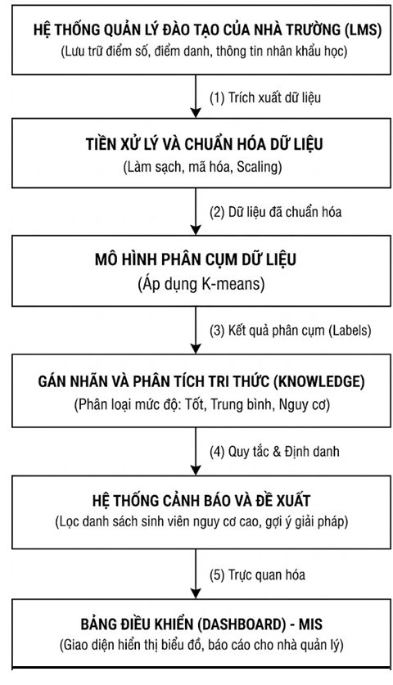

Hình 4.1. Sơ đồ (Flowchart) tích hợp vào MIS
Diễn giải chi tiết Hình 4.1 các bước trong quy trình tích hợp MIS:
(1) Thu thập dữ liệu học tập của sinh viên từ hệ thống quản lý đào tạo
Hệ thống MIS tự động trích xuất các dữ liệu cần thiết từ cơ sở dữ liệu đào tạo của nhà trường. Các dữ liệu này bao gồm điểm số các học phần, kết quả học tập theo học kỳ, số lần học lại, số buổi vắng học và một số thông tin hỗ trợ khác phục vụ cho quá trình phân tích. Dữ liệu được thu thập định kỳ nhằm đảm bảo phản ánh đúng tình trạng học tập hiện tại của sinh viên.
(2) Tiền xử lý và chuẩn hóa dữ liệu
Sau khi được thu thập, dữ liệu sẽ trải qua giai đoạn tiền xử lý nhằm loại bỏ các giá trị thiếu, kiểm tra tính hợp lệ của dữ liệu và lựa chọn các thuộc tính phù hợp cho bài toán phân cụm. Tiếp theo, các thuộc tính được chuẩn hóa bằng phương pháp Standardization (Z-score) để đưa về cùng thang đo, giúp mô hình phân cụm đánh giá khoảng cách giữa các sinh viên một cách chính xác hơn.
(3) Áp dụng mô hình phân cụm K-Means
Dữ liệu đã được chuẩn hóa sẽ được đưa vào mô hình phân cụm K-Means với số cụm tối ưu đã được xác định thông qua quá trình nghiên cứu và đánh giá. Thuật toán sẽ tự động nhóm các sinh viên có đặc điểm học tập tương đồng vào cùng một cụm dựa trên khoảng cách Euclidean đến tâm cụm.
(4) Gán nhãn và phân tích tri thức
Sau khi hoàn thành quá trình phân cụm, hệ thống tiến hành phân tích đặc điểm của từng cụm dựa trên các thuộc tính học tập và kết quả học tập trung bình của sinh viên. Từ đó, các cụm được gán nhãn theo mức độ học tập như nhóm học tốt, nhóm trung bình và nhóm có nguy cơ học tập thấp. Quá trình này giúp chuyển đổi kết quả phân cụm thành tri thức có ý nghĩa đối với công tác quản lý đào tạo.
(5) Hệ thống cảnh báo và đề xuất hỗ trợ
Đối với các sinh viên thuộc nhóm nguy cơ, hệ thống sẽ kích hoạt cơ chế cảnh báo và đề xuất các biện pháp hỗ trợ phù hợp như tư vấn học tập, theo dõi tiến độ học tập hoặc tham gia các lớp phụ đạo. Đối với nhóm học tốt, hệ thống có thể đề xuất các chương trình học nâng cao hoặc các hoạt động nghiên cứu khoa học nhằm phát huy năng lực của sinh viên.
(6) Hiển thị kết quả trên Dashboard quản lý đào tạo
Toàn bộ kết quả phân tích được trực quan hóa trên Dashboard tích hợp trong hệ thống MIS. Nhà quản lý có thể theo dõi số lượng sinh viên trong từng nhóm, tỷ lệ sinh viên có nguy cơ học tập thấp, xu hướng thay đổi kết quả học tập theo thời gian và các cảnh báo cần xử lý. Điều này hỗ trợ quá trình ra quyết định quản lý đào tạo một cách nhanh chóng, trực quan và hiệu quả hơn.

4.5. Đề xuất mở rộng
Ngoài các thuộc tính liên quan trực tiếp đến kết quả học tập như điểm số, số lần trượt môn hay số buổi nghỉ học, bộ dữ liệu còn chứa một số thuộc tính phi học thuật như tình trạng sức khỏe (health), mức độ uống rượu trong tuần (Dalc) và cuối tuần (Walc). Những yếu tố này tuy không phản ánh trực tiếp năng lực học tập nhưng có thể ảnh hưởng đáng kể đến quá trình học tập và hành vi của sinh viên.
Trong quá trình phân cụm, các thuộc tính phi học thuật có thể góp phần hình thành các nhóm sinh viên có nguy cơ học tập thấp. Ví dụ, một số sinh viên có mức độ nghỉ học cao, kết quả học tập thấp và đồng thời có xu hướng sử dụng rượu bia thường xuyên hoặc ít quan tâm đến sức khỏe cá nhân. Điều này cho thấy kết quả học tập không chỉ bị ảnh hưởng bởi khả năng học tập mà còn liên quan đến lối sống, thói quen sinh hoạt và trạng thái cá nhân của sinh viên.
Việc xem xét các yếu tố phi học thuật giúp quá trình phân tích dữ liệu trở nên toàn diện hơn và mang tính hỗ trợ thực tế cao hơn cho công tác quản lý đào tạo. Thay vì chỉ đánh giá sinh viên dựa trên điểm số, nhà trường có thể hiểu rõ hơn các nguyên nhân tiềm ẩn ảnh hưởng đến kết quả học tập để đưa ra các biện pháp hỗ trợ phù hợp như: tư vấn tâm lý, hỗ trợ kỹ năng quản lý thời gian, nâng cao ý thức chăm sóc sức khỏe, tổ chức các hoạt động hỗ trợ đời sống sinh viên.
Điều này giúp mô hình phân cụm không chỉ mang ý nghĩa kỹ thuật mà còn góp phần hỗ trợ sinh viên theo hướng toàn diện và nhân văn hơn.

CHƯƠNG 5. KẾT LUẬN
Trong Chuyên đề 2, nghiên cứu đã tập trung vào việc đánh giá và so sánh các thuật toán phân cụm nhằm xác định mô hình phù hợp nhất cho bài toán phân tích kết quả học tập của sinh viên. Sử dụng bộ dữ liệu Student Alcohol Consumption, chuyên đề thực hiện tiền xử lý dữ liệu, lựa chọn thuộc tính, chuẩn hóa dữ liệu và tiến hành phân cụm bằng ba thuật toán gồm K-Means, DBSCAN và Hierarchical Clustering.
Đối với thuật toán K-Means, nghiên cứu đã tiến hành thử nghiệm với nhiều giá trị số cụm khác nhau và sử dụng phương pháp Elbow kết hợp với Silhouette Score để xác định số cụm phù hợp. Kết quả cho thấy giá trị $k = 3$ tạo ra cấu trúc phân cụm hợp lý và có ý nghĩa thực tiễn trong quản lý đào tạo. Ba cụm thu được có thể được diễn giải thành nhóm học tập tốt, nhóm học tập trung bình và nhóm có kết quả học tập thấp. Cách phân chia này giúp phản ánh tương đối rõ sự khác biệt về đặc điểm học tập giữa các nhóm người học.
Đối với thuật toán DBSCAN, nghiên cứu đã tiến hành khảo sát ảnh hưởng của các tham số ngưỡng bán kính và ngưỡng mật độ đến kết quả phân cụm. Kết quả cho thấy khả năng phân cụm của DBSCAN phụ thuộc đáng kể vào việc lựa chọn tham số. Mặc dù thuật toán có khả năng phát hiện các điểm nhiễu là các sinh viên có đặc điểm bất thường, nhưng kết quả phân cụm chưa thực sự ổn định khi áp dụng trên bộ dữ liệu nghiên cứu.
Đối với thuật toán Hierarchical Clustering, nghiên cứu đã tiến hành so sánh ba phương pháp liên kết gồm Ward, Average và Complete thông qua biểu đồ Dendrogram. Kết quả cho thấy phương pháp Ward tạo ra cấu trúc phân cụm hợp lý hơn so với hai phương pháp còn lại, tuy nhiên chất lượng phân cụm vẫn chưa vượt trội so với K-Means.
Bên cạnh việc xây dựng mô hình phân cụm, nghiên cứu cũng sử dụng ba chỉ số đánh giá phổ biến gồm Silhouette Score, Davies–Bouldin Index và Calinski–Harabasz Index để so sánh chất lượng phân cụm giữa các phương pháp. Kết quả cho thấy DBSCAN đạt giá trị Silhouette Score cao nhất và Davies–Bouldin Index thấp nhất, trong khi K-Means đạt giá trị Calinski–Harabasz Index cao nhất. Tuy nhiên, xét trên mục tiêu ứng dụng thực tế trong quản lý đào tạo, K-Means cho khả năng phân chia sinh viên thành các nhóm rõ ràng, ổn định và dễ diễn giải hơn so với các thuật toán còn lại.
Từ các kết quả nghiên cứu thu được, Chuyên đề 2 đề xuất lựa chọn thuật toán K-Means với số cụm $k = 3$ làm mô hình phân cụm chính cho bài toán hỗ trợ quản lý đào tạo sinh viên. Mô hình này không chỉ đáp ứng yêu cầu về mặt kỹ thuật mà còn phù hợp với nhu cầu thực tế của nhà trường trong việc nhận diện các nhóm sinh viên cần hỗ trợ, từ đó góp phần nâng cao hiệu quả quản lý và chất lượng đào tạo.
Mặc dù đã đạt được các mục tiêu nghiên cứu đề ra, đề tài vẫn còn một số hạn chế nhất định. Thứ nhất, bộ dữ liệu Student Performance được xây dựng dựa trên dữ liệu học sinh trung học và có quy mô tương đối nhỏ, do đó chưa phản ánh đầy đủ đặc điểm của sinh viên trong môi trường đào tạo đại học tại Việt Nam. Thứ hai, nghiên cứu mới tập trung vào các thuộc tính liên quan đến kết quả học tập và hành vi học tập cơ bản, chưa khai thác thêm các nguồn dữ liệu khác như dữ liệu từ hệ thống E-learning, dữ liệu tương tác học tập trực tuyến hoặc dữ liệu học tập theo thời gian.
Ngoài ra, mô hình phân cụm trong nghiên cứu có sử dụng thuộc tính G3 là điểm tổng kết cuối kỳ. Việc sử dụng G3 giúp các cụm phản ánh rõ ràng hơn kết quả học tập tổng thể của người học, tuy nhiên đồng thời cũng làm cho kết quả phân cụm chịu ảnh hưởng đáng kể bởi kết quả cuối cùng của học phần. Do đó, nghiên cứu này chủ yếu hướng tới mục tiêu phân loại người học theo kết quả học tập đã được ghi nhận, thay vì dự báo hay nhận diện sớm nguy cơ học tập.
Trong tương lai, nghiên cứu có thể được mở rộng theo hướng sử dụng dữ liệu thực tế của sinh viên tại các cơ sở giáo dục đại học, đồng thời thực hiện thêm các thí nghiệm loại bỏ thuộc tính G3 và chỉ sử dụng các thông tin xuất hiện trước thời điểm kết thúc học phần như G1, G2, studytime, failures, absences, goout, freetime và health. Việc so sánh giữa các phương án này sẽ giúp đánh giá rõ hơn khả năng ứng dụng của phân cụm trong việc hỗ trợ quản lý đào tạo. Bên cạnh đó, kết quả nghiên cứu cũng có thể được tích hợp vào hệ thống MIS nhằm hỗ trợ nhà quản lý trong việc theo dõi đặc điểm học tập của các nhóm sinh viên và đưa ra các quyết định quản lý phù hợp.

TÀI LIỆU THAM KHẢO
Đối với bài báo:
[1] A. F. Mohamed Nafuri, N. S. Sani, N. F. A. Zainudin, A. H. A. Rahman, và M. Aliff, “Clustering Analysis for Classifying Student Academic Performance in Higher Education”, Appl. Sci., tập 12, số 19, tr 9467, thg. 9 2022, doi: 10.3390/app12199467.
[2] O. J. Oyelade, O. O. Oladipupo, và I. C. Obagbuwa, “Application of k Means Clustering algorithm for prediction of Students Academic Performance”, 11 Tháng Hai 2010, arXiv: arXiv:1002.2425. doi: 10.48550/arXiv.1002.2425.
[3] Tâm N. T., Như N. T. Q., và Lan N. T. T., “Ứng dụng kĩ thuật phân cụm dữ liệu hỗ trợ sinh viên lựa chọn chuyên ngành”, 2023.
[4] E. L. Cahapin, B. A. Malabag, C. S. Santiago Jr., J. L. Reyes, G. S. Legaspi, và K. L. Adrales, “Clustering of students admission data using k-means, hierarchical, and DBSCAN algorithms”, Bull. Electr. Eng. Inform., tập 12, số 6, tr 3647–3656, thg. 12 2023, doi: 10.11591/eei.v12i6.4849.
[5] J. Wang, “Construction of Student Performance Prediction Model Based on Data Mining and Optimized RBF neural Network”, Informatica, tập 48, số 17, thg. 11 2024, doi: 10.31449/inf.v48i17.6516.
[6] A. Triayudi và I. Fitri, “A new agglomerative hierarchical clustering to model student activity in online learning”, TELKOMNIKA Telecommun. Comput. Electron. Control, tập 17, số 3, tr 1226, thg. 6 2019, doi: 10.12928/telkomnika.v17i3.9425.
[7] M. Pandey và V. Kumar Sharma, “A Decision Tree Algorithm Pertaining to the Student Performance Analysis and Prediction”, Int. J. Comput. Appl., tập 61, số 13, tr 1–5, thg. 1 2013, doi: 10.5120/9985-4822.
Đối với website:
[8] Q. Nguyen, “Các phương pháp scale dữ liệu trong machine learning”, Quy’s blog. Truy cập: 14 Tháng Năm 2026. [Online]. Có tại: https://ndquy.github.io/posts/cac-phuong-phap-scaling/
[9] “Elbow Method for optimal value of k in KMeans”, GeeksforGeeks. Truy cập: 29 Tháng Năm 2026. [Online]. Có tại: https://www.geeksforgeeks.org/machine-learning/elbow-method-for-optimal-value-of-k-in-kmeans/
[10] “14.1. Chiến lược hợp nhất (agglomerative) — Deep AI KhanhBlog”. Truy cập: 30 Tháng Năm 2026. [Online]. Có tại: https://phamdinhkhanh.github.io/deepai-book/ch_ml/HierarchicalClustering.html
[11] D. Chicco, A. Campagner, A. Spagnolo, D. Ciucci, và G. Jurman, “The Silhouette coefficient and the Davies-Bouldin index are more informative than Dunn index, Calinski-Harabasz index, Shannon entropy, and Gap statistic for unsupervised clustering internal evaluation of two convex clusters”, PeerJ Comput. Sci., tập 11, tr e3309, thg. 11 2025, doi: 10.7717/peerj-cs.3309.

PHỤ LỤC
1. PHỤ LỤC 1: SỬ DỤNG CÔNG CỤ AI TRONG ĐỀ TÀI
Trong quá trình thực hiện đề tài, em có sử dụng công cụ trí tuệ nhân tạo ChatGPT, Gemini, Copilot nhằm hỗ trợ một số hoạt động trong quá trình nghiên cứu. Việc sử dụng AI được thực hiện có chọn lọc và không thay thế vai trò phân tích, đánh giá của người thực hiện.
Cụ thể, công cụ AI được sử dụng cho các mục đích sau:
Hỗ trợ giải thích các khái niệm liên quan đến khai phá dữ liệu và các thuật toán phân cụm như K-Means, DBSCAN và Hierarchical Clustering
Gợi ý cấu trúc trình bày báo cáo khoa học, bao gồm cách tổ chức các chương, mục và nội dung
Hỗ trợ viết và hiệu chỉnh mã nguồn Python phục vụ cho việc phân tích và trực quan hóa dữ liệu
Tuy nhiên, toàn bộ nội dung trong báo cáo đã được tác giả kiểm tra, chỉnh sửa và diễn đạt lại theo cách hiểu cá nhân nhằm đảm bảo tính chính xác và phù hợp với yêu cầu học thuật. Các kết quả phân tích, đánh giá và nhận xét trong đề tài là do tác giả tự thực hiện dựa trên dữ liệu và quá trình nghiên cứu.
Việc sử dụng công cụ AI trong đề tài chỉ mang tính chất hỗ trợ và không thay thế cho quá trình học tập, nghiên cứu độc lập của tác giả.

